OB9 PREDICTIVE MAINTENANCE
INSPECTION MANUAL
คู่มือการตรวจเช็คเครื่องจักร
Spreader ARs 2400/52+50x19 และ Tripper Car Ü2200
สำหรับช่างซ่อมบำรุง
เลขที่เอกสาร | OB9-MAN-INS-01
ฉบับที่ | Rev 0
วันที่ออก | 7 ต.ค. 69
โครงการ | โครงการ Mae Moh Mine Overburden IX — Italian-Thai Development PCL
สิทธิ์การเข้าถึง | Document Center (Admin เท่านั้น)

อ้างอิง: คู่มือผู้ผลิต thyssenkrupp Industrial Solutions KXEO-00931-05 Rev 01 (Spreader ARs 2400/52+50x19) และ Maintenance list Tripper Car Ü2200 เอกสารฉบับนี้เป็นสรุปเพื่อใช้งานภาคสนาม ไม่แทนที่คู่มือผู้ผลิต
สารบัญ
บทที่ 1 บทนำ
บทที่ 2 ความปลอดภัยก่อนตรวจเช็ค
บทที่ 3 หลักการตรวจและรอบการตรวจ
บทที่ 4 รายการตรวจ/บำรุงรักษาตามผู้ผลิต (ฉบับเต็ม)
บทที่ 5 จุดตรวจวัดค่าสึกหรอ 25 จุด (OB9 Inspection)
บทที่ 6 การประเมินผลและการดำเนินการ
บทที่ 7 การบันทึกและรายงานในระบบ OB9
ภาคผนวก แบบตรวจเช็คประจำกะ (สำเนาใช้งาน)

บทที่ 1 บทนำ

1.1 วัตถุประสงค์
คู่มือฉบับนี้จัดทำเพื่อให้ช่างซ่อมบำรุงตรวจเช็คเครื่องจักร Spreader และ Tripper Car ได้อย่างเป็นระบบ ปลอดภัย และบันทึกผลได้สม่ำเสมอ โดยรวมรายการตรวจตามคู่มือผู้ผลิต (thyssenkrupp) และเกณฑ์จุดตรวจวัด 25 จุดที่โครงการใช้ในระบบ OB9 ไว้ในเล่มเดียว

1.2 ขอบเขต
- Spreader A (08-SP0002) และ Spreader B (08-SP0003) แบบ ARs 2400/52+50x19
- Tripper Car A (08-TP00001) และ Tripper Car B (08-TP00002) แบบ Ü2200
- ครอบคลุมการตรวจประจำกะ/รายวัน รายสัปดาห์ รายเดือน และการตรวจวัดค่าสึกหรอ (จุดตรวจวัด 25 จุด)
- ไม่ครอบคลุมขั้นตอนการซ่อมใหญ่ ให้ดูคู่มือ Maintenance and Repair ของผู้ผลิต

1.3 เอกสารอ้างอิง
เอกสาร | รายละเอียด
Operating Manual KXEO-00931-05 Rev 01 | คู่มือการใช้งาน Spreader ARs 2400/52+50x19 (Machine-No. 3239, 3240)
Maintenance Manual (ARs 2200) | คู่มือซ่อมบำรุง ใช้อ้างอิงหัวข้อ 3.5.x ในจุดตรวจวัด
Maintenance list 6.6 (ARs) | ตารางรายการตรวจและรอบการตรวจ Spreader
Maintenance list 6.4 (TC) | Inspection and Maintenance Chart Tripper Car Ü2200
OB9 Training / Orientation | ภาพส่วนประกอบและตำแหน่งชิ้นส่วนอ้างอิง
ใบตรวจเช็ค Inspection (OB9) | เกณฑ์และขั้นตอนจุดตรวจวัด 25 จุดของโครงการ

1.4 คำศัพท์และตัวย่อ
คำ | ความหมาย
LOTO | Lockout / Tag out การล็อคและติดป้ายแหล่งพลังงานก่อนเข้าทำงาน
PPE | อุปกรณ์ป้องกันส่วนบุคคล
Drive 1 / Drive 2 | ชุดขับเคลื่อนข้างที่ 1 และข้างที่ 2 (ใช้ระบุตำแหน่งที่วัด)
ค่า X / ค่า Y | ค่าที่วัดตามที่นิยามในแต่ละจุดตรวจ (เช่น X = ความหย่อน, Y = ระยะ Backlash)
On / Off | On = ตรวจได้ขณะเครื่องเดิน, Off = ต้องหยุดเครื่องและป้องกันการสตาร์ทซ้ำก่อนตรวจ
WO | Work Order ใบแจ้งซ่อมในระบบ OB9

บทที่ 2 ความปลอดภัยก่อนตรวจเช็ค

อันตราย ตรวจเช็ค ซ่อม หรือหล่อลื่นได้เฉพาะเมื่อเครื่องหยุดและป้องกันการสตาร์ทซ้ำแล้วเท่านั้น (ยกเว้นรายการที่คู่มือระบุว่าตรวจขณะเดินเครื่อง) และหลังปิดเครื่องระบบไฟฟ้ายังมีไฟอยู่ ให้ทำ LOTO ทุกครั้ง

2.1 อุปกรณ์ป้องกันส่วนบุคคล (PPE) ขั้นต่ำ
- หมวกนิรภัย รองเท้านิรภัย แว่นตานิรภัย ที่ป้องกันหู และถุงมือป้องกัน
- อุปกรณ์ป้องกันการตกจากที่สูง เมื่อขึ้นปฏิบัติงานบนบูม โครงสร้าง หรือพื้นที่ไม่มีราวกั้น
- งานระบบไฟฟ้าแรงดันถึง 1,000 V: ชุดฉนวน ถุงมือฉนวน รองเท้าฉนวน เครื่องมือหุ้มฉนวน และเครื่องวัดแรงดันแบบสองขั้ว
- ตรวจสภาพ PPE ด้วยสายตาก่อนใช้ทุกครั้ง

2.2 ขั้นตอน Lockout / Tag out (LOTO)
- แจ้งผู้ที่เกี่ยวข้องทั้งหมดว่าจะทำ LOTO พร้อมเหตุผล และตรวจสอบชนิดพลังงานของเครื่อง
- หยุดเครื่องด้วยขั้นตอนปกติ (กดปุ่ม Stop)
- ปิดหรือตัดแหล่งพลังงาน (สวิตช์ วาล์ว) และปล่อยพลังงานสะสม เช่น แรงดันไฮดรอลิก สปริง ชิ้นส่วนที่ยกค้าง
- คล้องกุญแจและติดป้ายประจำตัวที่จุดตัดพลังงาน
- ทดสอบกดปุ่มสตาร์ทเพื่อยืนยันว่าเครื่องไม่ทำงาน แล้วคืนปุ่มควบคุมไปตำแหน่ง Off/Neutral
- เมื่อเสร็จงาน: ตรวจว่าไม่มีคนอยู่ในพื้นที่ ติดตั้ง guard กลับ แล้วผู้ที่ล็อคเป็นผู้ปลดล็อคเท่านั้น

2.3 ข้อควรระวังเฉพาะงาน
สถานการณ์ | ข้อปฏิบัติ
ทำความสะอาดโครงสร้างชั้นบน | ห้ามยืนใต้ส่วนที่กำลังทำความสะอาด เพราะดินอาจตกใส่ ต้องสวมหมวกนิรภัยตลอด
บันได ทางเดิน พื้นเปียก | ตรวจความลื่นก่อนขึ้นเครื่อง กำจัดอันตรายก่อนเข้าพื้นที่
งานระบบไฟฟ้า | ผู้ที่ผ่านการอบรมเท่านั้น และดูเอกสาร Electrotechnical Documentation ประกอบ
ระบบไฮดรอลิก | ผู้ที่ผ่านการอบรมเท่านั้น และระวังท่อที่มีแรงดัน คลายแรงดันก่อนเปิดจุดวัด
พื้นผิวร้อน (เกียร์บ็อกซ์) | วัดอุณหภูมิตัวเรือนด้วยความระมัดระวัง พื้นผิวอาจร้อนเกิน 95 °C
เสร็จงาน | ติดตั้ง safety device ที่ถอดออกกลับให้ครบก่อนสตาร์ทเครื่อง

บทที่ 3 หลักการตรวจและรอบการตรวจ
รอบการตรวจในตารางบทที่ 4 ใช้รหัสตามคู่มือผู้ผลิต สรุปความหมายได้ดังนี้
รหัส | รอบ | หมายเหตุ
D | รายวัน / ทุกกะ | ตรวจด้วยสายตา เสียง การรั่วซึม ก่อนเริ่มงานทุกกะ
W | รายสัปดาห์ | รวมการทำความสะอาด และเติมจาระบีตามจุด
M1, M3, M6 | ทุก 1 / 3 / 6 เดือน | ตรวจละเอียดขึ้น ต้องหยุดเครื่อง
M12, M24 | ทุก 12 / 24 เดือน | วัดค่าสึกหรอ ตรวจแบริ่ง ตรวจเชิงลึก
M | รายเดือน (ตามรายการ) | ตามที่ระบุในรายการ

3.1 การตรวจประจำกะก่อนเริ่มงาน (Daily check)
ตามคู่มือผู้ผลิตบทที่ 7.4.1 ผู้ตรวจต้องดำเนินการดังนี้ทุกครั้งที่เปิดเครื่อง
- ตรวจสายพานทุกเส้นหาความเสียหายที่มองเห็นได้ รายงานความผิดปกติและการสึกหรอทันที
- ทดสอบการทำงานของ limit switch (safety, operational, emergency) และปุ่ม Emergency Stop ทุกตัว
- ทำความสะอาดสวิตช์ proximity และชิ้นส่วนที่ฝุ่นจับ และหล่อลื่นตามความจำเป็น
- ตรวจสายเคเบิลที่เคลื่อนที่ว่าถลอกหรือชำรุดหรือไม่ ถ้าฉนวนเสียหายให้เปลี่ยนทันที
- ตรวจความสกปรกของเครื่อง โดยเฉพาะดินติดที่ลูกกลิ้งและ idler
- ตรวจ scraper ทุกตัวหาดินติดแน่น ระดับการสึก และการทำงาน
- ตรวจระดับน้ำมันเกียร์และระบบไฮดรอลิก
- ฟังเสียงเกียร์ แบริ่ง ระบบไฮดรอลิก และตรวจการรั่วซึม รวมถึง thruster ของเบรก
- ตรวจเบรกของทุกชุดขับด้วยสายตา
- ปรับระบบ tensioning กลับสู่ค่าตั้งทุกครั้งที่เปลี่ยนกะ

หมายเหตุ ดินและฝุ่นที่สะสมหนามีผลต่อเสถียรภาพของเครื่องและอุณหภูมิของเกียร์ ให้ปรับรอบการทำความสะอาดตามสภาพหน้างาน

บทที่ 4 รายการตรวจ/บำรุงรักษาตามผู้ผลิต (ฉบับเต็ม)
บทนี้แปลและรวบรวมรายการตรวจ/บำรุงรักษาจาก Maintenance list ของผู้ผลิต thyssenkrupp ฉบับเต็มทุกรายการ (Spreader 397 รายการ, Tripper Car 172 รายการ) จัดตามระบบ ขณะ: ON = ตรวจขณะเดินเครื่อง, OFF = ต้องหยุดเครื่องและล็อค (LOTO) ก่อน รอบ: D รายวัน, W รายสัปดาห์, M1/M3/M4/M6/M12/M24 ทุก 1/3/4/6/12/24 เดือน ข้อความในวงเล็บเหลี่ยมคือหมายเหตุของผู้ผลิต และ § คือหัวข้อในคู่มือซ่อม

คำเตือน รายการที่ระบุ OFF ต้องหยุดเครื่อง ปลดพลังงาน และล็อค/ติดป้าย (LOTO) ตามบทที่ 2 ก่อนเริ่มงานทุกครั้ง

4.1 Spreader ARs 2400/52+50x19 — Maintenance list (ฉบับเต็ม)

Spreader ข้อ 1 ทั้งเครื่อง (Entire Spreader) (8 รายการ)
ที่ | ชิ้นส่วน | รายการตรวจ / งานบำรุงรักษา | ขณะ | รอบ
1 | ข้อต่อ bolt | ตรวจสีของข้อต่อ bolt แบบ HSFG ว่ามีรอยร้าวหรือไม่ [ดูคู่มือซ่อม §3.4.3.1] | ON/OFF | W
2 | ข้อต่อ bolt | ตรวจความแน่นของข้อต่อ bolt [ดูคู่มือซ่อม §3.4.3.1] | ON/OFF | W
3 | Spreader ทั้งเครื่อง | ตรวจทั่วไป [ดูคู่มือซ่อม §3.2.4 – (Notes on daily inspection)] | ON/OFF | D
4 | เกียร์ ลูกปืน และ coupling ทั้งหมด | ตรวจเสียงเดินและการรั่วซึม [ดูคู่มือซ่อม §3.1, §3.2] | ON/OFF | D
5 | ตรวจทั่วไป | ตรวจทางเดิน บันได และราวจับว่าสกปรกหรือไม่ และใช้งานได้อย่างปลอดภัย | ON/OFF | W
6 | งานสี | ตรวจสีว่าลอก แตก หรือเสื่อมสภาพหรือไม่ [ดูคู่มือซ่อม §3.4.1] | OFF | M12
7 | งานสี | ตรวจสีว่าพองหรือมีสนิม | OFF | M12
8 | งานสี | ตรวจว่ามองเห็นสีรองพื้น (primer) หรือไม่ | OFF | M12

Spreader ข้อ 2 โครงสร้างเหล็ก (Structural steel work) (9 รายการ)
ที่ | ชิ้นส่วน | รายการตรวจ / งานบำรุงรักษา | ขณะ | รอบ
1 | Spreader ทั้งเครื่อง | ตรวจความเสียหาย การบิดเบี้ยว และรอยร้าว [ดูคู่มือซ่อม §3.4.1] | ON/OFF | M1
2 | Spreader ทั้งเครื่อง | ตรวจรอยร้าวของโครงสร้างส่วนที่รับแรงดึง [ดูคู่มือซ่อม §3.4.1] | ON/OFF | D
3 | Spreader ทั้งเครื่อง | ตรวจว่าประตูนิรภัย (safety gate) ทำงานได้ดี [ดูคู่มือซ่อม §3.4.1] | ON/OFF | W
4 | Spreader ทั้งเครื่อง | ตรวจว่าค้ำยัน (bracing) ยึดแน่น [ดูคู่มือซ่อม §3.4.1] | ON/OFF | M1
5 | Spreader ทั้งเครื่อง | ตรวจโครงสร้างเหล็ก: ชำรุด รอยร้าว สีเสียหาย สนิมหรือการสึก ชิ้นส่วนโครงสร้างหาย [ดูคู่มือซ่อม §3.4.1] | ON/OFF | M1
6 | Spreader ทั้งเครื่อง / รอยเชื่อม | ตรวจรอยเชื่อมว่าไม่มีรอยร้าว [ดูคู่มือซ่อม §3.4.1] | ON/OFF | M6
7 | Spreader ทั้งเครื่อง / หน้าตัดและแผ่นเหล็ก | ตรวจหน้าตัดและรอยเชื่อมว่าไม่มีรอยร้าว | ON/OFF | M6
8 | Spreader ทั้งเครื่อง / ทางเดิน บันได และราวจับ | ตรวจความสกปรกและความปลอดภัยในการใช้งาน | ON/OFF | W
9 | Spreader ทั้งเครื่อง / ทางเดิน บันได และราวจับ | ตรวจทางเดิน นั่งร้าน และราวกั้นว่าบิดเบี้ยว เสียหาย หรือสกปรกหรือไม่ | ON/OFF | W

Spreader ข้อ 3 อุปกรณ์ความปลอดภัยและเฝ้าระวัง (8 รายการ)
ที่ | ชิ้นส่วน | รายการตรวจ / งานบำรุงรักษา | ขณะ | รอบ
1 | Spreader ทั้งเครื่อง / Belt misalignment switch | ตรวจการทำงานของ Belt misalignment switch [ดู Electrotechnical Documentation] | ON/OFF | M3
2 | Spreader ทั้งเครื่อง / อุปกรณ์ไฟฟ้า | ตรวจความพร้อมใช้งานของปุ่ม Emergency stop, pull-wire switch และ limit switch ฉุกเฉินทั้งหมด [ดูคู่มือซ่อม §3.5.1] | ON | D
3 | Spreader ทั้งเครื่อง / อุปกรณ์ไฟฟ้า | ตรวจการทำงานของ limit switch ประจำที่และสำรอง [ดูคู่มือซ่อม §3.5.1] | ON | D
4 | Spreader ทั้งเครื่อง / อุปกรณ์ไฟฟ้า | ขจัดวัสดุพอกติดที่ limit switch, proximity switch และตัวกระตุ้น และหล่อลื่นถ้าจำเป็น [ดูคู่มือซ่อม §3.5.1] | ON | D
5 | Spreader ทั้งเครื่อง / อุปกรณ์ไฟฟ้า | ตรวจชิ้นส่วนสึกหรอทางไฟฟ้า เช่น ลูกปืน แปรงถ่าน สลิปริง และซ่อม/เปลี่ยนชิ้นที่ชำรุด [ดูคู่มือซ่อม §3.5.1] | OFF | M
6 | Spreader ทั้งเครื่อง / อุปกรณ์ไฟฟ้า | ตรวจสายไฟเคลื่อนที่ว่าสึกหรือเสียหาย และเปลี่ยนสายที่เสียหายทันที [ดูคู่มือซ่อม §3.5.1] | OFF | M
7 | Spreader ทั้งเครื่อง / อุปกรณ์ไฟฟ้า | ตรวจว่าขั้วต่อและจุดเชื่อมต่อแน่น และขันเพิ่มถ้าจำเป็น [ดูคู่มือซ่อม §3.5.1] | OFF | M6
8 | Spreader ทั้งเครื่อง / Pull-wire switch | ตรวจสายสลิงและสปริงของ pull-wire ด้วยสายตา [ดูคู่มือซ่อม §3.5.1] | ON | D

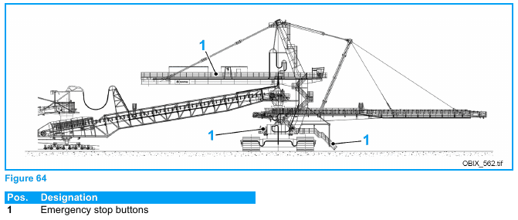  ปุ่ม Emergency stop (คู่มือผู้ผลิต Figure 64) | 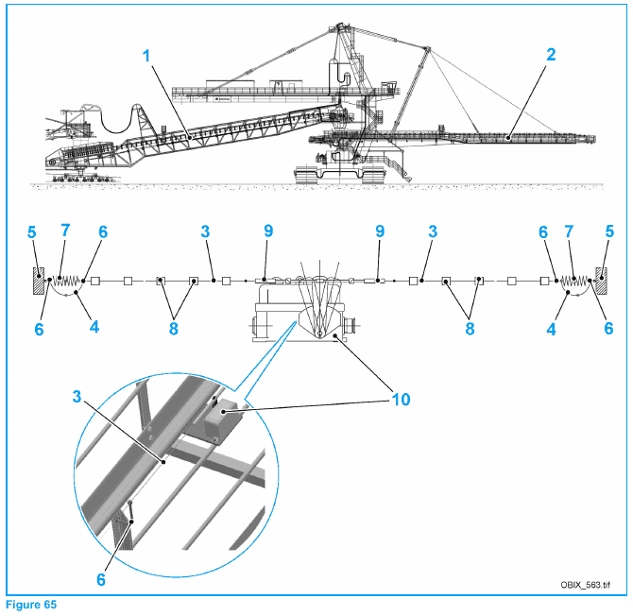  Pull rope switch (คู่มือผู้ผลิต Figure 65)

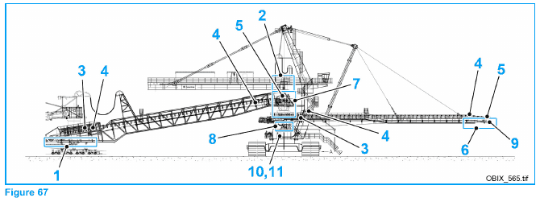  อุปกรณ์ความปลอดภัยเชิงกล (คู่มือผู้ผลิต Figure 67) | 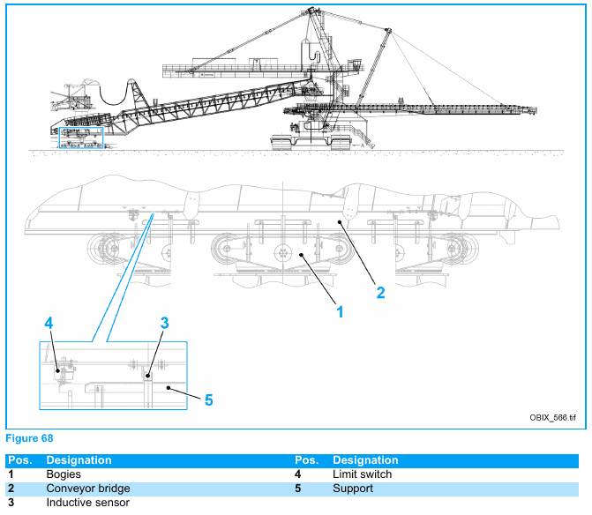  Limit switch ระยะเดินของสะพาน C1 (คู่มือผู้ผลิต Figure 68)

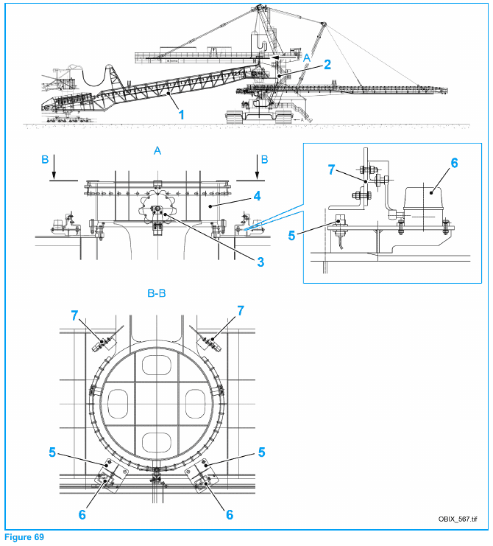  การตรวจมุมหมุนและ slew limit switch (คู่มือผู้ผลิต Figure 69) | 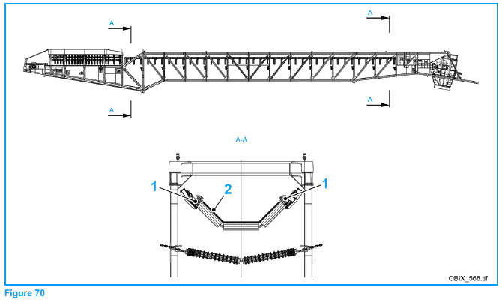  Belt misalignment switch (คู่มือผู้ผลิต Figure 70)

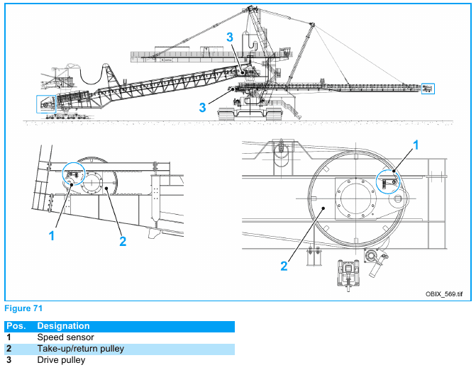  Belt slip control (คู่มือผู้ผลิต Figure 71) | 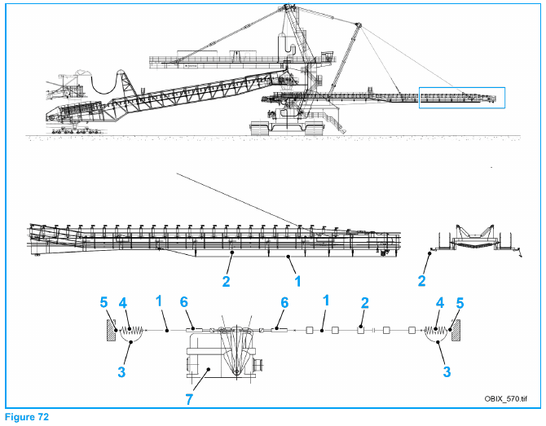  ระบบป้องกันการชน (Collision protection) (คู่มือผู้ผลิต Figure 72)

Spreader ข้อ 4 Crawler track assembly (ระบบเดินตีนตะขาบ) (53 รายการ)
ที่ | ชิ้นส่วน | รายการตรวจ / งานบำรุงรักษา | ขณะ | รอบ
1 | Crawler frame | ขจัดดินที่พอกติดระหว่าง crawler track ด้านบนกับ crawler frame [ดูคู่มือซ่อม §3.5.1.2] | OFF | W
2 | ชุด Crawler track | ตรวจระดับความสกปรกและทำความสะอาดตามความจำเป็น [ดูคู่มือซ่อม §3.5.1.2] | OFF | W
3 | เกียร์ (gear unit) / Drive unit | ตรวจการรั่วซึมด้วยสายตา (เช่น radial shaft seal และจุกอุด) | ON/OFF | D
4 | เกียร์ (gear unit) / Drive unit | ตรวจเสียงเดินผิดปกติของ drive unit และลูกปืน | ON | D
5 | เกียร์ (gear unit) / ซีล | อัดจาระบีซีลทุกจุดใหม่ | ON/OFF | M
6 | เกียร์ (gear unit) / Torque bracket | ตรวจยางกันกระแทกของ torque bracket ว่าเสียหายหรือไม่ [ตรวจทุก 3,000 ชม.เดินเครื่อง] | ON | M3
7 | เกียร์ (gear unit) / Torque bracket | ตรวจข้อต่อเกลียวที่ torque bracket [ทุกครั้งที่เปลี่ยนน้ำมัน] | ON | ตามหมายเหตุ
8 | เกียร์ (gear unit) | ตรวจแนวศูนย์ของเพลาขาเข้าและขาออก | OFF | M12
9 | เกียร์ (gear unit) / Planetary gear unit | เปลี่ยนน้ำมันครั้งแรก [500 ชม.เดินเครื่อง] | OFF | ตามหมายเหตุ
10 | เกียร์ (gear unit) / Planetary gear unit | เปลี่ยนน้ำมันครั้งถัดไป [ทุก 10,000 ชม.เดินเครื่อง] | OFF | ตามหมายเหตุ
11 | เกียร์ (gear unit) / Worm gear unit | ตรวจอุณหภูมิเกียร์ | OFF | M3
12 | เกียร์ (gear unit) / Worm gear unit | ตรวจเสียงเดิน | OFF | M3
13 | เกียร์ (gear unit) / Worm gear unit | ตรวจระดับน้ำมัน [ดูคู่มือผู้ผลิตของชิ้นส่วน – และคู่มือซ่อม §6.3.1.1.2] | OFF | M3
14 | เกียร์ (gear unit) / Worm gear unit | ตรวจคุณภาพน้ำมัน [ดูคู่มือผู้ผลิตของชิ้นส่วน – และคู่มือซ่อม §6.3.1.1.2] | OFF | M3
15 | เกียร์ (gear unit) / Worm gear unit | ตรวจการรั่วซึมของเกียร์ | OFF | M3
16 | เกียร์ (gear unit) / Worm gear unit | ตรวจสีด้วยสายตา [หากสีเคลือบชิ้นส่วนภายนอกของเกียร์เสียหาย การป้องกันสนิมจะเสียไป ต้องทาซ่อมทันที] | OFF | M3
17 | เกียร์ (gear unit) / Worm gear unit | ทำความสะอาด vent valve [ล้าง vent valve ที่ถอดออกด้วย petroleum ether แล้วเป่าแห้ง/ลมอัด ต้องระบายอากาศเพียงพอ (เสี่ยงระเบิด)] | OFF | M3
18 | เกียร์ (gear unit) / Worm gear unit | เปลี่ยนน้ำมันครั้งแรก [หลัง 2,000 ชม.เดินเครื่อง (ดูคู่มือผู้ผลิต)] | OFF | ตามหมายเหตุ
19 | เกียร์ (gear unit) / Worm gear unit | เปลี่ยนน้ำมันครั้งถัดไป [หลังจากนั้นทุก 15,000 ชม. หรือ 60 เดือน (ดูคู่มือผู้ผลิต)] | OFF | ตามหมายเหตุ
20 | เกียร์ (gear unit) / Worm gear unit | ทำความสะอาดตัวเกียร์ [ห้ามใช้น้ำแรงดันสูงหรือสารทำความสะอาดเข้มข้นขจัดสิ่งสกปรก] | OFF | M12
21 | เกียร์ (gear unit) / Worm gear unit | ตรวจความแน่นของสกรูยึด [ดูคู่มือผู้ผลิตของชิ้นส่วน] | OFF | M12
22 | เกียร์ (gear unit) / เพลา Cardan | หล่อลื่น U-joint [จนกว่าจาระบีจะดันออกที่ซีล] | OFF | M
23 | เกียร์ (gear unit) / เพลา Cardan | หล่อลื่นชุดชดเชยความยาว (length compensation) [ทุก 90 วัน หรือ 1,000 ชม.เดินเครื่อง ในตำแหน่งหดสั้นสุด/ถูกอัด] | OFF | ตามหมายเหตุ
24 | เกียร์ (gear unit) / เบรก | ตรวจเบรกด้วยสายตาและทดสอบการทำงาน เน้น: การกัดกร่อน การสึกของผ้าเบรก สภาพข้อต่อสกรู | OFF | M12
25 | เกียร์ (gear unit) / Brake thruster | ตรวจการทำงานของ thruster เป็นประจำ | OFF | M6
26 | เกียร์ (gear unit) / Brake thruster | ตรวจว่าความหนืดของน้ำมันเปลี่ยนไปหรือน้ำมันคล้ำขึ้นหรือไม่ [เปลี่ยนน้ำมันถ้าจำเป็น] | ON | M6
27 | Crawler track | ตรวจว่าโซ่และ drive tumbler ขบกันดี มิฉะนั้นให้ปรับความตึง crawler track ใหม่ [ดูคู่มือซ่อม §3.5.1.4.3] | ON | M1
28 | Crawler track | ตรวจการสึกของ track pin และ bush [ดูคู่มือซ่อม §3.5.1.10.1] | OFF | M6
29 | Crawler track | ตรวจปริมาณน้ำมันของชุดปรับตึงไฮดรอลิก [ดูคู่มือซ่อม §6.3.1.2] | OFF | M6
30 | ระบบ bogie | ตรวจว่า bogie บิดเบี้ยวหรือรอยเชื่อมร้าวหรือไม่ [ดูคู่มือซ่อม §3.5.1.6] | ON/OFF | M6
31 | ระบบ bogie / Bogie 2 ล้อ | ตรวจการสึกตามแนวแกนและแนวรัศมีของจุดยึด bogie แบบ 2 ล้อใน crawler frame [ดูคู่มือซ่อม §3.5.1.6] | OFF | M12
32 | ระบบ bogie / Bogie 4 ล้อ | ตรวจการสึกตามแนวแกนและแนวรัศมีของจุดยึด bogie แบบ 4 ล้อใน crawler frame [ดูคู่มือซ่อม §3.5.1.6] | OFF | M12
33 | ระบบ bogie / Track wheel | วัดการสึกตามแนวแกนและแนวรัศมีของลูกปืน track wheel [ดูคู่มือซ่อม §3.5.1.6.5] | OFF | M12
34 | ระบบ bogie / Track wheel | ตรวจการสึกของ track wheel [ดูคู่มือซ่อม §3.5.1.6.5] | OFF | M12
35 | Supporting wheel | ตรวจการสึกตามแนวแกนและแนวรัศมีของ supporting wheel [ดูคู่มือซ่อม §3.5.1.7] | OFF | M12
36 | Supporting wheel | ตรวจการสึกของ supporting wheel [ดูคู่มือซ่อม §3.5.1.7] | OFF | M12
37 | Drive tumbler / ลูกปืนเพลา | วัดการสึกตามแนวแกนและแนวรัศมีของลูกปืนเพลา drive tumbler [ดูคู่มือซ่อม §3.5.1.4] | OFF | M12
38 | Drive tumbler / Cam | ตรวจการสึกของ cam ที่ drive tumbler [ดูคู่มือซ่อม §3.5.1.4] | OFF | M6
39 | Take-up tumbler / ลูกปืนเพลา | วัดการสึกตามแนวแกนและแนวรัศมีของลูกปืนเพลา [ดูคู่มือซ่อม §3.5.1.5] | OFF | M12
40 | Take-up tumbler / ชุดปรับตั้ง | ทำความสะอาดและหล่อลื่นชุดปรับตั้ง [ก่อนปรับความตึง track ทุกครั้ง หรืออย่างช้าหนึ่งปี] | OFF | M12
41 | Take-up tumbler | ตรวจว่าจาระบีที่ไหลออกจาก take-up tumbler มีเศษโลหะปนหรือไม่ | - | -
42 | Take-up tumbler / ตัว tumbler wheel | วัดการสึกของตัว tumbler wheel และตรวจสภาพ | OFF | M12
43 | ชุด take-up | ทำความสะอาดและอัดจาระบี sliding block, รางเลื่อน และเกลียวปรับตึง (take-up spindle) | - | M1
44 | ชุด take-up / กระบอกไฮดรอลิก | ตรวจกระบอกไฮดรอลิกของชุดปรับตึงด้วยสายตา: กระบอกและก้านสูบไม่เสียหาย/ไม่บิดงอ ข้อต่อไม่เสียหาย ไม่รั่ว สกรูทุกตัวแน่น coupling ครบและแน่น ต่อเข้าออกง่าย มีฝาครอบกันฝุ่น ป้ายชื่อ/ป้ายเตือนครบอ่านออก อุปกรณ์ประกอบไม่เสียหาย [หลังใช้งานทุกครั้ง อย่างน้อยปีละครั้ง] | OFF | ตามหมายเหตุ
45 | ชุด take-up / กระบอกไฮดรอลิก | ทดสอบการทำงาน: ก้านสูบชักเข้า-ออกได้เต็มช่วงชัก เคลื่อนที่นุ่มนวลเมื่อมีแรงดัน ไม่มีเสียงผิดปกติขณะทำงาน [ทุก 3 ปี] | OFF | ตามหมายเหตุ
46 | ชุด take-up / ท่อไฮดรอลิก | ตรวจท่อไฮดรอลิกว่ามีความเสียหายหรือข้อบกพร่องที่มองเห็นหรือไม่ [ก่อนนำเข้าใช้งาน (ทุกครั้งที่ปรับตึงโซ่ crawler ใหม่)] | OFF | ตามหมายเหตุ
47 | ชุด take-up / ท่อไฮดรอลิก | ให้ผู้เชี่ยวชาญตรวจสภาพท่อไฮดรอลิก [ดูคู่มือซ่อม §3.2.5] | OFF | M12
48 | ชุด take-up / Hand pump | ตรวจด้วยสายตา: ข้อต่อไฮดรอลิกแน่น ไม่รั่ว ไม่มีความเสียหายที่ตัวปั๊ม/valve block/ชิ้นส่วนยึด (โดยเฉพาะก้านสูบ) ระดับของเหลวอยู่ในเกณฑ์ ชิ้นส่วนที่ไม่เคลื่อนที่ยึดแน่น ไม่มีสนิม คันปั๊ม กลไกล็อก และมือหมุนเคลื่อนได้คล่อง coupling ต่อง่าย ฝากันฝุ่นอยู่ครบ ป้ายและสติ๊กเกอร์ครบอ่านออก | ON/OFF | M1
49 | ชุด take-up / Hand pump | ตรวจการทำงาน: ไม่มีเสียงผิดปกติ ทดสอบที่โหลดสูงสุด | ON | M12
50 | ชุด take-up / Distributor valve | ตรวจด้วยสายตา: ข้อต่อไฮดรอลิกแน่น ไม่รั่ว ไม่มีความเสียหายที่วาล์ว ข้อต่อที่ไม่เคลื่อนที่แน่น ปุ่มหมุนหมุนง่าย ไม่มีสนิม ป้ายชื่อ ป้ายเตือน และเครื่องหมายครบอ่านออก | OFF | M1
51 | ชุด take-up / Distributor valve | ทดสอบการทำงาน: ไม่มีเสียงผิดปกติ ทดสอบที่โหลดสูงสุด | ON | M12
52 | Crawler frame / ลูกปืนเพลา crawler | วัดการสึกตามแนวรัศมีของลูกปืนเพลา crawler [ดูคู่มือซ่อม §3.5.1.8.1] | OFF | M12
53 | Crawler frame / ลูกปืนเพลากลาง | วัดการสึกตามแนวรัศมีของลูกปืนเพลากลาง (middle axle) [ดูคู่มือซ่อม §3.5.1.8.2] | OFF | M12

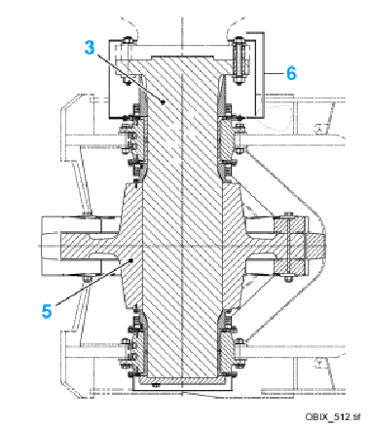
ภาพประกอบ: หน้าตัด Drive tumbler ของชุด crawler (OB9 Training)
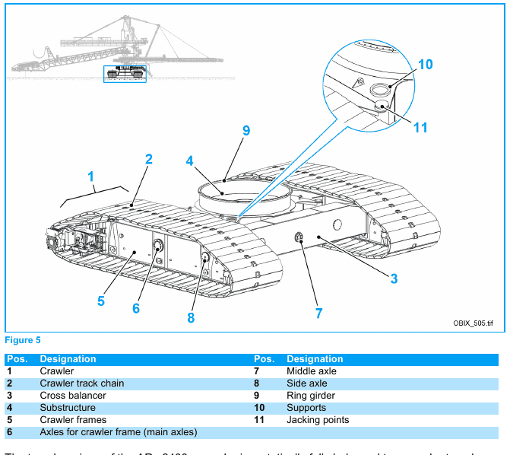  Crawler track assembly (คู่มือผู้ผลิต Figure 5) | 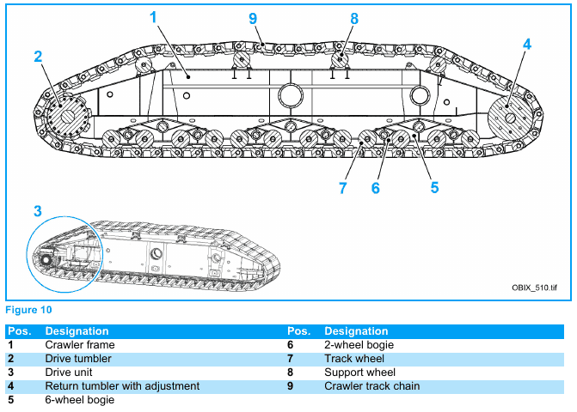  ส่วนประกอบ crawler track (คู่มือผู้ผลิต Figure 10)

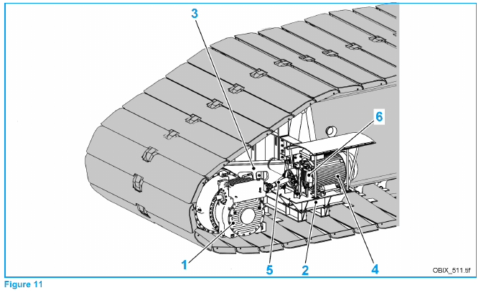  Travel drive (คู่มือผู้ผลิต Figure 11) | 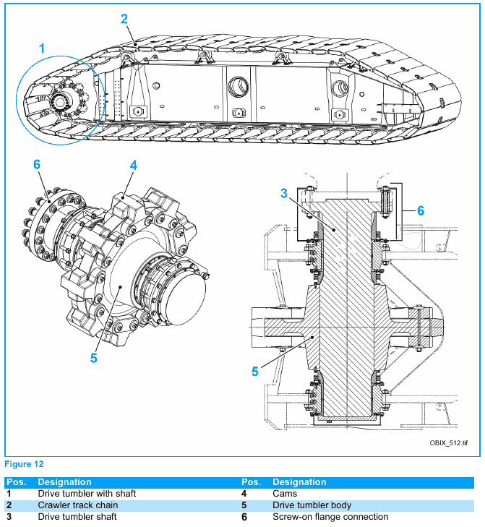  Drive tumbler (คู่มือผู้ผลิต Figure 12)

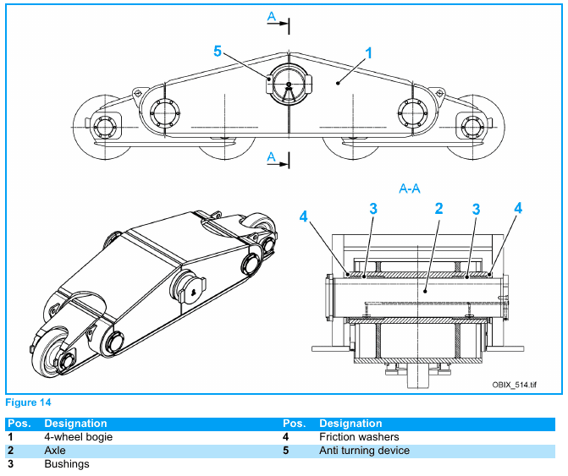  Bogie และชิ้นส่วน (bogie 2 ล้อ) (คู่มือผู้ผลิต Figure 14) | 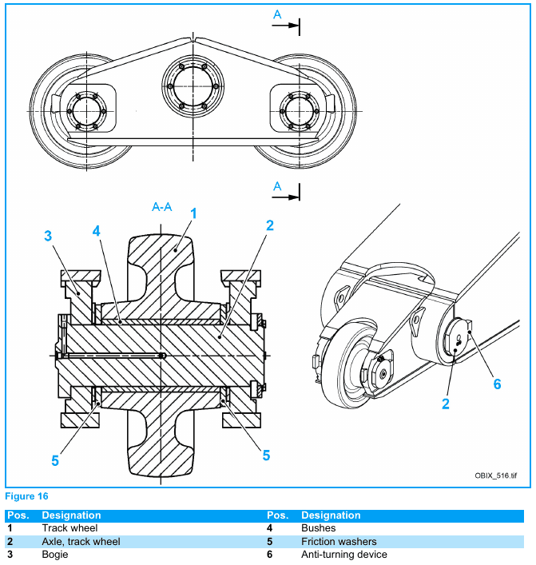  Track wheel และ bogie (คู่มือผู้ผลิต Figure 16)

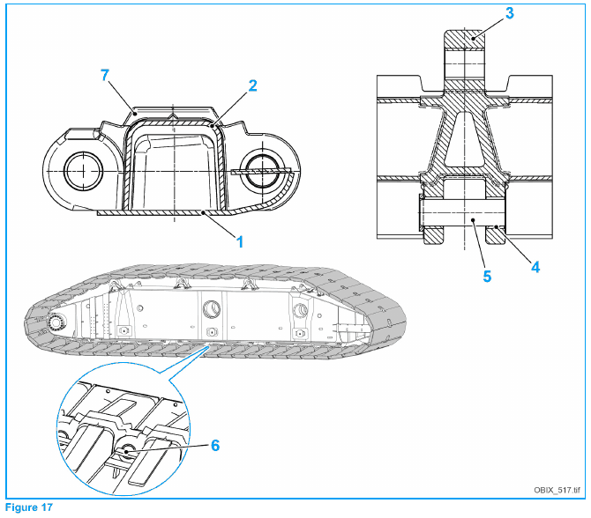  Crawler track (แผ่นโซ่) (คู่มือผู้ผลิต Figure 17) | 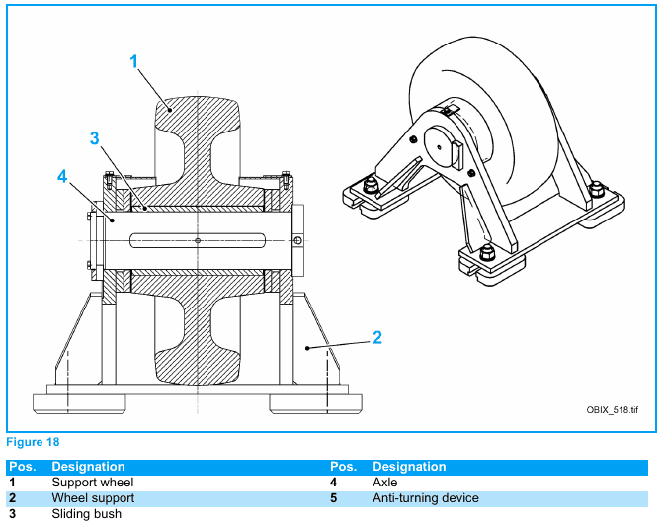  Support wheel (คู่มือผู้ผลิต Figure 18)

Spreader ข้อ 5 Main slewing mechanism (ระบบหมุน) (47 รายการ)
ที่ | ชิ้นส่วน | รายการตรวจ / งานบำรุงรักษา | ขณะ | รอบ
1 | Slew bearing / ข้อต่อ bolt | ตรวจข้อต่อ bolt [ตรวจครั้งแรกหลัง 100 ชม. ครั้งที่สองหลัง 600 ชม.เดินเครื่อง] | OFF | ตามหมายเหตุ
2 | Slew bearing / ซีลยืดหยุ่น | ตรวจสภาพซีลยางยืดหยุ่นของ ball bearing [ดูคู่มือซ่อม §6.3.2.1] | OFF | M6
3 | Slew bearing | ขจัดจาระบีที่สะสมบริเวณวงในและวงนอก [ดูคู่มือซ่อม §6.3.2.1] | OFF | M12
4 | Slew bearing / Slewing ring | วัดการสึกของ ball bearing slewing ring [ดูคู่มือซ่อม §3.5.2.1.2] | OFF | M12
5 | Slew bearing / ข้อต่อ bolt | ตรวจความแน่นของ bolt ของ ball bearing [ดูคู่มือซ่อม §3.5.2.1.3] | OFF | M12
6 | Slew bearing | ขจัดสิ่งสกปรก [ดูคู่มือซ่อม §6.3.2.1] | - | W
7 | เกียร์ (gear unit) | การบำรุงรักษารวม: ตรวจอุณหภูมิที่จุดลูกปืน ตรวจระดับน้ำมัน กำกับการเปลี่ยนน้ำมัน ตรวจเสียง ตรวจการรั่ว และทำความสะอาด vent/รูระบายอากาศ [รอบหล่อลื่นลูกปืนและเกียร์ ดูคู่มือการใช้งานของแต่ละชิ้นส่วน] | OFF | ตามหมายเหตุ
8 | เกียร์ (gear unit) | ตรวจการหล่อลื่นของ gear rim และ pinion ของ slewing drive [ดูคู่มือซ่อม §3.5.2.1.1] | OFF | W
9 | เกียร์ (gear unit) | ตรวจการสึกหรือความเสียหายของ gear rim และ pinion ของ slewing drive [ดูคู่มือซ่อม §3.5.2.1.4] | OFF | M1
10 | เกียร์ (gear unit) | วัดความหนาฟันที่ pitch circle [ดูคู่มือซ่อม §3.5.2.1.4] | OFF | M12
11 | เกียร์ (gear unit) | ตรวจการรั่วซึมด้วยสายตา (เช่น radial shaft seal และจุกอุด) | OFF | D
12 | เกียร์ (gear unit) / เกียร์บ็อกซ์ | ตรวจเสียงเดินผิดปกติของเกียร์ | OFF | D
13 | เกียร์ (gear unit) / เกียร์บ็อกซ์ | ตรวจความร้อนเกินของเกียร์ อุณหภูมิตัวเกียร์ต้องไม่เกิน 95 °C (ความสกปรกมากทำให้อุณหภูมิสูงขึ้น ให้ขจัดสิ่งสกปรก — ระวังผิวร้อน) | OFF | D
14 | เกียร์ (gear unit) / เกียร์บ็อกซ์ | ตรวจระดับน้ำมันและเติมถ้าจำเป็น | OFF | W
15 | เกียร์ (gear unit) / เกียร์บ็อกซ์ | ขจัดฝุ่นและสิ่งสกปรกที่ผิวเกียร์ [ลดรอบถ้าจำเป็น] | OFF | W
16 | เกียร์ (gear unit) / ซีล | อัดจาระบีซีลทุกจุดใหม่ | OFF | M
17 | เกียร์ (gear unit) / Torque bracket | ตรวจยางกันกระแทกของ torque bracket ว่าเสียหายหรือไม่ [ตรวจทุก 3,000 ชม.เดินเครื่อง] | OFF | M3
18 | เกียร์ (gear unit) | ตรวจสีเคลือบผิวชิ้นส่วนทั้งหมดและซ่อมถ้าเสียหาย [ตรวจทุก 3,000 ชม.เดินเครื่อง] | OFF | M3
19 | เกียร์ (gear unit) | หากมี shrink disc ให้ตรวจแรงบิดของสกรูรัด [ตรวจทุก 3,000 ชม.เดินเครื่อง] | OFF | M3
20 | เกียร์ (gear unit) / เกียร์บ็อกซ์ | วิเคราะห์น้ำมันและเปลี่ยนน้ำมันถ้าจำเป็น [เก็บตัวอย่างน้ำมันขณะเกียร์ทำงาน อย่างน้อยทุก 3 เดือน] | OFF | M1
21 | เกียร์ (gear unit) | ตรวจ vent ว่าเสียหายหรืออุดตันด้วยสิ่งสกปรกหรือไม่ [ทุกครั้งที่เปลี่ยนน้ำมัน] | OFF | ตามหมายเหตุ
22 | เกียร์ (gear unit) | ตรวจสภาพ ข้อต่อเกลียว และแนวศูนย์ของฝาครอบป้องกัน [ทุกครั้งที่เปลี่ยนน้ำมัน] | OFF | ตามหมายเหตุ
23 | เกียร์ (gear unit) / Torque bracket | ตรวจข้อต่อเกลียวที่ torque bracket [ทุกครั้งที่เปลี่ยนน้ำมัน] | OFF | ตามหมายเหตุ
24 | เกียร์ (gear unit) / เกียร์บ็อกซ์ | ตรวจพื้นผิวสัมผัสของฟันที่เข้าถึงได้ผ่านช่องตรวจ [ทุกครั้งที่เปลี่ยนน้ำมัน] | OFF | M12
25 | เกียร์ (gear unit) / เพลา | ตรวจแนวศูนย์ของเพลาขาเข้าและขาออก | OFF | M12
26 | เกียร์ (gear unit) / เกียร์บ็อกซ์ | ตรวจพื้นผิวสัมผัสของฟันที่เข้าถึงได้ผ่านช่องตรวจ | OFF | M12
27 | เกียร์ (gear unit) | ตรวจสีว่าเสียหายหรือไม่ [ลดรอบถ้าจำเป็น] | OFF | M12
28 | เกียร์ (gear unit) / Coupling | ตรวจ coupling ด้วยสายตา | OFF | M12
29 | เกียร์ (gear unit) / Coupling | ตรวจสภาพ spider ของ coupling | OFF | M12
30 | เกียร์ (gear unit) / Coupling | ตรวจแนวศูนย์ของ coupling และปรับศูนย์ใหม่ถ้าจำเป็น | OFF | M3
31 | เกียร์ (gear unit) / Coupling | ตรวจชิ้นส่วน coupling ว่าเสียหายหรือไม่ | OFF | M3
32 | เกียร์ (gear unit) / Coupling | ตรวจข้อต่อสกรูด้วยสายตา | OFF | M3
33 | เกียร์ (gear unit) / Coupling | ตรวจแรงขันของสกรู [ตามรอบตรวจปกติ] | OFF | ตามหมายเหตุ
34 | เกียร์ (gear unit) / เบรก | ตรวจสภาพผ้าเบรกและจานเบรกด้วยสายตา | OFF | D
35 | เกียร์ (gear unit) / เบรก | ตรวจระยะชักสำรองขณะเบรกอยู่ในตำแหน่งปิด | OFF | D
36 | เกียร์ (gear unit) / เบรก | ตรวจแรงเบรกที่ตั้งไว้ขณะเบรกอยู่ในตำแหน่งปิด | OFF | D
37 | เกียร์ (gear unit) / เบรก | ตรวจ bolt ปรับคันโยกขณะเบรกอยู่ในตำแหน่งปล่อย | OFF | D
38 | เกียร์ (gear unit) / เบรก | ตรวจข้อต่อ bolt ด้วยสายตา | OFF | W
39 | เกียร์ (gear unit) / เบรก | ตรวจการสึกหรือความเสียหายของดรัม/จานเบรก | OFF | W
40 | เกียร์ (gear unit) / เบรก | ตรวจอุปกรณ์เสริม (limit switch, ปลดเบรกด้วยมือ ฯลฯ) | OFF | W
41 | เกียร์ (gear unit) / เบรก | ตรวจระดับน้ำมันของ hydraulic unit | OFF | W
42 | เกียร์ (gear unit) / เบรก | ตรวจระบบเบรกทั้งชุดอย่างครบถ้วน | OFF | M3
43 | เกียร์ (gear unit) / เบรก | ตรวจสายไฟเลี้ยง | OFF | M3
44 | เกียร์ (gear unit) / เบรก | ตรวจท่อไฮดรอลิกหรือท่อลม | OFF | M3
45 | เกียร์ (gear unit) / เบรก | ตรวจน้ำมันใน hydraulic unit (ระดับและสภาพ) | OFF | M3
46 | เกียร์ (gear unit) / เบรก | ตรวจผ้าเบรก ก้ามเบรก และดรัม/จานเบรก | OFF | M3
47 | เกียร์ (gear unit) / เบรก | ตรวจแรงยึดของเบรกถ้าจำเป็น | OFF | M3

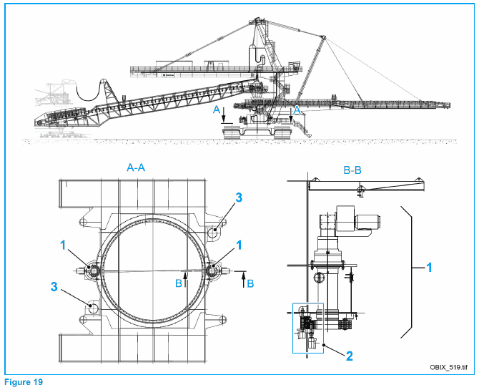  ระบบหมุน (Slewing mechanism) (คู่มือผู้ผลิต Figure 19) | 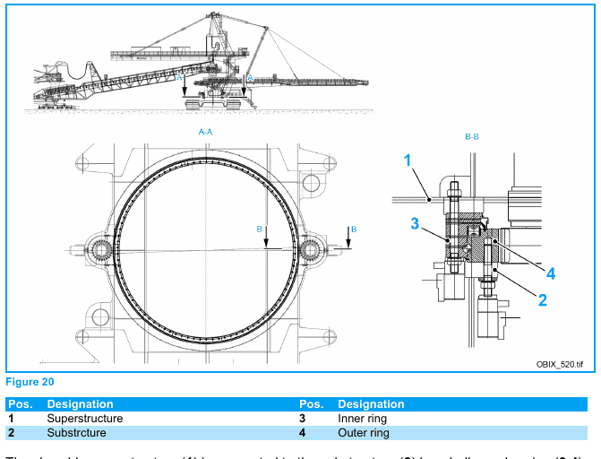  Ball race bearing (คู่มือผู้ผลิต Figure 20)

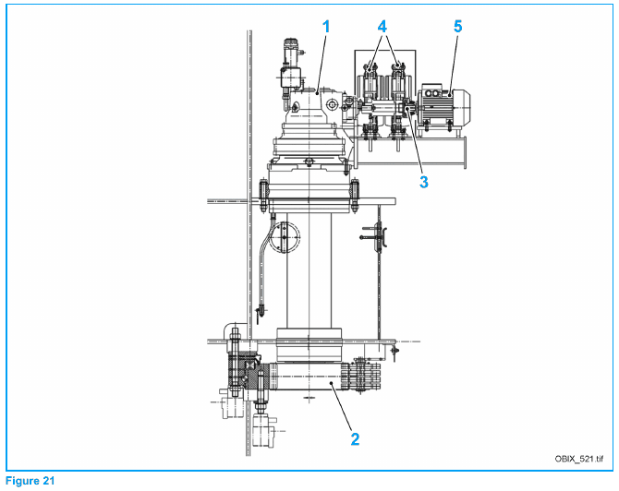  Slewing drive (คู่มือผู้ผลิต Figure 21) | 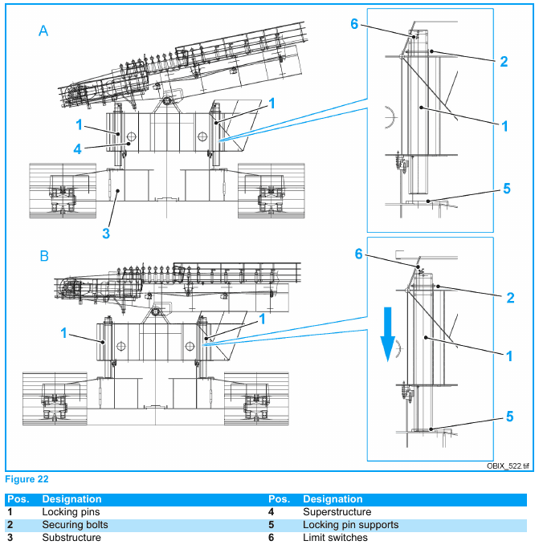  Locking device ของระบบหมุน (คู่มือผู้ผลิต Figure 22)

Spreader ข้อ 6 Bridge conveyor C1 (96 รายการ)
ที่ | ชิ้นส่วน | รายการตรวจ / งานบำรุงรักษา | ขณะ | รอบ
1 | ระบบสายพาน | ตรวจระบบสายพานว่ามีสิ่งผิดปกติหรือไม่: เสียง* อุณหภูมิ* การสั่นสะเทือน* กลิ่น* สัญญาณ [ดูคู่มือซ่อม §3.5.3] | ON | D
2 | ระบบสายพาน | ตรวจระบบสายพานว่ามีส่วนหลวมหรือไม่: bolt สายไฟ ท่อจาระบี [ดูคู่มือซ่อม §3.5.3] | OFF | D
3 | ระบบสายพาน | ตรวจระบบสายพานว่ามีชำรุดที่: สายพาน, idler, pulley, อุปกรณ์ไฟฟ้า [ดูคู่มือซ่อม §3.5.3] | OFF | D
4 | ระบบสายพาน | ตรวจความสกปรกของระบบสายพาน [ดูคู่มือซ่อม §3.5.3] | ON | D
5 | เกียร์ (gear unit) / เกียร์บ็อกซ์ | เปลี่ยน wet-air filter [ตามความจำเป็น] | OFF | ตามหมายเหตุ
6 | เกียร์ (gear unit) / เกียร์บ็อกซ์ | ทำความสะอาด air filter [ตามความจำเป็น] | OFF | ตามหมายเหตุ
7 | เกียร์ (gear unit) / เกียร์บ็อกซ์ | ทำความสะอาดพัดลมและตัวเกียร์ [ตามความจำเป็น] | OFF | ตามหมายเหตุ
8 | เกียร์ (gear unit) / เกียร์บ็อกซ์ | เปลี่ยน backstop [ดูป้ายบนเกียร์] | OFF | ตามหมายเหตุ
9 | เกียร์ (gear unit) / เกียร์บ็อกซ์ | ตรวจ: อุณหภูมิน้ำมัน ความดันน้ำมัน (ถ้ามีระบบหล่อลื่นแบบอัดแรงดัน) และเสียงเกียร์ที่เปลี่ยนไป | OFF | D
10 | เกียร์ (gear unit) / เกียร์บ็อกซ์ | ตรวจ: การรั่ว และระดับน้ำมัน [ก่อนสตาร์ททุกครั้ง] | ON | M
11 | เกียร์ (gear unit) / เกียร์บ็อกซ์ | ตรวจปริมาณน้ำในน้ำมัน [400 ชม.เดินเครื่องหลังเริ่มใช้งาน] | OFF | ตามหมายเหตุ
12 | เกียร์ (gear unit) / เกียร์บ็อกซ์ | เปลี่ยนน้ำมัน (หรือตามผลวิเคราะห์น้ำมัน) [400 ชม.เดินเครื่องหลังเริ่มใช้งาน] | OFF | ตามหมายเหตุ
13 | เกียร์ (gear unit) / เกียร์บ็อกซ์ | ตรวจว่า bolt ยึดทุกตัวแน่น [400 ชม.เดินเครื่องหลังเริ่มใช้งาน] | OFF | ตามหมายเหตุ
14 | เกียร์ (gear unit) / เกียร์บ็อกซ์ | ตรวจ: การเฝ้าติดตามความเร็วของ auxiliary drive และ auxiliary drive | OFF | M3
15 | เกียร์ (gear unit) / เกียร์บ็อกซ์ | ทำความสะอาด: oil filter และ air filter | OFF | M3
16 | เกียร์ (gear unit) / เกียร์บ็อกซ์ | วัดระดับการสั่นสะเทือนของลูกปืนแบบลูกกลิ้ง [ทุก 3,000 ชม.เดินเครื่อง] | ON | ตามหมายเหตุ
17 | เกียร์ (gear unit) / เกียร์บ็อกซ์ | อัดจาระบีใหม่: ซีล Taconite และ Tacolab [ทุก 3,000 ชม. อย่างน้อยทุก 6 เดือน] | ON | ตามหมายเหตุ
18 | เกียร์ (gear unit) / เกียร์บ็อกซ์ | เติมจาระบีในท่อกักน้ำมัน [ทุก 5,000 ชม. อย่างน้อยทุก 10 เดือน] | ON | ตามหมายเหตุ
19 | เกียร์ (gear unit) / เกียร์บ็อกซ์ | ตรวจ: ผ้าเสียดทานของ torque-limiting backstop และปริมาณน้ำในน้ำมัน | OFF | M12
20 | เกียร์ (gear unit) / เกียร์บ็อกซ์ | ตรวจ: ท่อไฮดรอลิก และ shrink disk | ON | M12
21 | เกียร์ (gear unit) / เกียร์บ็อกซ์ | เปลี่ยนน้ำมัน หากใช้น้ำมันแร่ API Group I/II หรือ synthetic ester แบบอิ่มตัว (หรือตามผลวิเคราะห์น้ำมัน) [ทุก 10,000 ชม. อย่างน้อยทุก 2 ปี] | OFF | ตามหมายเหตุ
22 | เกียร์ (gear unit) / เกียร์บ็อกซ์ | ตรวจ: air-oil cooler และ water-oil cooler [พร้อมกับการเปลี่ยนน้ำมัน] | OFF | ตามหมายเหตุ
23 | เกียร์ (gear unit) / เกียร์บ็อกซ์ | ตรวจทั่วไปตัวเกียร์ [ทุก 2 ปี] | OFF | ตามหมายเหตุ
24 | เกียร์ (gear unit) / เกียร์บ็อกซ์ | ตรวจน้ำมันหล่อเย็น [ทุก 2 ปี] | OFF | ตามหมายเหตุ
25 | เกียร์ (gear unit) / เกียร์บ็อกซ์ | ตรวจว่า bolt ยึดทุกตัวแน่น [ทุก 2 ปี] | OFF | ตามหมายเหตุ
26 | เกียร์ (gear unit) / เกียร์บ็อกซ์ | ทำความสะอาดพัดลมและตัวเกียร์ [ทุก 2 ปี] | OFF | ตามหมายเหตุ
27 | เกียร์ (gear unit) / เกียร์บ็อกซ์ | เปลี่ยนน้ำมัน หากใช้น้ำมันกึ่งสังเคราะห์ API Group III, PAO หรือ PG (หรือตามผลวิเคราะห์น้ำมัน) [ทุก 20,000 ชม. อย่างน้อยทุก 4 ปี] | OFF | ตามหมายเหตุ
28 | เกียร์ (gear unit) / เกียร์บ็อกซ์ | เปลี่ยนท่อ/สายไฮดรอลิก [6 ปีนับจากวันผลิตที่ระบุ] | OFF | ตามหมายเหตุ
29 | เกียร์ (gear unit) / Coupling | เปลี่ยนของเหลวทำงาน [ปรับรอบตามสภาพใช้งานตามตารางในคู่มือผู้ผลิต] | OFF | ตามหมายเหตุ
30 | เกียร์ (gear unit) / เบรก | ตรวจสภาพผ้าเบรกและจานเบรกด้วยสายตา | OFF | D
31 | เกียร์ (gear unit) / เบรก | ตรวจระยะชักสำรองขณะเบรกอยู่ในตำแหน่งปิด | OFF | D
32 | เกียร์ (gear unit) / เบรก | ตรวจแรงเบรกที่ตั้งไว้ขณะเบรกอยู่ในตำแหน่งปิด | OFF | D
33 | เกียร์ (gear unit) / เบรก | ตรวจ bolt ปรับคันโยกขณะเบรกอยู่ในตำแหน่งปล่อย | OFF | D
34 | เกียร์ (gear unit) / เบรก | ตรวจข้อต่อ bolt ด้วยสายตา | OFF | W
35 | เกียร์ (gear unit) / เบรก | ตรวจการสึก/ความเสียหายของจานเบรก | OFF | W
36 | เกียร์ (gear unit) / เบรก | ตรวจอุปกรณ์เสริม (limit switch, ปลดเบรกด้วยมือ ฯลฯ) | OFF | W
37 | เกียร์ (gear unit) / เบรก | ตรวจระดับน้ำมันของ hydraulic unit | OFF | W
38 | เกียร์ (gear unit) / เบรก | ตรวจระบบเบรกทั้งชุดอย่างครบถ้วน | OFF | M3
39 | เกียร์ (gear unit) / เบรก | ตรวจสายไฟเลี้ยง | OFF | M3
40 | เกียร์ (gear unit) / เบรก | ตรวจท่อไฮดรอลิกหรือท่อลม | OFF | M3
41 | เกียร์ (gear unit) / เบรก | ตรวจน้ำมันใน hydraulic unit (ระดับและสภาพ) | OFF | M3
42 | เกียร์ (gear unit) / เบรก | ตรวจผ้าเบรก ก้ามเบรก และดรัม/จานเบรก | OFF | M3
43 | เกียร์ (gear unit) / เบรก | ตรวจแรงยึดของเบรกถ้าจำเป็น | OFF | M3
44 | สายพาน | ตรวจสภาพสายพาน [ดูคู่มือซ่อม §3.5.3.2] | OFF | D
45 | สายพาน | ตรวจการวิ่งตรงศูนย์ของสายพาน (belt tracking) [ดูคู่มือซ่อม §3.5.3.2] | OFF | D
46 | สายพาน | ตรวจการเคลื่อนที่/การวิ่งของสายพาน [ดูคู่มือซ่อม §3.5.3.2] | ON | D
47 | สายพาน | ตรวจแรงตึงสายพานและปรับตึงเพิ่มถ้าจำเป็น [ดูคู่มือซ่อม §3.5.3.2] | OFF | D
48 | Pulley | ตรวจ pulley สายพาน: ความเสียหาย การอุดตัน เสียงเดินผิดปกติ การสึกของยางหุ้ม กลิ่น/อุณหภูมิผิดปกติของลูกปืน bolt หลวม ท่อหล่อลื่นหลวม และสายเซนเซอร์หลวม [ดูคู่มือซ่อม §3.5.3.3] | OFF | D
49 | Pulley | ขจัดเศษวัสดุสะสมบริเวณ pulley กลับทิศ (deflection) ถ้าจำเป็น [ดูคู่มือซ่อม §3.5.3.3] | OFF | D
50 | Pulley / ลูกปืน | อัดจาระบีลูกปืนแบบ self-aligning ใหม่ [ดูคู่มือซ่อม §3.5.3.3] | OFF | W
51 | Pulley / ลูกปืน | ตรวจความแน่นของ bolt ที่ขันยึด [ดูคู่มือซ่อม §3.5.3.3] | OFF | W
52 | Pulley / ลูกปืน | ตรวจความเสียหายของลูกปืน [ดูคู่มือซ่อม §3.5.3.3] | OFF | W
53 | Pulley | ตรวจใหญ่ (revision) pulley สายพาน [ดูคู่มือซ่อม §3.5.3.3] | OFF | M6
54 | Idler / Garland | ตรวจ idler: เสียงผิดปกติ และ idler ติดตาย [ดูคู่มือซ่อม §3.5.3.4] | ON | D
55 | Idler / Garland | ตรวจ idler: idler หาย สายพานเสียดสีกับขาจับ/ค้ำยัน เสียดสีเพราะ idler หรือวัสดุพอกติด เปลือก idler สึก รอยแหว่งที่ผิวหน้า ลูกปืนเสียหาย idler เอียง สายพานเสียดสี/วิ่งเบี้ยว [ดูคู่มือซ่อม §3.5.3.4] | OFF | D
56 | Main scraper | ตรวจว่าใบมีดไม่มีวัสดุพอกติด [ดูคู่มือซ่อม §3.5.3.5] | OFF | W
57 | Main scraper | ตรวจว่าแรงกดตั้งต้น (pre-tension) ถูกต้อง [ดูคู่มือซ่อม §3.5.3.5] | OFF | W
58 | Main scraper | ตรวจว่าสกรูทุกตัวแน่น [ดูคู่มือซ่อม §3.5.3.5] | OFF | W
59 | Main scraper | ตรวจว่าใบมีดสัมผัสสายพานเต็มแนว [ดูคู่มือซ่อม §3.5.3.5] | OFF | W
60 | Main scraper | ตรวจการเคลื่อนที่ของแกน segment [ดูคู่มือซ่อม §3.5.3.5] | OFF | W
61 | Main scraper | ตรวจว่าใบมีดสึกเกินใช้งานหรือไม่ [ดูคู่มือซ่อม §3.5.3.5] | OFF | W
62 | Main scraper | ตรวจว่าใบมีดเสียหายหรือไม่ [ดูคู่มือซ่อม §3.5.3.5] | OFF | W
63 | Main scraper | ตรวจว่าฐานใบมีดยังหมุนได้อิสระเพื่อปรับตึง [ดูคู่มือซ่อม §3.5.3.5] | OFF | W
64 | Main scraper | ตรวจการทำงานของ scraper [ดูคู่มือซ่อม §3.5.3.5] | OFF | ตามหมายเหตุ
65 | Pre-scraper | ตรวจว่าใบมีดสะอาดไม่มีเศษค้าง [ดูคู่มือซ่อม §3.5.3.5] | OFF | W
66 | Pre-scraper | ตรวจว่าแรงกดตั้งต้น (pre-tension) ถูกต้อง [ดูคู่มือซ่อม §3.5.3.5] | OFF | W
67 | Pre-scraper | ตรวจว่าสกรูทุกตัวแน่น [ดูคู่มือซ่อม §3.5.3.5] | OFF | W
68 | Pre-scraper | ตรวจว่าใบมีดทุกใบแนบสายพานตามข้อกำหนด [ดูคู่มือซ่อม §3.5.3.5] | OFF | W
69 | Pre-scraper | ตรวจว่าแกนใบมีดเคลื่อนที่ได้อิสระ [ดูคู่มือซ่อม §3.5.3.5] | OFF | W
70 | Pre-scraper | ตรวจว่าใบมีดสึกหมดหรือไม่ [ดูคู่มือซ่อม §3.5.3.5] | OFF | W
71 | Pre-scraper | ตรวจว่าใบมีดไม่เสียหาย [ดูคู่มือซ่อม §3.5.3.5] | OFF | W
72 | Pre-scraper | ตรวจว่าฐานใบมีดหมุนได้อิสระเพื่อปรับตึง [ดูคู่มือซ่อม §3.5.3.5] | OFF | W
73 | Pre-scraper | ตรวจการทำงานของ scraper [ดูคู่มือซ่อม §3.5.3.5] | OFF | ตามหมายเหตุ
74 | Plough scraper | ทำความสะอาดเศษค้างที่ใบมีด scraper [ดูคู่มือซ่อม §3.5.3.5] | OFF | W
75 | Plough scraper | ตรวจว่าการเคลื่อนที่อิสระเป็นไปตามข้อกำหนด [ดูคู่มือซ่อม §3.5.3.5] | OFF | W
76 | Plough scraper | ตรวจว่าสกรูทุกตัวแน่น [ดูคู่มือซ่อม §3.5.3.5] | OFF | W
77 | Plough scraper | ตรวจ connecting pin ของแขนนำ (guide arm) ว่าเสียหายหรือไม่ [ดูคู่มือซ่อม §3.5.3.5] | OFF | W
78 | Plough scraper | ตรวจการสึกของใบมีดยาง [ดูคู่มือซ่อม §3.5.3.5] | OFF | W
79 | Plough scraper | ตรวจการเชื่อมต่อของโซ่กับโครงเหล็กและ scraper [ดูคู่มือซ่อม §3.5.3.5] | OFF | W
80 | Plough scraper | ตรวจการทำงานของ scraper [หลังสายพานหยุด] | OFF | ตามหมายเหตุ
81 | Steel scraper | ตรวจการสึกของใบมีด steel scraper [ดูคู่มือซ่อม §3.5.3.5] | OFF | W
82 | Steel scraper | ตรวจระยะห่างระหว่าง snub pulley กับใบมีด scraper [ดูคู่มือซ่อม §3.5.3.5] | OFF | W
83 | ชุด take-up / กระบอกไฮดรอลิก | ตรวจกระบอกไฮดรอลิกของชุดปรับตึงด้วยสายตา: กระบอกและก้านสูบไม่เสียหาย/ไม่บิดงอ ข้อต่อไม่เสียหาย ไม่รั่ว สกรูทุกตัวแน่น coupling ครบและแน่น ต่อเข้าออกง่าย มีฝาครอบกันฝุ่น ป้ายชื่อ/ป้ายเตือนครบอ่านออก อุปกรณ์ประกอบไม่เสียหาย [หลังใช้งานทุกครั้ง อย่างน้อยปีละครั้ง] | OFF | ตามหมายเหตุ
84 | ชุด take-up / กระบอกไฮดรอลิก | ทดสอบการทำงาน: ก้านสูบชักเข้า-ออกได้เต็มช่วงชัก เคลื่อนที่นุ่มนวลเมื่อมีแรงดัน ไม่มีเสียงผิดปกติขณะทำงาน [ทุก 3 ปี] | OFF | ตามหมายเหตุ
85 | ชุด take-up / ท่อไฮดรอลิก | ตรวจท่อไฮดรอลิกว่ามีความเสียหายหรือข้อบกพร่องที่มองเห็นหรือไม่ [ก่อนนำเข้าใช้งาน (ทุกครั้งที่ปรับตึงโซ่ crawler ใหม่)] | OFF | ตามหมายเหตุ
86 | ชุด take-up / ท่อไฮดรอลิก | ให้ผู้เชี่ยวชาญตรวจสภาพท่อไฮดรอลิก [ดูคู่มือซ่อม §3.5.3.2.5] | OFF | M12
87 | ชุด take-up / Hand pump | ตรวจด้วยสายตา: ข้อต่อไฮดรอลิกแน่น ไม่รั่ว ไม่มีความเสียหายที่ตัวปั๊ม/valve block/ชิ้นส่วนยึด (โดยเฉพาะก้านสูบ) ระดับของเหลวอยู่ในเกณฑ์ ชิ้นส่วนที่ไม่เคลื่อนที่ยึดแน่น ไม่มีสนิม คันปั๊ม กลไกล็อก และมือหมุนเคลื่อนได้คล่อง coupling ต่อง่าย ฝากันฝุ่นอยู่ครบ ป้ายและสติ๊กเกอร์ครบอ่านออก | ON/OFF | M1
88 | ชุด take-up / Hand pump | ตรวจการทำงาน: ไม่มีเสียงผิดปกติ ทดสอบที่โหลดสูงสุด | ON | M12
89 | ชุด take-up / Distributor valve | ตรวจด้วยสายตา: ข้อต่อไฮดรอลิกแน่น ไม่รั่ว ไม่มีความเสียหายที่วาล์ว ข้อต่อที่ไม่เคลื่อนที่แน่น ปุ่มหมุนหมุนง่าย ไม่มีสนิม ป้ายชื่อ ป้ายเตือน และเครื่องหมายครบอ่านออก | OFF | M1
90 | ชุด take-up / Distributor valve | ทดสอบการทำงาน: ไม่มีเสียงผิดปกติ ทดสอบที่โหลดสูงสุด | ON | M12
91 | Receiving chute | ตรวจการไหลของวัสดุ | ON | D
92 | Receiving chute | ตรวจการสึกและการยึดแน่นของ wear plate | OFF | W
93 | Receiving chute | ตรวจการสึกของชิ้นส่วนยืดหยุ่น | OFF | M6
94 | Discharge hood | ตรวจการไหลของวัสดุ | ON | D
95 | Discharge hood | ตรวจการสึกและการยึดแน่นของ wear plate | OFF | W
96 | Discharge hood | ตรวจการสึกของชิ้นส่วนยืดหยุ่น | OFF | M6

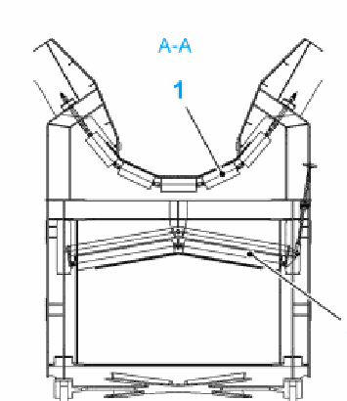  Impact idler (หน้าตัด A-A) | 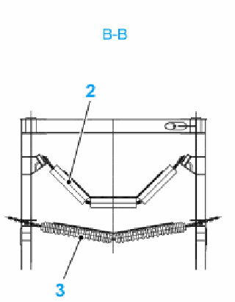  Carrying / Return idler (หน้าตัด B-B)
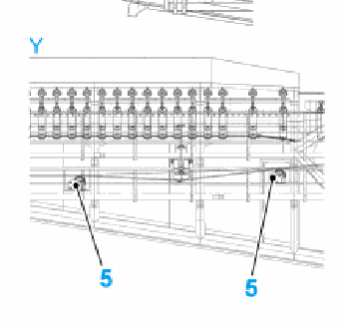  Snub pulley | 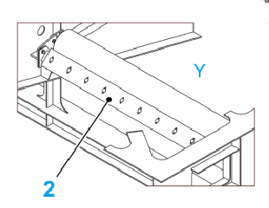  Belt cleaner / scraper

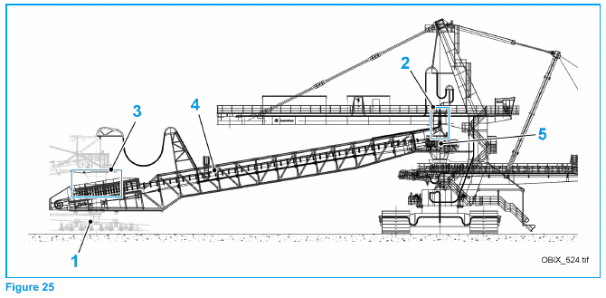  Conveyor bridge C1 (คู่มือผู้ผลิต Figure 25) | 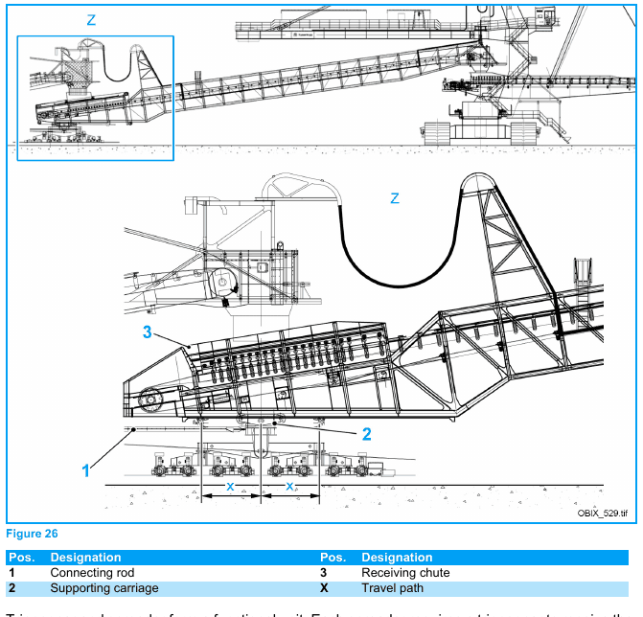  จุดรองรับสะพาน (Support of conveyor bridge) (คู่มือผู้ผลิต Figure 26)

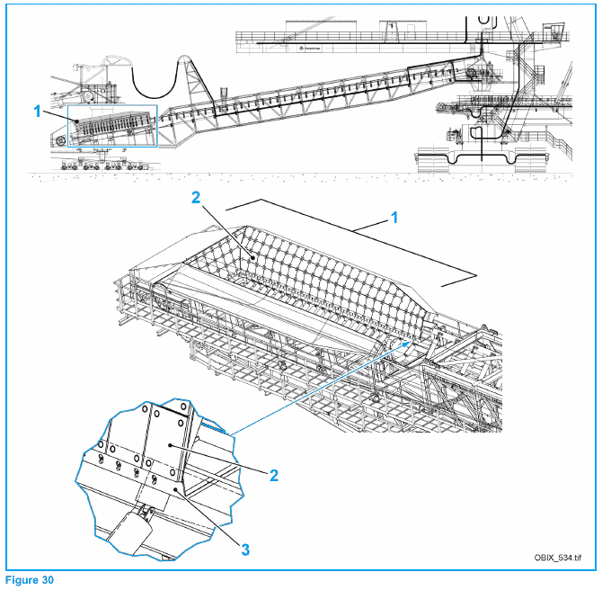  Receiving chute (คู่มือผู้ผลิต Figure 30) | 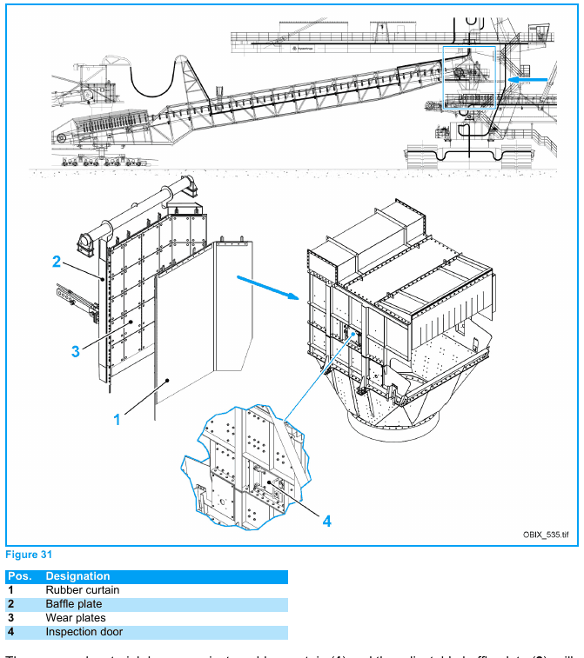  Discharge hood (คู่มือผู้ผลิต Figure 31)

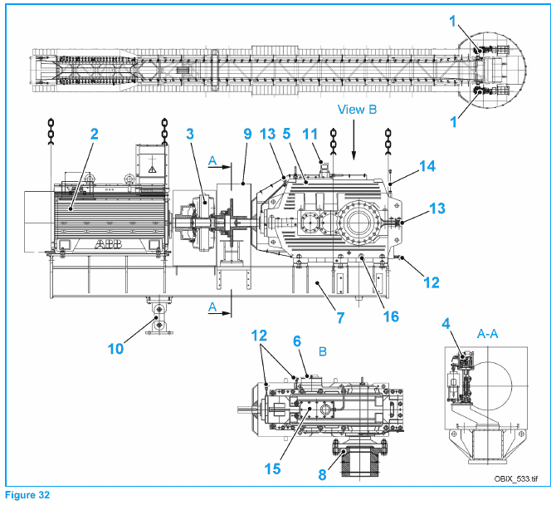  Conveyor drive ของ C1 (คู่มือผู้ผลิต Figure 32) | 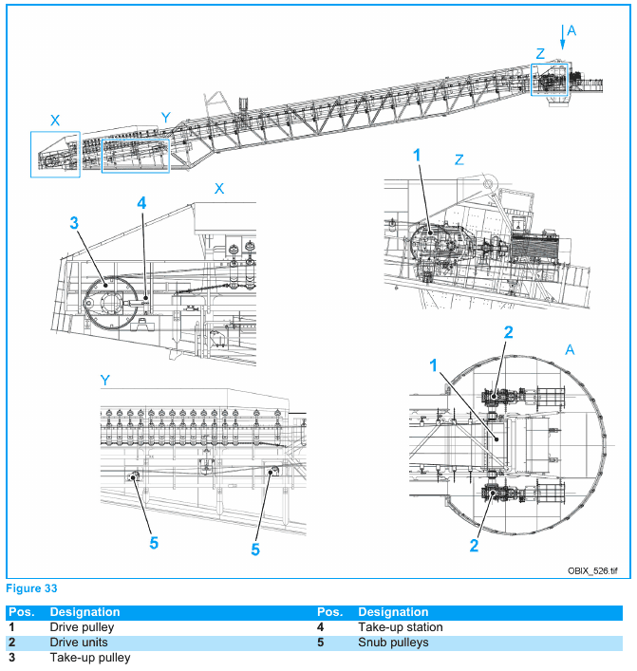  Pulley ของ C1 (คู่มือผู้ผลิต Figure 33)

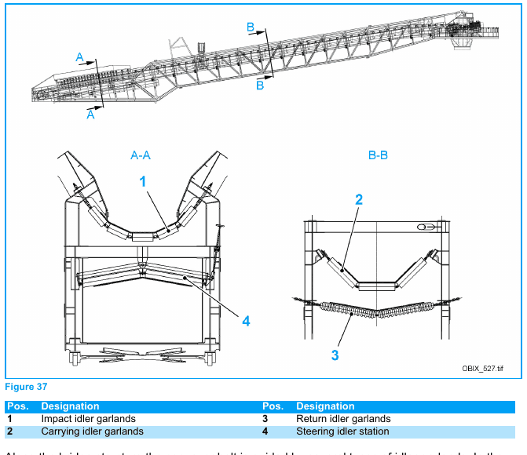  Idler frame และ garland ของ C1 (คู่มือผู้ผลิต Figure 37) | 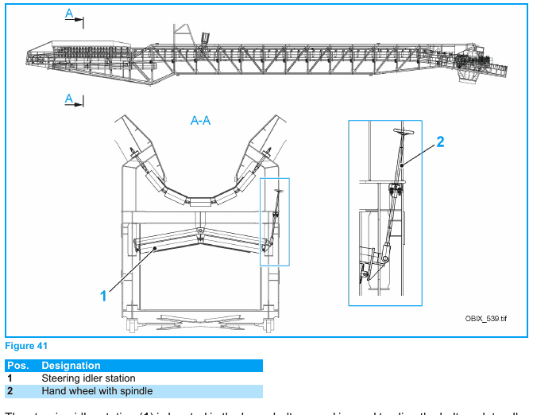  Steering idler station (คู่มือผู้ผลิต Figure 41)

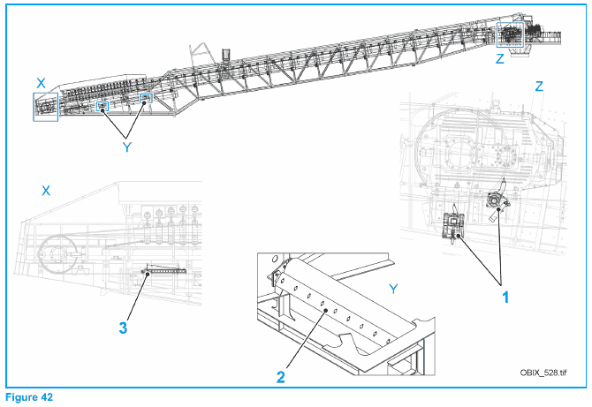  Scraper ของ C1 (คู่มือผู้ผลิต Figure 42) | 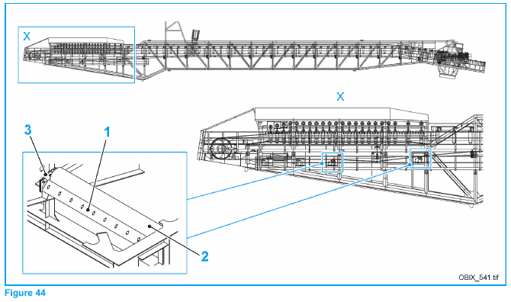  Plough scraper (คู่มือผู้ผลิต Figure 44)

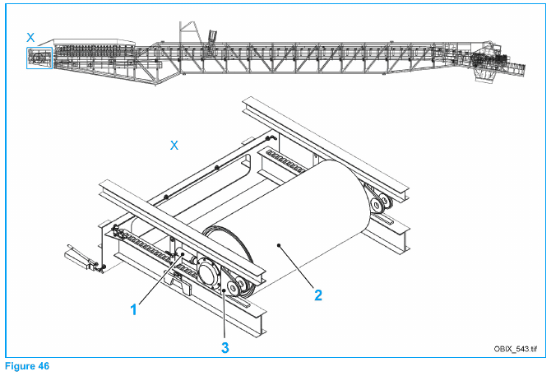
Take-up station ของ C1 (คู่มือผู้ผลิต Figure 46)

Spreader ข้อ 7 Discharge conveyor C2 (97 รายการ)
ที่ | ชิ้นส่วน | รายการตรวจ / งานบำรุงรักษา | ขณะ | รอบ
1 | ระบบสายพาน | ตรวจระบบสายพานว่ามีสิ่งผิดปกติหรือไม่: เสียง* อุณหภูมิ* การสั่นสะเทือน* กลิ่น* สัญญาณ [ดูคู่มือซ่อม §3.5.3] | ON | D
2 | ระบบสายพาน | ตรวจระบบสายพานว่ามีส่วนหลวมหรือไม่: bolt สายไฟ ท่อจาระบี [ดูคู่มือซ่อม §3.5.3] | OFF | D
3 | ระบบสายพาน | ตรวจระบบสายพานว่ามีชำรุดที่: สายพาน, idler, pulley, อุปกรณ์ไฟฟ้า [ดูคู่มือซ่อม §3.5.3] | OFF | D
4 | ระบบสายพาน | ตรวจความสกปรกของระบบสายพาน [ดูคู่มือซ่อม §3.5.3] | ON | D
5 | เกียร์ (gear unit) / เกียร์บ็อกซ์ | เปลี่ยน wet-air filter [ตามความจำเป็น] | OFF | ตามหมายเหตุ
6 | เกียร์ (gear unit) / เกียร์บ็อกซ์ | ทำความสะอาด air filter [ตามความจำเป็น] | OFF | ตามหมายเหตุ
7 | เกียร์ (gear unit) / เกียร์บ็อกซ์ | ทำความสะอาดพัดลมและตัวเกียร์ [ตามความจำเป็น] | OFF | ตามหมายเหตุ
8 | เกียร์ (gear unit) / เกียร์บ็อกซ์ | เปลี่ยน backstop [ดูป้ายบนเกียร์] | OFF | ตามหมายเหตุ
9 | เกียร์ (gear unit) / เกียร์บ็อกซ์ | ตรวจ: อุณหภูมิน้ำมัน ความดันน้ำมัน (ถ้ามีระบบหล่อลื่นแบบอัดแรงดัน) และเสียงเกียร์ที่เปลี่ยนไป | OFF | D
10 | Discharge conveyor C2 | ตรวจ: อุณหภูมิน้ำมัน ความดันน้ำมัน (ถ้ามีระบบหล่อลื่นแบบอัดแรงดัน) และเสียงเกียร์ที่เปลี่ยนไป | - | -
11 | เกียร์ (gear unit) / เกียร์บ็อกซ์ | ตรวจ: การรั่ว และระดับน้ำมัน [ก่อนสตาร์ททุกครั้ง] | ON | M
12 | เกียร์ (gear unit) / เกียร์บ็อกซ์ | ตรวจปริมาณน้ำในน้ำมัน [400 ชม.เดินเครื่องหลังเริ่มใช้งาน] | OFF | ตามหมายเหตุ
13 | เกียร์ (gear unit) / เกียร์บ็อกซ์ | เปลี่ยนน้ำมัน (หรือตามผลวิเคราะห์น้ำมัน) [400 ชม.เดินเครื่องหลังเริ่มใช้งาน] | OFF | ตามหมายเหตุ
14 | เกียร์ (gear unit) / เกียร์บ็อกซ์ | ตรวจว่า bolt ยึดทุกตัวแน่น [400 ชม.เดินเครื่องหลังเริ่มใช้งาน] | OFF | ตามหมายเหตุ
15 | เกียร์ (gear unit) / เกียร์บ็อกซ์ | ตรวจ: การเฝ้าติดตามความเร็วของ auxiliary drive และ auxiliary drive | OFF | M3
16 | เกียร์ (gear unit) / เกียร์บ็อกซ์ | ทำความสะอาด: oil filter และ air filter | OFF | M3
17 | เกียร์ (gear unit) / เกียร์บ็อกซ์ | วัดระดับการสั่นสะเทือนของลูกปืนแบบลูกกลิ้ง [ทุก 3,000 ชม.เดินเครื่อง] | ON | ตามหมายเหตุ
18 | เกียร์ (gear unit) / เกียร์บ็อกซ์ | อัดจาระบีใหม่: ซีล Taconite และ Tacolab [ทุก 3,000 ชม. อย่างน้อยทุก 6 เดือน] | ON | ตามหมายเหตุ
19 | เกียร์ (gear unit) / เกียร์บ็อกซ์ | เติมจาระบีในท่อกักน้ำมัน [ทุก 5,000 ชม. อย่างน้อยทุก 10 เดือน] | ON | ตามหมายเหตุ
20 | เกียร์ (gear unit) / เกียร์บ็อกซ์ | ตรวจ: ผ้าเสียดทานของ torque-limiting backstop และปริมาณน้ำในน้ำมัน | OFF | M12
21 | เกียร์ (gear unit) / เกียร์บ็อกซ์ | ตรวจ: ท่อไฮดรอลิก และ shrink disk | ON | M12
22 | เกียร์ (gear unit) / เกียร์บ็อกซ์ | เปลี่ยนน้ำมัน หากใช้น้ำมันแร่ API Group I/II หรือ synthetic ester แบบอิ่มตัว (หรือตามผลวิเคราะห์น้ำมัน) [ทุก 10,000 ชม. อย่างน้อยทุก 2 ปี] | OFF | ตามหมายเหตุ
23 | เกียร์ (gear unit) / เกียร์บ็อกซ์ | ตรวจ: air-oil cooler และ water-oil cooler [พร้อมกับการเปลี่ยนน้ำมัน] | OFF | ตามหมายเหตุ
24 | เกียร์ (gear unit) / เกียร์บ็อกซ์ | ตรวจทั่วไปตัวเกียร์ [ทุก 2 ปี] | OFF | ตามหมายเหตุ
25 | เกียร์ (gear unit) / เกียร์บ็อกซ์ | ตรวจน้ำมันหล่อเย็น [ทุก 2 ปี] | OFF | ตามหมายเหตุ
26 | เกียร์ (gear unit) / เกียร์บ็อกซ์ | ตรวจว่า bolt ยึดทุกตัวแน่น [ทุก 2 ปี] | OFF | ตามหมายเหตุ
27 | เกียร์ (gear unit) / เกียร์บ็อกซ์ | ทำความสะอาดพัดลมและตัวเกียร์ [ทุก 2 ปี] | OFF | ตามหมายเหตุ
28 | เกียร์ (gear unit) / เกียร์บ็อกซ์ | เปลี่ยนน้ำมัน หากใช้น้ำมันกึ่งสังเคราะห์ API Group III, PAO หรือ PG (หรือตามผลวิเคราะห์น้ำมัน) [ทุก 20,000 ชม. อย่างน้อยทุก 4 ปี] | OFF | ตามหมายเหตุ
29 | เกียร์ (gear unit) / เกียร์บ็อกซ์ | เปลี่ยนท่อ/สายไฮดรอลิก [6 ปีนับจากวันผลิตที่ระบุ] | OFF | ตามหมายเหตุ
30 | เกียร์ (gear unit) / Coupling | เปลี่ยนของเหลวทำงาน [ปรับรอบตามสภาพใช้งานตามตารางในคู่มือผู้ผลิต] | OFF | ตามหมายเหตุ
31 | เกียร์ (gear unit) / เบรก | ตรวจสภาพผ้าเบรกและจานเบรกด้วยสายตา | OFF | D
32 | เกียร์ (gear unit) / เบรก | ตรวจระยะชักสำรองขณะเบรกอยู่ในตำแหน่งปิด | OFF | D
33 | เกียร์ (gear unit) / เบรก | ตรวจแรงเบรกที่ตั้งไว้ขณะเบรกอยู่ในตำแหน่งปิด | OFF | D
34 | เกียร์ (gear unit) / เบรก | ตรวจ bolt ปรับคันโยกขณะเบรกอยู่ในตำแหน่งปล่อย | OFF | D
35 | เกียร์ (gear unit) / เบรก | ตรวจข้อต่อ bolt ด้วยสายตา | OFF | W
36 | เกียร์ (gear unit) / เบรก | ตรวจการสึก/ความเสียหายของจานเบรก | OFF | W
37 | เกียร์ (gear unit) / เบรก | ตรวจอุปกรณ์เสริม (limit switch, ปลดเบรกด้วยมือ ฯลฯ) | OFF | W
38 | เกียร์ (gear unit) / เบรก | ตรวจระดับน้ำมันของ hydraulic unit | OFF | W
39 | เกียร์ (gear unit) / เบรก | ตรวจระบบเบรกทั้งชุดอย่างครบถ้วน | OFF | M3
40 | เกียร์ (gear unit) / เบรก | ตรวจสายไฟเลี้ยง | OFF | M3
41 | เกียร์ (gear unit) / เบรก | ตรวจท่อไฮดรอลิกหรือท่อลม | OFF | M3
42 | เกียร์ (gear unit) / เบรก | ตรวจน้ำมันใน hydraulic unit (ระดับและสภาพ) | OFF | M3
43 | เกียร์ (gear unit) / เบรก | ตรวจผ้าเบรก ก้ามเบรก และดรัม/จานเบรก | OFF | M3
44 | เกียร์ (gear unit) / เบรก | ตรวจแรงยึดของเบรกถ้าจำเป็น | OFF | M3
45 | สายพาน | ตรวจสภาพสายพาน [ดูคู่มือซ่อม §3.5.3.2] | OFF | D
46 | สายพาน | ตรวจการวิ่งตรงศูนย์ของสายพาน (belt tracking) [ดูคู่มือซ่อม §3.5.3.2] | OFF | D
47 | สายพาน | ตรวจการเคลื่อนที่/การวิ่งของสายพาน [ดูคู่มือซ่อม §3.5.3.2] | ON | D
48 | สายพาน | ตรวจแรงตึงสายพานและปรับตึงเพิ่มถ้าจำเป็น [ดูคู่มือซ่อม §3.5.3.2] | OFF | D
49 | Pulley | ตรวจ pulley สายพาน: ความเสียหาย การอุดตัน เสียงเดินผิดปกติ การสึกของยางหุ้ม กลิ่น/อุณหภูมิผิดปกติของลูกปืน bolt หลวม ท่อหล่อลื่นหลวม และสายเซนเซอร์หลวม [ดูคู่มือซ่อม §3.5.3.3] | OFF | D
50 | Pulley | ขจัดเศษวัสดุสะสมบริเวณ pulley กลับทิศ (deflection) ถ้าจำเป็น [ดูคู่มือซ่อม §3.5.3.3] | OFF | D
51 | Pulley / ลูกปืน | อัดจาระบีลูกปืนแบบ self-aligning ใหม่ [ดูคู่มือซ่อม §3.5.3.3] | OFF | W
52 | Pulley / ลูกปืน | ตรวจความแน่นของ bolt ที่ขันยึด [ดูคู่มือซ่อม §3.5.3.3] | OFF | W
53 | Pulley / ลูกปืน | ตรวจความเสียหายของลูกปืน [ดูคู่มือซ่อม §3.5.3.3] | OFF | W
54 | Pulley | ตรวจใหญ่ (revision) pulley สายพาน [ดูคู่มือซ่อม §3.5.3.3] | OFF | M6
55 | Idler / Garland | ตรวจ idler: เสียงผิดปกติ และ idler ติดตาย [ดูคู่มือซ่อม §3.5.3.4] | ON | D
56 | Idler / Garland | ตรวจ idler: idler หาย สายพานเสียดสีกับขาจับ/ค้ำยัน เสียดสีเพราะ idler หรือวัสดุพอกติด เปลือก idler สึก รอยแหว่งที่ผิวหน้า ลูกปืนเสียหาย idler เอียง สายพานเสียดสี/วิ่งเบี้ยว [ดูคู่มือซ่อม §3.5.3.4] | OFF | D
57 | Main scraper | ตรวจว่าใบมีดไม่มีวัสดุพอกติด [ดูคู่มือซ่อม §3.5.3.5] | OFF | W
58 | Main scraper | ตรวจว่าแรงกดตั้งต้น (pre-tension) ถูกต้อง [ดูคู่มือซ่อม §3.5.3.5] | OFF | W
59 | Main scraper | ตรวจว่าสกรูทุกตัวแน่น [ดูคู่มือซ่อม §3.5.3.5] | OFF | W
60 | Main scraper | ตรวจว่าใบมีดสัมผัสสายพานเต็มแนว [ดูคู่มือซ่อม §3.5.3.5] | OFF | W
61 | Main scraper | ตรวจการเคลื่อนที่ของแกน segment [ดูคู่มือซ่อม §3.5.3.5] | OFF | W
62 | Main scraper | ตรวจว่าใบมีดสึกเกินใช้งานหรือไม่ [ดูคู่มือซ่อม §3.5.3.5] | OFF | W
63 | Main scraper | ตรวจว่าใบมีดเสียหายหรือไม่ [ดูคู่มือซ่อม §3.5.3.5] | OFF | W
64 | Main scraper | ตรวจว่าฐานใบมีดยังหมุนได้อิสระเพื่อปรับตึง [ดูคู่มือซ่อม §3.5.3.5] | OFF | W
65 | Main scraper | ตรวจการทำงานของ scraper [ดูคู่มือซ่อม §3.5.3.5] | OFF | ตามหมายเหตุ
66 | Pre-scraper | ตรวจว่าใบมีดสะอาดไม่มีเศษค้าง [ดูคู่มือซ่อม §3.5.3.5] | OFF | W
67 | Pre-scraper | ตรวจว่าแรงกดตั้งต้น (pre-tension) ถูกต้อง [ดูคู่มือซ่อม §3.5.3.5] | OFF | W
68 | Pre-scraper | ตรวจว่าสกรูทุกตัวแน่น [ดูคู่มือซ่อม §3.5.3.5] | OFF | W
69 | Pre-scraper | ตรวจว่าใบมีดทุกใบแนบสายพานตามข้อกำหนด [ดูคู่มือซ่อม §3.5.3.5] | OFF | W
70 | Pre-scraper | ตรวจว่าแกนใบมีดเคลื่อนที่ได้อิสระ [ดูคู่มือซ่อม §3.5.3.5] | OFF | W
71 | Pre-scraper | ตรวจว่าใบมีดสึกหมดหรือไม่ [ดูคู่มือซ่อม §3.5.3.5] | OFF | W
72 | Pre-scraper | ตรวจว่าใบมีดไม่เสียหาย [ดูคู่มือซ่อม §3.5.3.5] | OFF | W
73 | Pre-scraper | ตรวจว่าฐานใบมีดหมุนได้อิสระเพื่อปรับตึง [ดูคู่มือซ่อม §3.5.3.5] | OFF | W
74 | Pre-scraper | ตรวจการทำงานของ scraper [ดูคู่มือซ่อม §3.5.3.5] | OFF | ตามหมายเหตุ
75 | Plough scraper | ทำความสะอาดเศษค้างที่ใบมีด scraper [ดูคู่มือซ่อม §3.5.3.5] | OFF | W
76 | Plough scraper | ตรวจว่าการเคลื่อนที่อิสระเป็นไปตามข้อกำหนด [ดูคู่มือซ่อม §3.5.3.5] | OFF | W
77 | Plough scraper | ตรวจว่าสกรูทุกตัวแน่น [ดูคู่มือซ่อม §3.5.3.5] | OFF | W
78 | Plough scraper | ตรวจ connecting pin ของแขนนำ (guide arm) ว่าเสียหายหรือไม่ [ดูคู่มือซ่อม §3.5.3.5] | OFF | W
79 | Plough scraper | ตรวจการสึกของใบมีดยาง [ดูคู่มือซ่อม §3.5.3.5] | OFF | W
80 | Plough scraper | ตรวจการเชื่อมต่อของโซ่กับโครงเหล็กและ scraper [ดูคู่มือซ่อม §3.5.3.5] | OFF | W
81 | Plough scraper | ตรวจการทำงานของ scraper [ดูคู่มือซ่อม §3.5.3.5] | OFF | ตามหมายเหตุ
82 | Steel scraper | ตรวจการสึกของใบมีด steel scraper [ดูคู่มือซ่อม §3.5.3.5] | OFF | W
83 | Steel scraper | ตรวจระยะห่างระหว่าง snub pulley กับใบมีด scraper [ดูคู่มือซ่อม §3.5.3.5] | OFF | W
84 | ชุด take-up / กระบอกไฮดรอลิก | ตรวจกระบอกไฮดรอลิกของชุดปรับตึงด้วยสายตา: กระบอกและก้านสูบไม่เสียหาย/ไม่บิดงอ ข้อต่อไม่เสียหาย ไม่รั่ว สกรูทุกตัวแน่น coupling ครบและแน่น ต่อเข้าออกง่าย มีฝาครอบกันฝุ่น ป้ายชื่อ/ป้ายเตือนครบอ่านออก อุปกรณ์ประกอบไม่เสียหาย [หลังใช้งานทุกครั้ง อย่างน้อยปีละครั้ง] | OFF | ตามหมายเหตุ
85 | ชุด take-up / กระบอกไฮดรอลิก | ทดสอบการทำงาน: ก้านสูบชักเข้า-ออกได้เต็มช่วงชัก เคลื่อนที่นุ่มนวลเมื่อมีแรงดัน ไม่มีเสียงผิดปกติขณะทำงาน [ทุก 3 ปี] | OFF | ตามหมายเหตุ
86 | ชุด take-up / ท่อไฮดรอลิก | ตรวจท่อไฮดรอลิกว่ามีความเสียหายหรือข้อบกพร่องที่มองเห็นหรือไม่ [ก่อนนำเข้าใช้งาน (ทุกครั้งที่ปรับตึงโซ่ crawler ใหม่)] | OFF | ตามหมายเหตุ
87 | ชุด take-up / ท่อไฮดรอลิก | ให้ผู้เชี่ยวชาญตรวจสภาพท่อไฮดรอลิก [ดูคู่มือซ่อม §3.5.3.2.5] | OFF | M12
88 | ชุด take-up / Hand pump | ตรวจด้วยสายตา: ข้อต่อไฮดรอลิกแน่น ไม่รั่ว ไม่มีความเสียหายที่ตัวปั๊ม/valve block/ชิ้นส่วนยึด (โดยเฉพาะก้านสูบ) ระดับของเหลวอยู่ในเกณฑ์ ชิ้นส่วนที่ไม่เคลื่อนที่ยึดแน่น ไม่มีสนิม คันปั๊ม กลไกล็อก และมือหมุนเคลื่อนได้คล่อง coupling ต่อง่าย ฝากันฝุ่นอยู่ครบ ป้ายและสติ๊กเกอร์ครบอ่านออก | ON/OFF | M1
89 | ชุด take-up / Hand pump | ตรวจการทำงาน: ไม่มีเสียงผิดปกติ ทดสอบที่โหลดสูงสุด | ON | M12
90 | ชุด take-up / Distributor valve | ตรวจด้วยสายตา: ข้อต่อไฮดรอลิกแน่น ไม่รั่ว ไม่มีความเสียหายที่วาล์ว ข้อต่อที่ไม่เคลื่อนที่แน่น ปุ่มหมุนหมุนง่าย ไม่มีสนิม ป้ายชื่อ ป้ายเตือน และเครื่องหมายครบอ่านออก | OFF | M1
91 | ชุด take-up / Distributor valve | ทดสอบการทำงาน: ไม่มีเสียงผิดปกติ ทดสอบที่โหลดสูงสุด | ON | M12
92 | Receiving chute | ตรวจการไหลของวัสดุ | ON | D
93 | Receiving chute | ตรวจการสึกและการยึดแน่นของ wear plate | OFF | W
94 | Receiving chute | ตรวจการสึกของชิ้นส่วนยืดหยุ่น | OFF | M6
95 | Discharge hood | ตรวจการไหลของวัสดุ | ON | D
96 | Discharge hood | ตรวจการสึกและการยึดแน่นของ wear plate | OFF | W
97 | Discharge hood | ตรวจการสึกของชิ้นส่วนยืดหยุ่น | OFF | M6

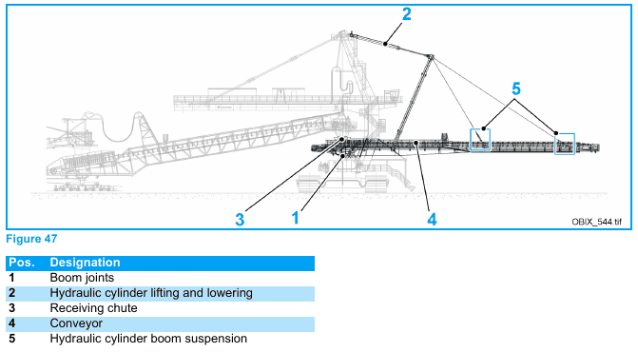  Discharge conveyor boom C2 (คู่มือผู้ผลิต Figure 47) | 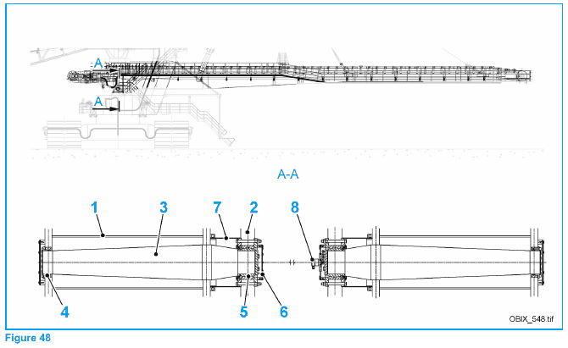  Bearing ของ discharge boom (คู่มือผู้ผลิต Figure 48)

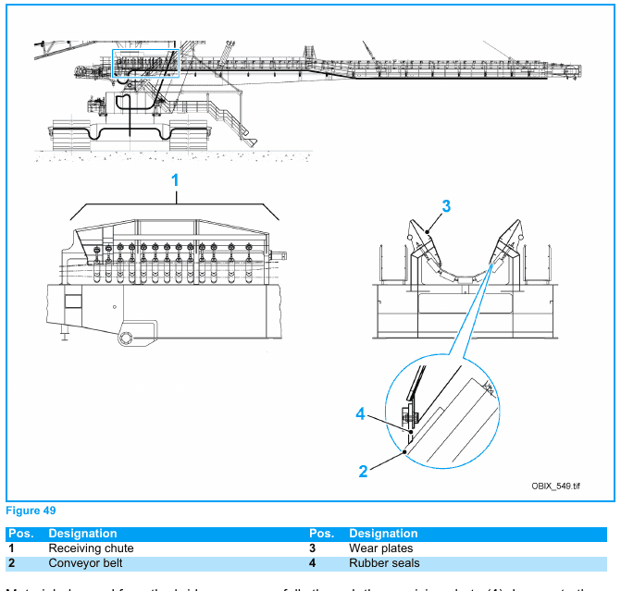  Receiving chute ของ C2 (คู่มือผู้ผลิต Figure 49) | 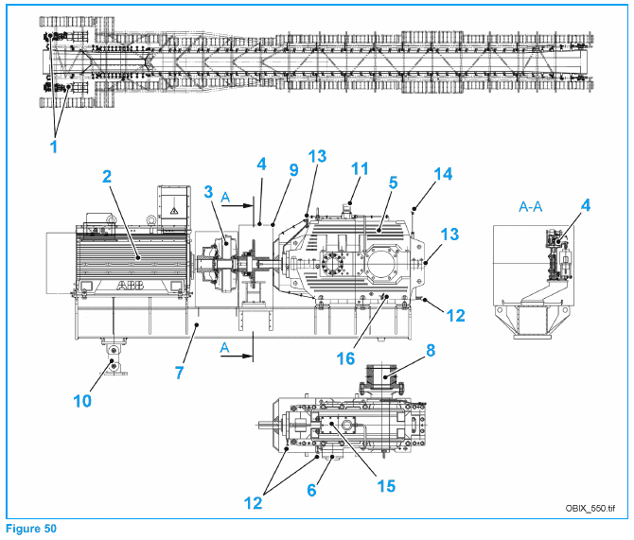  Conveyor drive ของ C2 (คู่มือผู้ผลิต Figure 50)

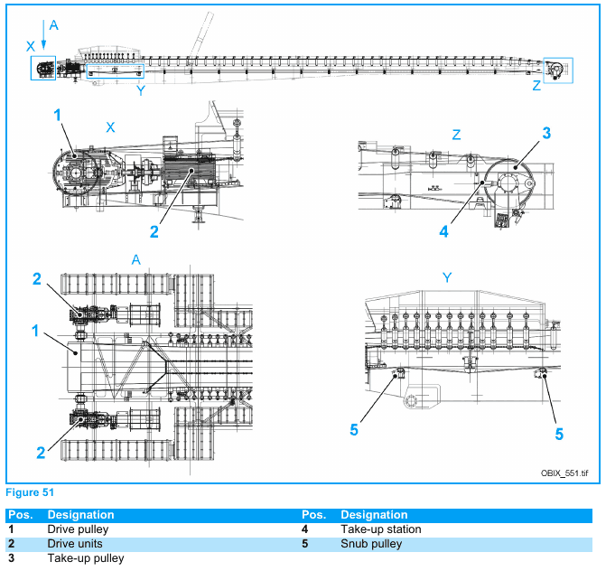  Pulley ของ C2 (คู่มือผู้ผลิต Figure 51) | 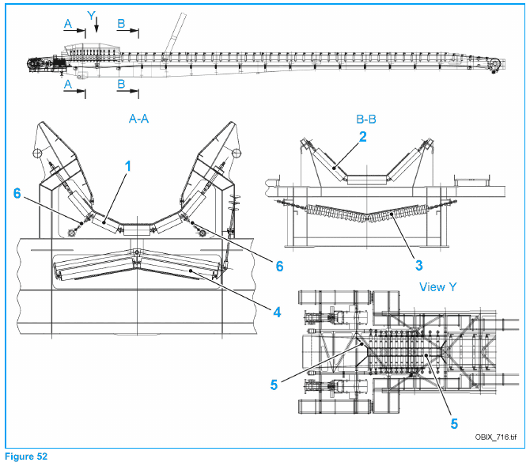  Idler frame และ garland ของ C2 (คู่มือผู้ผลิต Figure 52)

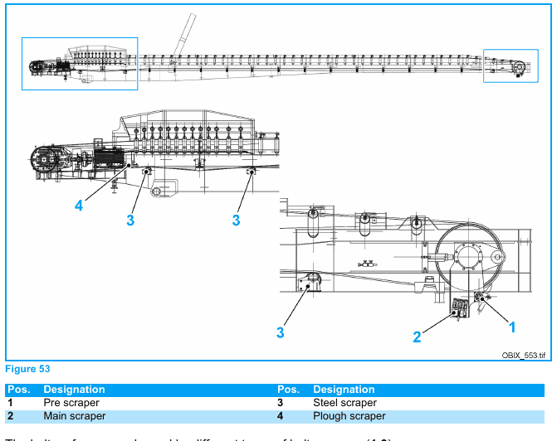  Scraper ของ C2 (คู่มือผู้ผลิต Figure 53) | 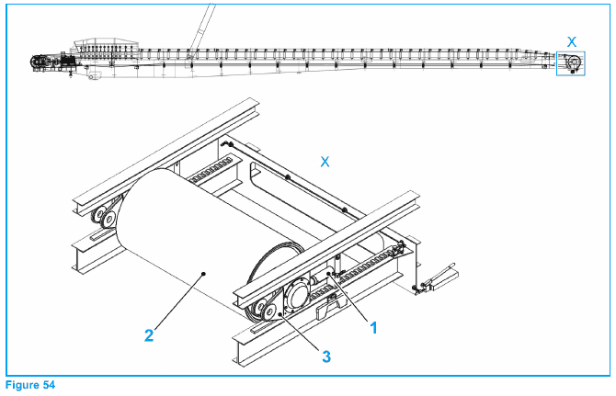  Take-up station ของ C2 (คู่มือผู้ผลิต Figure 54)

Spreader ข้อ 9 จุด Bearing และจุดรองรับ (32 รายการ)
ที่ | ชิ้นส่วน | รายการตรวจ / งานบำรุงรักษา | ขณะ | รอบ
1 | จุดแขวนสะพาน (bridge suspension) / Slew bearing | ตรวจข้อต่อ bolt | OFF | -
2 | จุดแขวนสะพาน (bridge suspension) / Slew bearing | ตรวจสภาพซีลยางยืดหยุ่นของ ball bearing | OFF | -
3 | จุดแขวนสะพาน (bridge suspension) / Slew bearing | ขจัดจาระบีที่สะสมบริเวณวงในและวงนอก | OFF | -
4 | จุดแขวนสะพาน (bridge suspension) / Slew bearing | วัดการสึกของ ball bearing slewing ring | OFF | -
5 | จุดแขวนสะพาน (bridge suspension) / Slew bearing | ตรวจความแน่นของ bolt ของ ball bearing | OFF | -
6 | สายยึด ballast boom | ตรวจสายยึด (guying) ว่าร้าว เสียหาย หรือมีสนิม [ปรับรอบตามสภาพใช้งาน และให้ผู้เชี่ยวชาญตรวจเพิ่มทุก 24 เดือน – ดูคู่มือซ่อม §3.4.2.3] | OFF | M4
7 | สายยึด ballast boom | ตรวจ eye plate ทั้งหมดว่าร้าว เสียหาย หรือมีสนิม [ปรับรอบตามสภาพใช้งาน และให้ผู้เชี่ยวชาญตรวจเพิ่มทุก 24 เดือน – ดูคู่มือซ่อม §3.4.2.3] | OFF | M4
8 | สายยึด ballast boom | ตรวจรอยเชื่อมที่จุดรับสายยึดว่าร้าว เสียหาย หรือมีสนิม [ปรับรอบตามสภาพใช้งาน และให้ผู้เชี่ยวชาญตรวจเพิ่มทุก 24 เดือน – ดูคู่มือซ่อม §3.4.2.3] | OFF | M4
9 | สายยึด ballast boom | ตรวจข้อต่อ bolt ระหว่าง tower กับ ballast boom ว่ามีสนิมหรือเสียหาย [ปรับรอบตามสภาพใช้งาน และให้ผู้เชี่ยวชาญตรวจเพิ่มทุก 24 เดือน – ดูคู่มือซ่อม §3.4.2.3] | OFF | M4
10 | สายยึด ballast boom | ตรวจ bolt หลวม [ดูคู่มือซ่อม §3.4.2.3] | OFF | M12
11 | จุดหมุน discharge boom | ตรวจว่า bolt ยึดแน่น | OFF | M6
12 | จุดหมุน discharge boom | ตรวจการหล่อลื่นให้เพียงพอ | OFF | M1
13 | จุดหมุน discharge boom | ตรวจเสียงผิดปกติขณะยก-ลดบูม [ดูคู่มือซ่อม §3.4.2.6] | ON | M12
14 | จุดแขวน discharge boom | ตรวจสลิงแขวน (suspension rope) ว่าร้าวหรือเสียหาย [ปรับรอบตามสภาพใช้งาน และให้ผู้เชี่ยวชาญตรวจเพิ่มทุก 24 เดือน – ดูคู่มือซ่อม §3.4.2.4] | OFF | M6
15 | จุดแขวน discharge boom | ตรวจปลายสลิงว่าร้าวหรือมีสนิม [ปรับรอบตามสภาพใช้งาน และให้ผู้เชี่ยวชาญตรวจเพิ่มทุก 24 เดือน – ดูคู่มือซ่อม §3.4.2.4] | OFF | M6
16 | จุดแขวน discharge boom | ตรวจรอยเชื่อมที่จุดรับสลิงแขวนว่าร้าวหรือเสียหาย [ปรับรอบตามสภาพใช้งาน และให้ผู้เชี่ยวชาญตรวจเพิ่มทุก 24 เดือน – ดูคู่มือซ่อม §3.4.2.4] | OFF | M6
17 | จุดแขวน discharge boom | ตรวจข้อต่อเสา (mast joint) ว่าร้าวหรือมีสนิม [ปรับรอบตามสภาพใช้งาน และให้ผู้เชี่ยวชาญตรวจเพิ่มทุก 24 เดือน – ดูคู่มือซ่อม §3.4.2.4] | OFF | M4
18 | จุดแขวน discharge boom | ตรวจกระบอกปรับตึงสลิงที่ปลายสายยึดว่าเสียหายหรือมีสนิม [ปรับรอบตามสภาพใช้งาน และให้ผู้เชี่ยวชาญตรวจเพิ่มทุก 24 เดือน – ดูคู่มือซ่อม §3.4.2.4] | OFF | M4
19 | จุดแขวน discharge boom | ตรวจเสียงผิดปกติขณะยก-ลดบูม [ปรับรอบตามสภาพใช้งาน และให้ผู้เชี่ยวชาญตรวจเพิ่มทุก 24 เดือน – ดูคู่มือซ่อม §3.4.2.4] | ON | M12
20 | จุดแขวน discharge boom | ตรวจ bolt หลวม [ปรับรอบตามสภาพใช้งาน และให้ผู้เชี่ยวชาญตรวจเพิ่มทุก 24 เดือน – ดูคู่มือซ่อม §3.4.2.4] | OFF | M12
21 | ลูกปืน discharge boom | ตรวจจุดรองรับ bearing ว่าร้าว สนิม เสียหาย หรือรอยเชื่อมเสียหาย [ปรับรอบตามสภาพใช้งาน และให้ผู้เชี่ยวชาญตรวจเพิ่มทุก 24 เดือน – ดูคู่มือซ่อม §3.4.2.6] | OFF | M4
22 | ลูกปืน discharge boom | ตรวจจุดรองรับ discharge boom ว่าร้าว สนิม เสียหาย หรือรอยเชื่อมเสียหาย [ปรับรอบตามสภาพใช้งาน และให้ผู้เชี่ยวชาญตรวจเพิ่มทุก 24 เดือน – ดูคู่มือซ่อม §3.4.2.6] | OFF | M4
23 | ลูกปืน discharge boom | ขจัดสิ่งสกปรก [ปรับรอบตามสภาพใช้งาน และให้ผู้เชี่ยวชาญตรวจเพิ่มทุก 24 เดือน – ดูคู่มือซ่อม §3.4.2.6] | OFF | W
24 | ลูกปืน discharge boom | ตรวจ bolt หลวม [ปรับรอบตามสภาพใช้งาน และให้ผู้เชี่ยวชาญตรวจเพิ่มทุก 24 เดือน – ดูคู่มือซ่อม §3.4.2.6] | OFF | M12
25 | ลูกปืน discharge boom | ตรวจการหล่อลื่นให้เพียงพอ [ปรับรอบตามสภาพใช้งาน และให้ผู้เชี่ยวชาญตรวจเพิ่มทุก 24 เดือน – ดูคู่มือซ่อม §3.4.2.6] | OFF | M12
26 | เสา discharge boom พร้อมจุดแขวน / จุดยึดกระบอกไฮดรอลิก | ตรวจสายยึด (guying) ว่าร้าวหรือเสียหาย [ปรับรอบตามสภาพใช้งาน และให้ผู้เชี่ยวชาญตรวจเพิ่มทุก 24 เดือน – ดูคู่มือซ่อม §3.4.2.4] | OFF | ตามหมายเหตุ
27 | เสา discharge boom พร้อมจุดแขวน / จุดยึดกระบอกไฮดรอลิก | ตรวจ eye plate ทั้งหมดว่าร้าวหรือเสียหาย [ปรับรอบตามสภาพใช้งาน และให้ผู้เชี่ยวชาญตรวจเพิ่มทุก 24 เดือน – ดูคู่มือซ่อม §3.4.2.4] | OFF | ตามหมายเหตุ
28 | เสา discharge boom พร้อมจุดแขวน / จุดยึดกระบอกไฮดรอลิก | ตรวจรอยเชื่อมที่สายยึดว่าร้าวหรือเสียหาย [ปรับรอบตามสภาพใช้งาน และให้ผู้เชี่ยวชาญตรวจเพิ่มทุก 24 เดือน – ดูคู่มือซ่อม §3.4.2.4] | OFF | ตามหมายเหตุ
29 | เสา discharge boom พร้อมจุดแขวน / จุดยึดกระบอกไฮดรอลิก | ตรวจสายยึดของ discharge boom ว่ามีสนิม [ปรับรอบตามสภาพใช้งาน และให้ผู้เชี่ยวชาญตรวจเพิ่มทุก 24 เดือน – ดูคู่มือซ่อม §3.4.2.4] | OFF | ตามหมายเหตุ
30 | ลูกปืน cable saddle | ตรวจการสึกของจุด bearing | OFF | -
31 | ลูกปืน cable saddle | ตรวจการหล่อลื่นให้เพียงพอ | OFF | -
32 | ลูกปืน cable saddle | ตรวจข้อต่อ bolt [ตรวจครั้งแรกหลัง 100 ชม. ครั้งที่สองหลัง 600 ชม.เดินเครื่อง] | OFF | ตามหมายเหตุ

Spreader ข้อ 10 สลิง/สายยึด (Ropes) (4 รายการ)
ที่ | ชิ้นส่วน | รายการตรวจ / งานบำรุงรักษา | ขณะ | รอบ
1 | ชุดปรับตึงที่ discharge boom | บำรุงรักษาสลิงเป็นประจำ [ตาม DIN 15020/ISO 4309 หรือกฎระเบียบท้องถิ่น] | - | ตามหมายเหตุ
2 | ชุดปรับตึงที่ discharge boom | ทำความสะอาดสลิงลวดเหล็ก [ก่อนตัดแต่ง (dressing)] | - | ตามหมายเหตุ
3 | ชุดปรับตึงที่ discharge boom | อัดจาระบี/น้ำมันสลิงลวดตามรอบ | - | -
4 | ชุดปรับตึงที่ discharge boom | ตัดปลายลวดที่ขาดออก | - | -

Spreader ข้อ 11 ระบบหล่อลื่นอัตโนมัติ (2 รายการ)
ที่ | ชิ้นส่วน | รายการตรวจ / งานบำรุงรักษา | ขณะ | รอบ
1 | Automatic lubrication systems | ตรวจท่อ สาย และชิ้นส่วนของระบบหล่อลื่นส่วนกลางว่ารั่วหรือไม่ [ตรวจเป็นระยะ] | OFF | ตามหมายเหตุ
2 | Automatic lubrication systems | ตรวจว่า filter ด้านเติมสะอาด [ทุก 2,000 ชม.เดินเครื่อง] | OFF | ตามหมายเหตุ

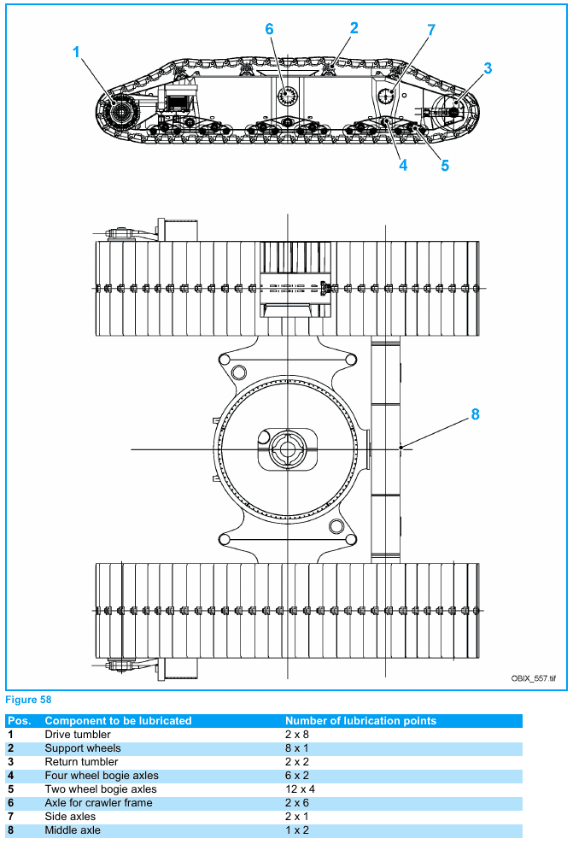  ระบบหล่อลื่น S1 (คู่มือผู้ผลิต Figure 58) | 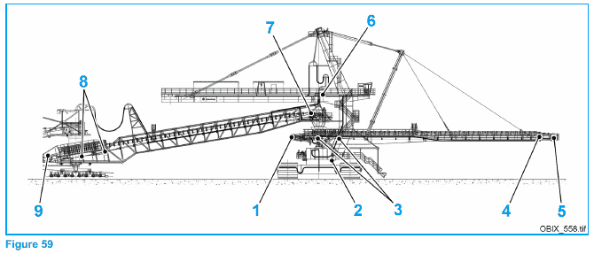  ระบบหล่อลื่น S2 (คู่มือผู้ผลิต Figure 59)

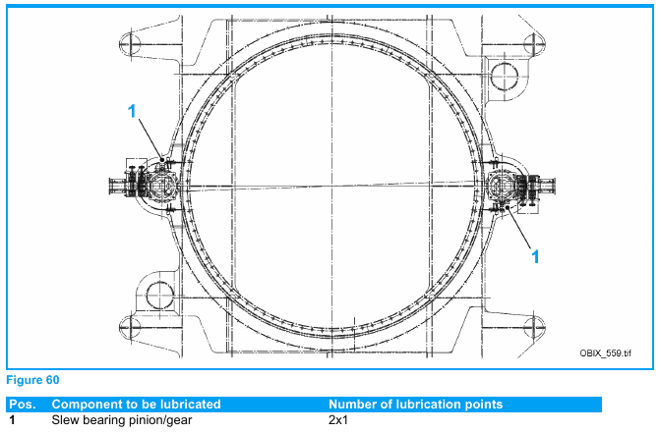
ระบบหล่อลื่น S3 (คู่มือผู้ผลิต Figure 60)

Spreader ข้อ 12 ระบบไฮดรอลิก (15 รายการ)
ที่ | ชิ้นส่วน | รายการตรวจ / งานบำรุงรักษา | ขณะ | รอบ
1 | ระบบไฮดรอลิก | ตรวจระบบไฮดรอลิกทั้งระบบ [ดูคู่มือซ่อม §3.2.5] | OFF | M3
2 | กระบอกไฮดรอลิก | ทำความสะอาดก้านสูบกระบอกไฮดรอลิก [ดูคู่มือซ่อม §6.3.5] | OFF | M1
3 | กระบอกไฮดรอลิก | ทาน้ำมันซิลิโคนทั่วก้านสูบ [ดูคู่มือซ่อม §6.3.5] | OFF | M1
4 | Hydraulic power unit | ตรวจว่า bolt ยึดขันแน่น [ดูคู่มือซ่อม §6.3.5] | OFF | ตามหมายเหตุ
5 | กระบอกไฮดรอลิก | ตรวจความแน่นหนาของท่อไฮดรอลิกและข้อต่อ [ดูคู่มือซ่อม §6.3.5] | OFF | ตามหมายเหตุ
6 | กระบอกไฮดรอลิก | ตรวจความแน่นหนาของกระบอกไฮดรอลิก [ดูคู่มือซ่อม §6.3.5] | OFF | ตามหมายเหตุ
7 | Hydraulic power unit | ตรวจระดับน้ำมัน [ดูคู่มือซ่อม §6.3.5] | OFF | D
8 | Hydraulic power unit | ตรวจอุณหภูมิน้ำมัน [ดูคู่มือซ่อม §6.3.5] | OFF | D
9 | Hydraulic power unit | ตรวจระดับความสกปรกของ filter [ดูคู่มือซ่อม §6.3.5] | OFF | D
10 | Hydraulic power unit | ตรวจการทำงานของ pressure valve [ดูคู่มือซ่อม §6.3.5] | OFF | M6
11 | Hydraulic power unit | วิเคราะห์น้ำมัน [ดูคู่มือซ่อม §6.3.5] | OFF | M12
12 | Hydraulic power unit / Hydraulic accumulator | ตรวจ accumulator ตามรอบที่กฎหมายกำหนด [เป็นหน้าที่ของผู้ใช้งาน (operator)] | OFF | ตามหมายเหตุ
13 | Hydraulic power unit / ชุดท่อ/สายไฮดรอลิก | เฝ้าติดตามชุดท่อ/สายไฮดรอลิกและ compensator อย่างต่อเนื่อง [ดูคู่มือซ่อม §6.3.5] | OFF | ตามหมายเหตุ
14 | Hydraulic power unit / ท่อน้ำ | ตรวจท่อ: การกัดกร่อน การรั่ว รอยร้าว และร่องรอยของแรงภายนอก [ดูคู่มือซ่อม §6.3.5] | OFF | M6
15 | Hydraulic power unit / ถังและโครงเหล็ก | ตรวจด้วยสายตา: การรั่ว รอยร้าว การกัดกร่อน และรอยบุ๋มจากแรงภายนอก [ดูคู่มือซ่อม §6.3.5] | OFF | M6

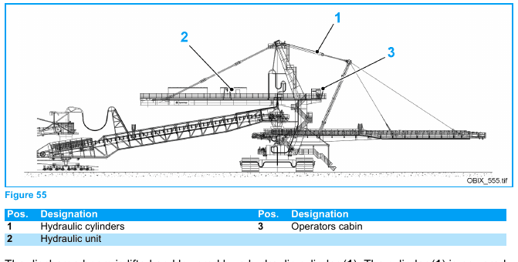  ระบบไฮดรอลิก (คู่มือผู้ผลิต Figure 55) | 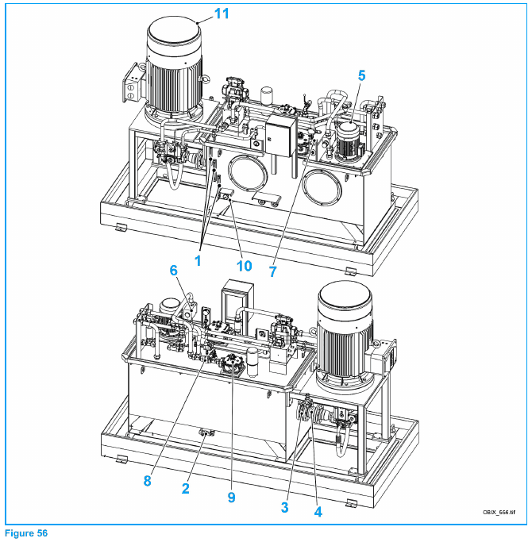  Hydraulic unit (คู่มือผู้ผลิต Figure 56)

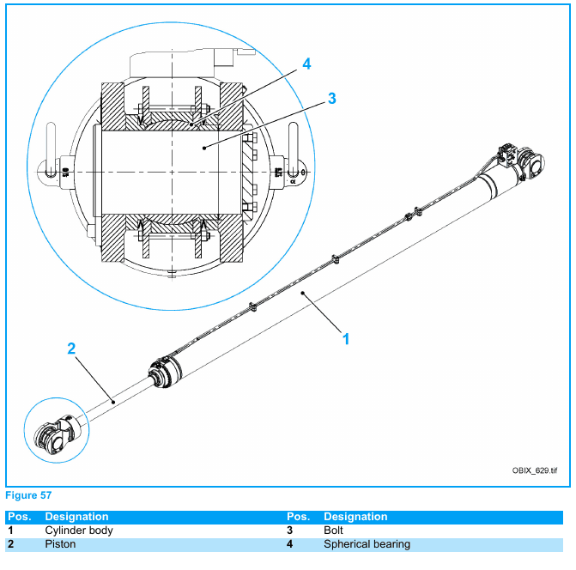
Hydraulic cylinder (คู่มือผู้ผลิต Figure 57)

Spreader ข้อ 12 รอกยก (Hoist) (13 รายการ)
ที่ | ชิ้นส่วน | รายการตรวจ / งานบำรุงรักษา | ขณะ | รอบ
1 | Hoist | ให้ผู้มีคุณสมบัติตรวจอุปกรณ์ | ON | M12
2 | Hoist | ข้อต่อสกรู [ตอนเริ่มใช้งาน (commissioning)] | ON | M12
3 | Hoist | การทำงานของเบรก – จานเบรก [ตอนเริ่มใช้งาน (commissioning)] | ON | D
4 | Hoist | การป้องกันโหลดเกินแบบ slipping clutch (ถ้ามี) [ตอนเริ่มใช้งาน (commissioning)] | ON | M12
5 | Hoist | การป้องกันโหลดเกินแบบตัดกระแส (รอกไฟฟ้า) (ถ้ามี) [ตอนเริ่มใช้งาน (commissioning)] | ON | M12
6 | Hoist | การป้องกันโหลดเกินแบบ air relief valve (รอกลม) (ถ้ามี) [ตอนเริ่มใช้งาน (commissioning)] | ON | M12
7 | Hoist | โซ่ยก ทำความสะอาดและหยอดน้ำมัน [ตรวจทุกวัน] | ON | M3
8 | Hoist | โซ่ยก การยืดและการสึก | ON | M3
9 | Hoist | ตะขอยก รอยร้าวและการบิดเบี้ยว | ON | M12
10 | Hoist | ลูกปืนของล้อโซ่ ตรวจและหล่อลื่น | ON | M12
11 | Hoist | เกียร์ของรอก เปลี่ยนน้ำมัน [ทุก 36/60 เดือน] | ON | ตามหมายเหตุ
12 | Hoist | การสึกของล้อ trolley [ตอนเริ่มใช้งาน (commissioning)] | ON | M12
13 | Hoist | ล้อ trolley หล่อลื่นเฟือง | ON | M3

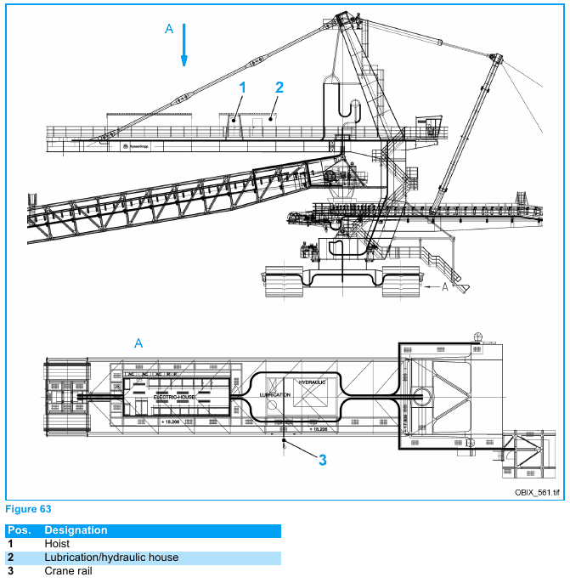
รอกยก (Hoist) (คู่มือผู้ผลิต Figure 63)

Spreader ข้อ 13 ระบบดับเพลิง (1 รายการ)
ที่ | ชิ้นส่วน | รายการตรวจ / งานบำรุงรักษา | ขณะ | รอบ
1 | Fire extinguishing system | ตรวจว่าถังดับเพลิงอยู่ที่เดิมและพร้อมใช้งาน | - | W

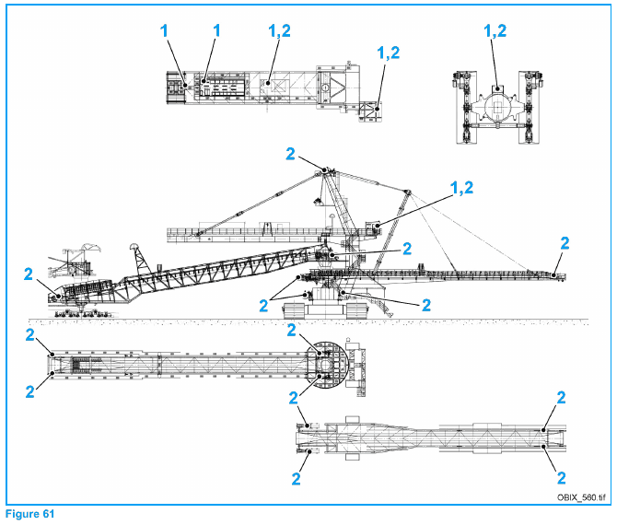
ระบบดับเพลิง (คู่มือผู้ผลิต Figure 61)

Spreader ข้อ 14 ระบบพ่นน้ำลดฝุ่น (12 รายการ)
ที่ | ชิ้นส่วน | รายการตรวจ / งานบำรุงรักษา | ขณะ | รอบ
1 | ระบบเพิ่มแรงดันน้ำ | ตรวจทั่วไป | OFF | M6
2 | ตู้วาล์วและท่อ | ตรวจชิ้นส่วนหลวม การรั่ว และผลกระทบ | OFF | W
3 | ตู้วาล์วและท่อ / ตู้วาล์ว | ตรวจตู้วาล์วว่าทำงานดี ไม่รั่ว วาล์ว เกจ ฯลฯ ยึดแน่น | OFF | M1
4 | ตู้วาล์วและท่อ / ท่อน้ำ | ตรวจท่อน้ำและท่อจ่ายว่าไม่รั่ว | OFF | M1
5 | ตู้วาล์วและท่อ / ฮีตเตอร์ในตู้ | ตรวจฮีตเตอร์ในตู้ว่าทำงาน | OFF | M1
6 | ตู้วาล์วและท่อ | ตรวจแผงวาล์วว่าทำงานดี ไม่รั่ว วาล์วและมาโนมิเตอร์ยึดแน่น | OFF | M1
7 | ตู้วาล์วและท่อ | ตรวจไฟฟ้าของแผงวาล์ว: การต่อลงดิน สายหลวม สายเสียหาย การทำงานของ solenoid valve | OFF | M6
8 | ตู้วาล์วและท่อ | ตรวจฮีตเตอร์ว่าทำงานและสมบูรณ์ [ก่อนเข้าฤดูใช้ฮีตเตอร์] | OFF | ตามหมายเหตุ
9 | ตู้วาล์วและท่อ | ถอดที่ดักตะกอน (dirt trap) ในท่อน้ำ ล้างและเปลี่ยนถ้าจำเป็น | OFF | M6
10 | ตู้วาล์วและท่อ | ถอดหัวฉีด ล้างทำความสะอาด ตรวจรูปแบบการพ่น และซ่อม/เปลี่ยนถ้าจำเป็น [เมื่อจำเป็น] | OFF | ตามหมายเหตุ
11 | ตู้วาล์วและท่อ | ตรวจหัวฉีดและ nozzle block ว่าเสียหายหรือไม่ และปรับทิศทางใหม่ถ้าจำเป็น | OFF | W
12 | ตู้วาล์วและท่อ | ตรวจการทำงานขณะระบบเดินอยู่ | ON | W

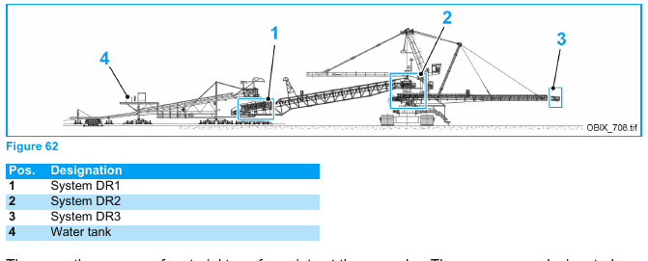
ระบบลดฝุ่น (DR1–DR3) (คู่มือผู้ผลิต Figure 62)

4.2 Tripper Car Ü2200 — Maintenance list (ฉบับเต็ม)

Tripper Car ข้อ 1 ทั่วไป (7 รายการ)
ที่ | ชิ้นส่วน | รายการตรวจ / งานบำรุงรักษา | ขณะ | รอบ
1 | เกียร์ ลูกปืน และ coupling ทั้งหมด | ตรวจเสียงเดินผิดปกติและการรั่วซึม | ON | D
2 | Tripper Car ทั้งคัน | ตรวจระดับความสกปรกและทำความสะอาดตามความจำเป็น | OFF | W
3 | ทางเดิน บันได และราวจับ | ตรวจความสกปรกและความปลอดภัยในการใช้งาน | OFF | W
4 | โครงสร้างเหล็ก | ตรวจความเสียหาย การบิดเบี้ยว และรอยร้าว [ดูหัวข้อ General inspection] | OFF | M1
5 | งานเหล็ก (ทั้งโครงสร้าง) | ตรวจสีและการป้องกันการกัดกร่อน | OFF | M12
6 | จุดต่อ Tripper Car – Support car | ตรวจการเชื่อมต่อของก้านเชื่อม (rod) ว่าแน่นและทำงานถูกต้อง | OFF | M1
7 | Connecting pin | ตรวจสภาพ pin ที่ต่อระหว่างส่วนต่างๆ ของ Tripper Car | OFF | M1

Tripper Car ข้อ 2 Rail travel mechanism (ระบบเดินบนราง) (7 รายการ)
ที่ | ชิ้นส่วน | รายการตรวจ / งานบำรุงรักษา | ขณะ | รอบ
1 | Drive unit | ตรวจการยึดของ drive unit, torque lever และล้อขับเคลื่อน | OFF | M3
2 | ข้อต่อ bolt | ตรวจด้วยสายตาว่า bolt ขันแน่น | OFF | D
3 | ข้อต่อ bolt | ตรวจความแน่นของ bolt ที่ขันยึด [ตรวจครั้งแรก 2 เดือนหลังเดินเครื่อง จากนั้นทุก 12 เดือน] | OFF | M12
4 | Supporting segment, ล้อเดิน และ rail sweeper | ตรวจการสึกหรอของ supporting segment, ล้อเดิน และที่กวาดราง (rail sweeper) | OFF | M1
5 | ลูกปืน bogie / Spherical plain bearing และ shim | ตรวจการสึกหรอของ spherical plain bearing และ shim [ตอนเริ่มใช้งานต้องวัดค่าและจดบันทึก ตรวจซ้ำหลัง 3 เดือน เปรียบเทียบค่าแล้วปรับรอบบำรุงรักษาตามผล – ดูคู่มือซ่อม §3.5.1.4] | OFF | ตามหมายเหตุ
6 | ลูกปืน bogie / Bushing | ตรวจการสึกหรอตามแนวรัศมีของ bushing [ตอนเริ่มใช้งานต้องวัดค่าและจดบันทึก ตรวจซ้ำหลัง 3 เดือน เปรียบเทียบค่าแล้วปรับรอบบำรุงรักษาตามผล – ดูคู่มือซ่อม §3.5.1.4] | OFF | ตามหมายเหตุ
7 | ลูกปืน bogie / Friction washer | ตรวจการสึกหรอตามแนวแกนของ friction washer [ตอนเริ่มใช้งานต้องวัดค่าและจดบันทึก ตรวจซ้ำหลัง 3 เดือน เปรียบเทียบค่าแล้วปรับรอบบำรุงรักษาตามผล – ดูคู่มือซ่อม §3.5.1.4] | OFF | ตามหมายเหตุ

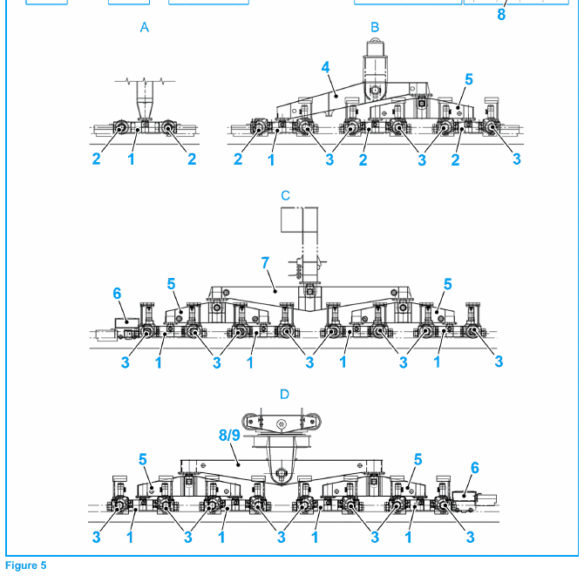  Rail travel mechanism (กลุ่มเดิน A–D) (คู่มือผู้ผลิต Figure 5) | 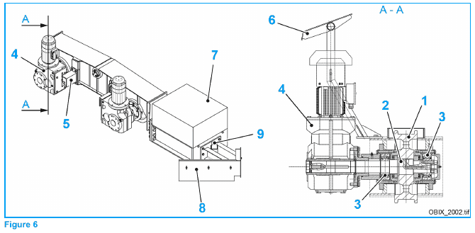  Bogie 2 ล้อ แบบมีล้อขับเคลื่อน (คู่มือผู้ผลิต Figure 6)

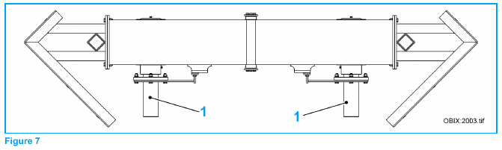
Bogie 2 ล้อ แบบล้อไม่ขับเคลื่อน (คู่มือผู้ผลิต Figure 7)

Tripper Car ข้อ 2.1 มอเตอร์ของ gear motor (5 รายการ)
ที่ | ชิ้นส่วน | รายการตรวจ / งานบำรุงรักษา | ขณะ | รอบ
1 | มอเตอร์ | ตรวจคราบสกปรกที่มอเตอร์ซึ่งอาจบั่นทอนการระบายความร้อน | OFF | D
2 | มอเตอร์ | ตรวจเสียงเดินและ/หรือการสั่นสะเทือนผิดปกติ [ตรวจทุกสัปดาห์ หรือทุก 100 ชม.เดินเครื่อง ว่ามีเสียง/สั่นผิดปกติ] | ON | W
3 | มอเตอร์ | ตรวจลูกปืนและเปลี่ยนตามความจำเป็น [ตรวจอย่างน้อยทุก 10,000 ชม.] | OFF | ตามหมายเหตุ
4 | มอเตอร์ | เปลี่ยน shaft sealing ring [เปลี่ยนทุก 10,000 ชม.] | OFF | ตามหมายเหตุ
5 | มอเตอร์ | ซ่อมใหญ่มอเตอร์ (general overhaul) [ซ่อมใหญ่ทุก 5 ปี] | OFF | ตามหมายเหตุ

Tripper Car ข้อ 2.2 เกียร์บ็อกซ์ของ gear motor (10 รายการ)
ที่ | ชิ้นส่วน | รายการตรวจ / งานบำรุงรักษา | ขณะ | รอบ
1 | เกียร์บ็อกซ์ | ตรวจการรั่วซึมของเกียร์บ็อกซ์ [เปลี่ยนซีลถ้าจำเป็น] | OFF | M1
2 | เกียร์บ็อกซ์ | ตรวจด้วยสายตา [อย่างน้อยทุก 6 เดือน] | ON | M6
3 | เกียร์บ็อกซ์ | ตรวจเสียงเดิน [อย่างน้อยทุก 6 เดือน] | ON | M6
4 | เกียร์บ็อกซ์ | ตรวจระดับน้ำมัน [อย่างน้อยทุก 6 เดือน] | OFF | M6
5 | เกียร์บ็อกซ์ | ตรวจสภาพท่อ/สายด้วยสายตา [อย่างน้อยทุก 6 เดือน] | OFF | M6
6 | เกียร์บ็อกซ์ | อัดจาระบีใหม่ / ขจัดจาระบีส่วนเกิน [อย่างน้อยทุก 6 เดือน] | OFF | M6
7 | เกียร์บ็อกซ์ | เปลี่ยนน้ำมัน (รอบเปลี่ยนเพิ่มเป็น 2 เท่าหากใช้น้ำมันสังเคราะห์) [ที่อุณหภูมิใช้งานไม่เกิน 80 °C ทุก 10,000 ชม. อย่างน้อยทุก 2 ปี] | OFF | ตามหมายเหตุ
8 | เกียร์บ็อกซ์ | ทำความสะอาดหรือเปลี่ยน vent plug [ที่อุณหภูมิใช้งานไม่เกิน 80 °C ทุก 10,000 ชม. อย่างน้อยทุก 2 ปี] | OFF | ตามหมายเหตุ
9 | เกียร์บ็อกซ์ | เปลี่ยน shaft sealing ring [ที่อุณหภูมิใช้งานไม่เกิน 80 °C ทุก 10,000 ชม. อย่างน้อยทุก 2 ปี] | OFF | ตามหมายเหตุ
10 | เกียร์บ็อกซ์ | ซ่อมใหญ่ (general overhaul) [อย่างน้อยทุก 10 ปี] | OFF | ตามหมายเหตุ

Tripper Car ข้อ 2.3 ล้อเดิน (3 รายการ)
ที่ | ชิ้นส่วน | รายการตรวจ / งานบำรุงรักษา | ขณะ | รอบ
1 | ล้อเดิน | ตรวจการปรับตั้ง/การนำทางของล้อบนราง [ดูคู่มือซ่อม §3.5.1.5] | OFF | W
2 | ล้อเดิน | ตรวจความเสียหายและการสึกหรอของล้อเดิน [ดูคู่มือซ่อม §3.5.1.5] | OFF | M3
3 | ล้อเดิน | หล่อลื่นลูกปืนของล้อขับเคลื่อน [ดูคู่มือซ่อม §3.5.1.5] | OFF | M3

Tripper Car ข้อ 2.4 Rail clamp (11 รายการ)
ที่ | ชิ้นส่วน | รายการตรวจ / งานบำรุงรักษา | ขณะ | รอบ
1 | Rail clamp / Guide roller | ตรวจว่าเมื่อปล่อย clamp ล้อนำ (guide roller) เป็นส่วนเดียวที่สัมผัสราง | OFF | M1
2 | Rail clamp / Shoe (แผ่นจับราง) | ตรวจว่าฟันบนแผ่นจับ (shoe) ยังคมและไม่แบน | OFF | M1
3 | Rail clamp / Shoe (แผ่นจับราง) | ตรวจว่าเมื่อ clamp จับ แผ่นจับสัมผัสรางเต็มหน้า | OFF | M1
4 | Rail clamp / Guide rod | หล่อลื่นแกนนำ (guide rod) ของชุดสปริง | OFF | M1
5 | Rail clamp / ชุด float block | หล่อลื่นชุด float block ผ่านนิปเปิลจาระบี และหล่อลื่นแกนนำแนวตั้งด้วยแปรงเล็กให้ทั่ว | OFF | M1
6 | Rail clamp / สปริง | ทำความสะอาดสปริง (ฝุ่นอาจทำให้สีลอกเมื่อขดสปริงเสียดสีกัน) และหล่อลื่นสปริง | OFF | M1
7 | Rail clamp / Eccentric pin | ตรวจ eccentric pin และหล่อลื่นตามความจำเป็น | OFF | M3
8 | Rail clamp | ตรวจว่า clamp ทำงานอยู่ในช่วงที่กำหนดบนป้ายแสดง | ON | M3
9 | Rail clamp | ปรับ wedge / toggle ตามคำแนะนำการปรับในคู่มือติดตั้ง | OFF | M12
10 | Rail clamp / Pressure strainer | เปลี่ยนหรือทำความสะอาด pressure strainer | OFF | M12
11 | Rail clamp / Guide roller | ตรวจชุดล้อนำและอัดจาระบีใหม่ถ้าจำเป็น | OFF | M24

Tripper Car ข้อ 2.5 Hydraulic power unit ของ rail clamp (9 รายการ)
ที่ | ชิ้นส่วน | รายการตรวจ / งานบำรุงรักษา | ขณะ | รอบ
1 | Rail clamp / Hydraulic power unit | ตรวจระดับของเหลวไฮดรอลิก [ทุก 500 รอบการทำงาน] | OFF | M1
2 | Rail clamp / Hydraulic power unit | ตรวจแรงดันที่เกิดขึ้นจากเกจวัดความดัน [ทุก 500 รอบการทำงาน] | OFF | M1
3 | Rail clamp / Hydraulic power unit | ตรวจท่อและข้อต่อไฮดรอลิกทั้งหมดว่ารั่วหรือไม่ [ทุก 500 รอบการทำงาน] | OFF | M1
4 | Rail clamp / Hydraulic power unit | ตรวจค่าตั้งทั้งหมด [ทุก 1,000 รอบการทำงาน] | OFF | M6
5 | Rail clamp / Hydraulic power unit | ตรวจการทำงานของ hand pump (ดูคำแนะนำภายในตู้ power unit) [ทุก 1,000 รอบการทำงาน] | OFF | M12
6 | Rail clamp / Hydraulic power unit | ตรวจเวลาทำงานของ clamp ให้ถูกต้อง (ปรับ flow control ถ้าจำเป็น) [ทุก 1,000 รอบการทำงาน] | OFF | M12
7 | Rail clamp / Hydraulic power unit | เปลี่ยน filler breather [ทุก 2,000 รอบการทำงาน] | OFF | M12
8 | Rail clamp / Hydraulic power unit | ถ่ายน้ำมันไฮดรอลิกออกจากถังและเปลี่ยนใหม่ [ทุก 2,000 รอบการทำงาน] | OFF | M12
9 | Rail clamp / Hydraulic power unit | เปลี่ยน filter [ทุก 2,000 รอบการทำงาน] | OFF | M12

Tripper Car ข้อ 2.6 Rail sweeper (1 รายการ)
ที่ | ชิ้นส่วน | รายการตรวจ / งานบำรุงรักษา | ขณะ | รอบ
1 | Rail sweeper | ตรวจการยึดและการทำงานของที่กวาดราง (rail sweeper) [ดูคู่มือซ่อม §3.5.1.7] | OFF | W

Tripper Car ข้อ 3 ระบบสายพาน (Conveyor) (4 รายการ)
ที่ | ชิ้นส่วน | รายการตรวจ / งานบำรุงรักษา | ขณะ | รอบ
1 | Conveyor | ตรวจระบบสายพานว่ามีสิ่งผิดปกติหรือไม่: เสียง* อุณหภูมิ* การสั่นสะเทือน* กลิ่น* สัญญาณ [ดูคู่มือซ่อม §3.5.3.3] | OFF | D
2 | Conveyor | ตรวจระบบสายพานว่ามีส่วนหลวมหรือไม่: bolt สายไฟ ท่อจาระบี [ดูคู่มือซ่อม §3.5.3.3] | OFF | D
3 | Conveyor | ตรวจระบบสายพานว่ามีชำรุดที่: สายพาน, idler, pulley, อุปกรณ์ไฟฟ้า [ดูคู่มือซ่อม §3.5.3] | OFF | D
4 | Conveyor | ตรวจความสกปรกของระบบสายพาน [ดูคู่มือซ่อม §3.5.3.3] | OFF | D

Tripper Car ข้อ 3.1 สายพาน (4 รายการ)
ที่ | ชิ้นส่วน | รายการตรวจ / งานบำรุงรักษา | ขณะ | รอบ
1 | สายพาน | ตรวจสภาพสายพาน | OFF | D
2 | สายพาน | ตรวจการวิ่งตรงศูนย์ของสายพาน (belt tracking) | OFF | D
3 | สายพาน | ตรวจการเคลื่อนที่/การวิ่งของสายพาน | ON | D
4 | สายพาน | ตรวจแรงตึงสายพานและปรับตึงเพิ่มถ้าจำเป็น | OFF | D

Tripper Car ข้อ 3.2 Pulley (6 รายการ)
ที่ | ชิ้นส่วน | รายการตรวจ / งานบำรุงรักษา | ขณะ | รอบ
1 | Pulley | ตรวจ pulley สายพาน: ความเสียหาย การอุดตัน เสียงเดินผิดปกติ การสึกของยางหุ้ม กลิ่น/อุณหภูมิผิดปกติของลูกปืน bolt หลวม ท่อหล่อลื่นหลวม (กรณีมีระบบหล่อลื่นส่วนกลาง) และสายเซนเซอร์หลวม (กรณีมีการตรวจวัดลูกปืน) [ดูคู่มือซ่อม §3.5.3.2] | OFF | D
2 | Pulley | ขจัดเศษวัสดุสะสมบริเวณ pulley กลับทิศ (deflection) ถ้าจำเป็น [ดูคู่มือซ่อม §3.5.3.2] | OFF | D
3 | Pulley | อัดจาระบีลูกปืนแบบ self-aligning ใหม่ [ดูคู่มือซ่อม §3.5.3.2] | OFF | W
4 | Pulley | ตรวจความแน่นของ bolt ที่ขันยึด [ดูคู่มือซ่อม §3.5.3.2] | OFF | W
5 | Pulley | ตรวจความเสียหายของลูกปืน [ดูคู่มือซ่อม §3.5.3.2] | OFF | W
6 | Pulley | ตรวจใหญ่ (revision) pulley สายพาน [ดูคู่มือซ่อม §3.5.3.2] | OFF | M6

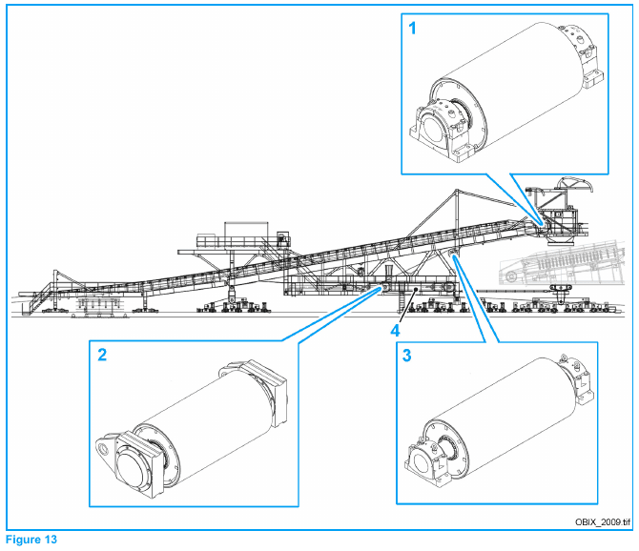  ตำแหน่ง pulley ของ Tripper Car (คู่มือผู้ผลิต Figure 13) | 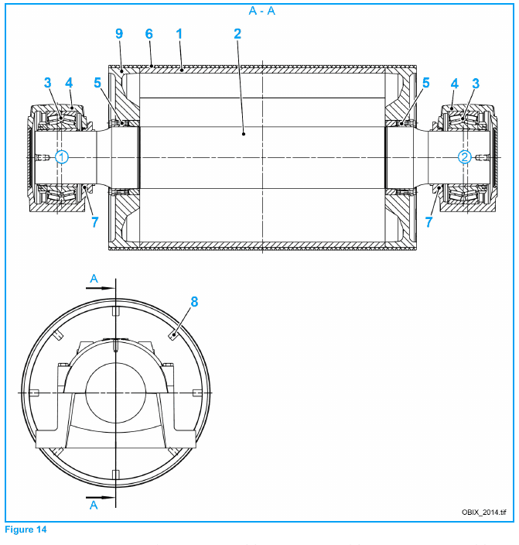  Return pulley (คู่มือผู้ผลิต Figure 14)

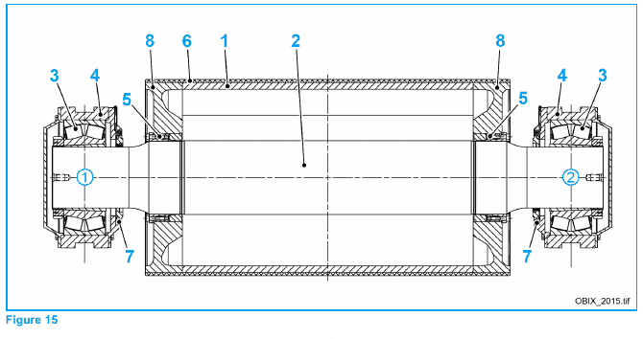  Take-up pulley (คู่มือผู้ผลิต Figure 15) | 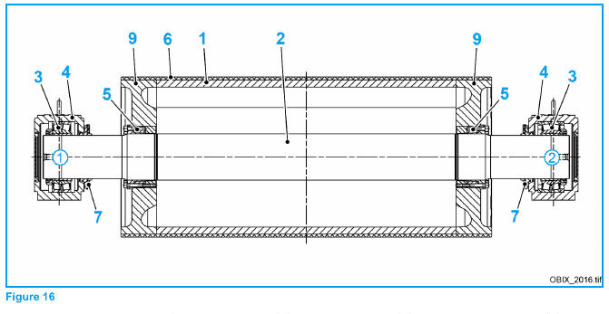  Bend pulley (คู่มือผู้ผลิต Figure 16)

Tripper Car ข้อ 3.3 Idler / garland (2 รายการ)
ที่ | ชิ้นส่วน | รายการตรวจ / งานบำรุงรักษา | ขณะ | รอบ
1 | Idler / garland | ตรวจ idler: เสียงผิดปกติ และ idler ติดตาย [ดูคู่มือซ่อม §3.5.3.3] | ON | D
2 | Idler / garland | ตรวจ idler: idler หาย สายพานเสียดสีกับขาจับ/ค้ำยัน เสียดสีเพราะ idler หรือวัสดุพอกติด เปลือก idler สึก รอยแหว่งที่ผิวหน้า ลูกปืนเสียหาย idler เอียง สายพานเสียดสี/วิ่งเบี้ยว [ดูคู่มือซ่อม §3.5.3.3] | OFF | D

Tripper Car ข้อ 3.4 Scraper ทำความสะอาดสายพาน (20 รายการ)
ที่ | ชิ้นส่วน | รายการตรวจ / งานบำรุงรักษา | ขณะ | รอบ
1 | Main scraper | ตรวจว่าใบมีดไม่มีวัสดุพอกติด [ดูคู่มือซ่อม §3.5.3.4.1] | OFF | W
2 | Main scraper | ตรวจว่าแรงกดตั้งต้น (pre-tension) ถูกต้อง [ดูคู่มือซ่อม §3.5.3.4.1] | OFF | W
3 | Main scraper | ตรวจว่าสกรูทุกตัวแน่น [ดูคู่มือซ่อม §3.5.3.4.1] | OFF | W
4 | Main scraper | ตรวจว่าใบมีดสัมผัสสายพานเต็มแนว [ดูคู่มือซ่อม §3.5.3.4.1] | OFF | W
5 | Main scraper | ตรวจการเคลื่อนที่ของแกน segment [ดูคู่มือซ่อม §3.5.3.4.1] | OFF | W
6 | Main scraper | ตรวจว่าใบมีดสึกเกินใช้งานหรือไม่ [ดูคู่มือซ่อม §3.5.3.4.1] | OFF | W
7 | Main scraper | ตรวจว่าใบมีดเสียหายหรือไม่ [ดูคู่มือซ่อม §3.5.3.4.1] | OFF | W
8 | Main scraper | ตรวจว่าฐานใบมีดยังหมุนได้อิสระเพื่อปรับตึง [ดูคู่มือซ่อม §3.5.3.4.1] | OFF | W
9 | Main scraper | ตรวจการทำงานของ scraper [หลังสายพานหยุด] | OFF | ตามหมายเหตุ
10 | Pre-scraper | ตรวจว่าใบมีดสะอาดไม่มีเศษค้าง [ดูคู่มือซ่อม §3.5.3.4.1] | OFF | W
11 | Pre-scraper | ตรวจว่าแรงกดตั้งต้น (pre-tension) ถูกต้อง [ดูคู่มือซ่อม §3.5.3.4.1] | OFF | W
12 | Pre-scraper | ตรวจว่าสกรูทุกตัวแน่น [ดูคู่มือซ่อม §3.5.3.4.1] | OFF | W
13 | Pre-scraper | ตรวจว่าใบมีดทุกใบแนบสายพานตามข้อกำหนด [ดูคู่มือซ่อม §3.5.3.4.1] | OFF | W
14 | Pre-scraper | ตรวจว่าแกนใบมีดเคลื่อนที่ได้อิสระ [ดูคู่มือซ่อม §3.5.3.4.1] | OFF | W
15 | Pre-scraper | ตรวจว่าใบมีดสึกหมดหรือไม่ [ดูคู่มือซ่อม §3.5.3.4.1] | OFF | W
16 | Pre-scraper | ตรวจว่าใบมีดไม่เสียหาย [ดูคู่มือซ่อม §3.5.3.4.1] | OFF | W
17 | Pre-scraper | ตรวจว่าฐานใบมีดหมุนได้อิสระเพื่อปรับตึง [ดูคู่มือซ่อม §3.5.3.4.1] | OFF | W
18 | Pre-scraper | ตรวจการทำงานของ scraper [หลังสายพานหยุด] | OFF | ตามหมายเหตุ
19 | Steel scraper | ตรวจการสึกของใบมีด steel scraper [ดูคู่มือซ่อม §3.5.3.4.2] | OFF | W
20 | Steel scraper | ตรวจระยะห่างระหว่าง snub pulley กับใบมีด scraper [ดูคู่มือซ่อม §3.5.3.4.2] | OFF | W

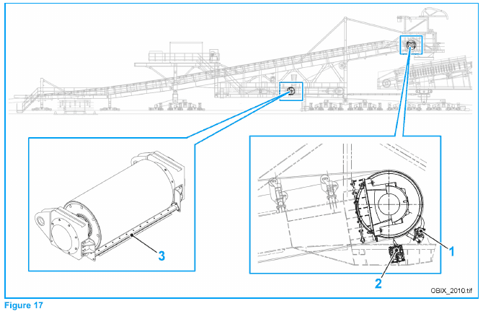
Belt scraper (คู่มือผู้ผลิต Figure 17)

Tripper Car ข้อ 3.5 ระบบปรับตึงสายพาน (3 รายการ)
ที่ | ชิ้นส่วน | รายการตรวจ / งานบำรุงรักษา | ขณะ | รอบ
1 | Sliding block, รางเลื่อน และ take-up spindle | ทำความสะอาดและอัดจาระบี sliding block, รางเลื่อน และเกลียวปรับตึง (take-up spindle) | OFF | M1
2 | ระบบไฮดรอลิก / ท่อไฮดรอลิก | ตรวจท่อไฮดรอลิกว่ามีความเสียหายหรือข้อบกพร่องที่มองเห็นหรือไม่ [ก่อนนำเข้าใช้งาน] | OFF | ตามหมายเหตุ
3 | ระบบไฮดรอลิก / ท่อไฮดรอลิก | ให้ผู้เชี่ยวชาญตรวจสภาพท่อไฮดรอลิก [ดูคู่มือซ่อม §3.2.5] | OFF | M12

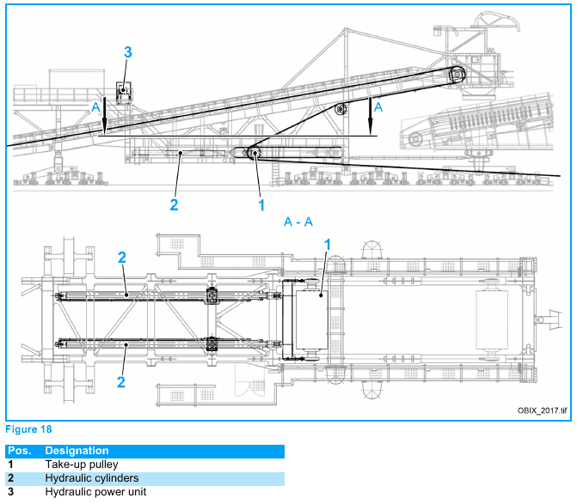
ระบบปรับตึงสายพาน (Tensioning system) (คู่มือผู้ผลิต Figure 18)

Tripper Car ข้อ 3.5.1.1 ไฮดรอลิกทั่วไป (1 รายการ)
ที่ | ชิ้นส่วน | รายการตรวจ / งานบำรุงรักษา | ขณะ | รอบ
1 | ระบบไฮดรอลิก | ตรวจระบบไฮดรอลิกทั้งระบบ [ดูคู่มือซ่อม §3.2.5, §3.5.3.1] | OFF | M3

Tripper Car ข้อ 3.5.1.2 Hydraulic power unit (5 รายการ)
ที่ | ชิ้นส่วน | รายการตรวจ / งานบำรุงรักษา | ขณะ | รอบ
1 | Hydraulic power unit | ตรวจระดับน้ำมันในถัง [ตรวจทุก 8 ชม.เดินเครื่อง] | OFF | D
2 | Hydraulic power unit / Filter | ตรวจระดับความสกปรกของ filter [ตรวจทุก 8 ชม.เดินเครื่อง] | OFF | D
3 | Hydraulic power unit / Valve | ตรวจ pressure valve [ตรวจอย่างน้อยทุก 6 เดือน] | OFF | M6
4 | Hydraulic power unit | เก็บตัวอย่างน้ำมันไฮดรอลิกส่งวิเคราะห์ [เก็บตัวอย่างน้ำมันอย่างน้อยปีละครั้ง] | OFF | M12
5 | Hydraulic power unit | เปลี่ยนน้ำมันไฮดรอลิกตามผลการวิเคราะห์น้ำมัน | OFF | -

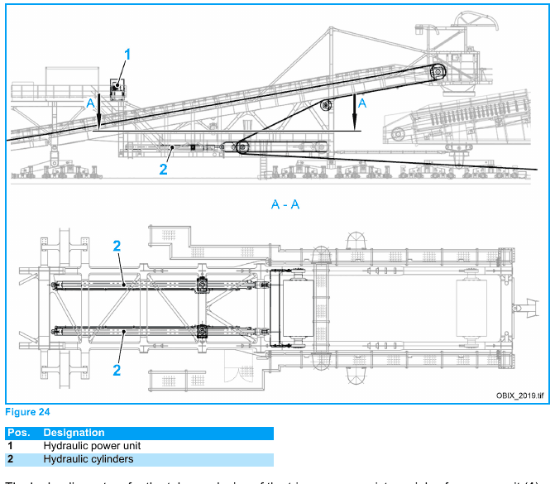  ระบบไฮดรอลิก (คู่มือผู้ผลิต Figure 24) | 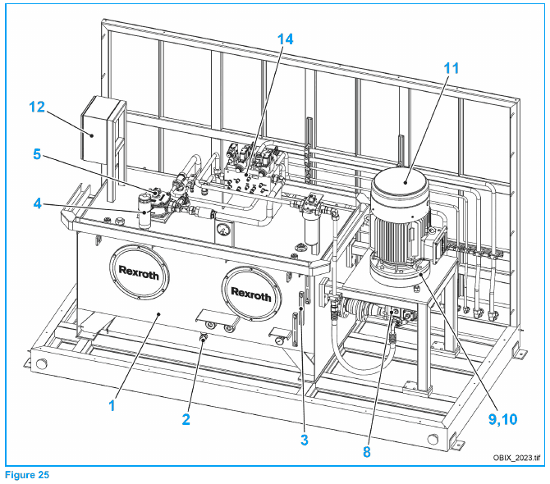  Hydraulic power unit (คู่มือผู้ผลิต Figure 25)

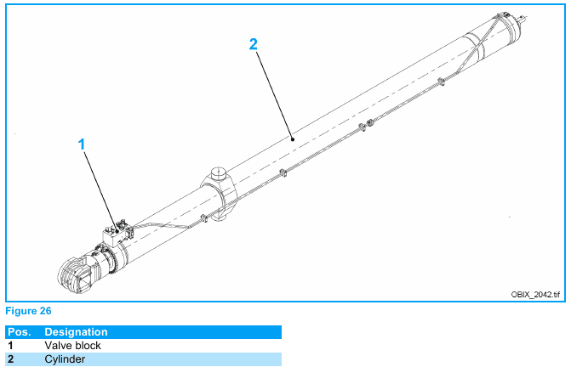
Hydraulic cylinder (คู่มือผู้ผลิต Figure 26)

Tripper Car ข้อ 3.5.1.3 กระบอกไฮดรอลิก (4 รายการ)
ที่ | ชิ้นส่วน | รายการตรวจ / งานบำรุงรักษา | ขณะ | รอบ
1 | กระบอกไฮดรอลิก | ตรวจ bearing ข้อต่อของกระบอกไฮดรอลิกว่ามีการสึกที่มองเห็นหรือไม่ [ดูคู่มือซ่อม §3.2.5, §3.5.3.1.1] | OFF | M6
2 | กระบอกไฮดรอลิก | ตรวจว่า bolt ยึดขันแน่น [ดูคู่มือซ่อม §3.2.5, §3.5.3.1.1] | OFF | M6
3 | กระบอกไฮดรอลิก | ตรวจความหนา/สภาพของท่อไฮดรอลิกและข้อต่อ [ดูคู่มือซ่อม §3.2.5, §3.5.3.1.1] | OFF | M6
4 | กระบอกไฮดรอลิก | ตรวจความหนา/สภาพของกระบอกไฮดรอลิก [ดูคู่มือซ่อม §3.2.5, §3.5.3.1.1] | OFF | M6

Tripper Car ข้อ 4.1 Discharge head (11 รายการ)
ที่ | ชิ้นส่วน | รายการตรวจ / งานบำรุงรักษา | ขณะ | รอบ
1 | Discharge head | ตรวจการไหลของวัสดุ | ON | D
2 | Discharge head / Wear plate | ตรวจการสึกและการยึดแน่นของ wear plate ที่ baffle plate [ดูคู่มือซ่อม §3.5.4.2.1] | OFF | W
3 | Discharge head | ตรวจการปรับตั้ง baffle plate [ดูคู่มือซ่อม §3.5.4.2.1] | OFF | W
4 | Discharge head / แผ่นยาง (rubber mat) | ตรวจการแขวนของแผ่นยาง (rubber mat) [ดูคู่มือซ่อม §3.5.4.1] | OFF | W
5 | Discharge head | ตรวจวัสดุพอกติด [ดูคู่มือซ่อม §3.5.4.2] | OFF | M1
6 | Discharge head | ตรวจทางเดินว่ามีวัสดุหกหล่นสะสม | OFF | M1
7 | Discharge head / Wear plate | ตรวจการยึด wear plate ว่าแน่นหนา [ดูคู่มือซ่อม §3.5.4.2.1] | OFF | M1
8 | Discharge head / Wear plate | ตรวจระดับการสึกของ wear plate หากหัวสกรูสึก ให้เปลี่ยน wear plate แผ่นนั้น [ดูคู่มือซ่อม §3.5.4.2.1] | OFF | M1
9 | Discharge head / Wear plate | ตรวจ wear plate ที่หลวม [ดูคู่มือซ่อม §3.5.4.2] | OFF | M6
10 | Discharge head | ทำความสะอาดโครงสร้างบริเวณ baffle plate | OFF | M6
11 | Discharge head / แผ่นยาง (rubber mat) | ตรวจการสึกของแผ่นยาง (rubber mat) [ดูคู่มือซ่อม §3.5.4.1] | OFF | M6

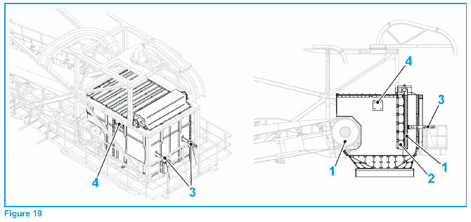
Discharge head (คู่มือผู้ผลิต Figure 19)

Tripper Car ข้อ 5.1 จุดยึดกระบอกไฮดรอลิก (5 รายการ)
ที่ | ชิ้นส่วน | รายการตรวจ / งานบำรุงรักษา | ขณะ | รอบ
1 | จุดยึดกระบอกไฮดรอลิก | ตรวจกระบอกไฮดรอลิก ท่อและสายว่ารั่วหรือไม่ [ปรับรอบตามสภาพใช้งาน และให้ผู้เชี่ยวชาญตรวจเพิ่มทุก 24 เดือน – ดูคู่มือซ่อม §3.2.3, §3.5.3.1.1] | OFF | M4
2 | จุดยึดกระบอกไฮดรอลิก | ตรวจข้อต่อกระบอกไฮดรอลิกว่าสึก เป็นสนิม หรือเสียหายหรือไม่ [ปรับรอบตามสภาพใช้งาน และให้ผู้เชี่ยวชาญตรวจเพิ่มทุก 24 เดือน – ดูคู่มือซ่อม §3.2.3, §3.5.3.1.1] | OFF | M4
3 | จุดยึดกระบอกไฮดรอลิก | ตรวจรอยร้าวของสี [ปรับรอบตามสภาพใช้งาน และให้ผู้เชี่ยวชาญตรวจเพิ่มทุก 24 เดือน – ดูคู่มือซ่อม §3.2.3, §3.5.3.1.1] | OFF | M4
4 | จุดยึดกระบอกไฮดรอลิก | ตรวจรอยร้าวของโครงสร้างแท่น โครงสร้างจุดแขวน และกระบอก [ปรับรอบตามสภาพใช้งาน และให้ผู้เชี่ยวชาญตรวจเพิ่มทุก 24 เดือน – ดูคู่มือซ่อม §3.2.3, §3.5.3.1.1] | OFF | M4
5 | จุดยึดกระบอกไฮดรอลิก | ตรวจรอยเชื่อมทั้งหมดว่ามีรอยร้าวหรือไม่ [ปรับรอบตามสภาพใช้งาน และให้ผู้เชี่ยวชาญตรวจเพิ่มทุก 24 เดือน – ดูคู่มือซ่อม §3.2.3, §3.5.3.1.1] | OFF | M4

Tripper Car ข้อ 6 Cable duct (3 รายการ)
ที่ | ชิ้นส่วน | รายการตรวจ / งานบำรุงรักษา | ขณะ | รอบ
1 | Ball race / Bolt | ตรวจความแน่นของ bolt [ดูคู่มือซ่อม §3.5.5] | OFF | M12
2 | Ball race / ระบบซีล | ตรวจความแน่นหนาของระบบซีล [ดูคู่มือซ่อม §3.5.5] | OFF | M12
3 | Ball race / Raceway | ตรวจสภาพ raceway [ดูคู่มือซ่อม §3.5.5] | OFF | M12

Tripper Car ข้อ 7.1 Ball bearing slewing ring (3 รายการ)
ที่ | ชิ้นส่วน | รายการตรวจ / งานบำรุงรักษา | ขณะ | รอบ
1 | Ball bearing slewing ring / ระบบซีล | ตรวจความแน่นหนาของระบบซีล [ดูคู่มือซ่อม §3.5.2.4] | OFF | M6
2 | Ball bearing slewing ring / Bolt | ตรวจความแน่นของ bolt [ดูคู่มือซ่อม §3.5.2.4] | OFF | M12
3 | Ball bearing slewing ring / Raceway | ตรวจสภาพ raceway [ดูคู่มือซ่อม §3.5.2.4] | OFF | M12

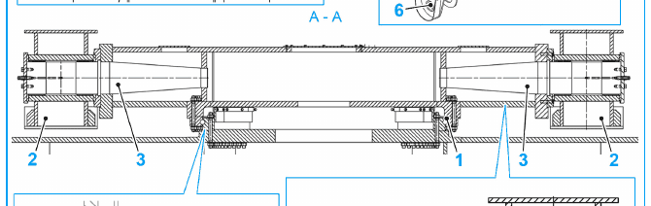
Bearing ของ Support car (คู่มือผู้ผลิต Figure 21)

Tripper Car ข้อ 7.2 Bogie (รองรับสะพาน) (3 รายการ)
ที่ | ชิ้นส่วน | รายการตรวจ / งานบำรุงรักษา | ขณะ | รอบ
1 | Bogie (รองรับสะพาน) / Bushing | ตรวจการสึกหรอตามแนวรัศมีของ bushing [ตอนเริ่มใช้งานต้องวัดค่าและจดบันทึก ตรวจซ้ำหลัง 3 เดือน เปรียบเทียบค่าแล้วปรับรอบบำรุงรักษาตามผล – ดูคู่มือซ่อม §3.5.2.5] | OFF | ตามหมายเหตุ
2 | Bogie (รองรับสะพาน) / Friction washer | ตรวจการสึกหรอตามแนวแกนของ friction washer [ตอนเริ่มใช้งานต้องวัดค่าและจดบันทึก ตรวจซ้ำหลัง 3 เดือน เปรียบเทียบค่าแล้วปรับรอบบำรุงรักษาตามผล – ดูคู่มือซ่อม §3.5.2.5] | OFF | ตามหมายเหตุ
3 | Bogie (รองรับสะพาน) / Roller | ตรวจสภาพลูกกลิ้ง (roller) | OFF | M12

Tripper Car ข้อ 8 ระบบหล่อลื่น (9 รายการ)
ที่ | ชิ้นส่วน | รายการตรวจ / งานบำรุงรักษา | ขณะ | รอบ
1 | ระบบหล่อลื่นทั้งระบบ / ท่อ สาย และชิ้นส่วน | ตรวจท่อ สาย และชิ้นส่วนของระบบหล่อลื่นส่วนกลางว่ารั่วหรือไม่ [ดูคู่มือซ่อม §3.3.3.1] | OFF | W
2 | ระบบหล่อลื่นทั้งระบบ | ตรวจทุกจุดหล่อลื่นว่ามีจาระบีส่วนเกินไหลออกหรือไม่ (เพื่อดูท่อ/สายอุดตัน) [ดูคู่มือซ่อม §3.3.3.1] | OFF | W
3 | ปั๊มจาระบี | ตรวจ/เติมถังจาระบี (ตรวจการทำงานของตัวบอกระดับ) [ดูคู่มือซ่อม §3.3.3.1] | OFF | W
4 | ปั๊มจาระบี | ตรวจเสียงผิดปกติของสถานีปั๊ม [ดูคู่มือซ่อม §3.3.3.1] | OFF | W
5 | ปั๊มจาระบี / Loading filter | ตรวจว่า filter ด้านเติมสะอาด [ทุก 2,000 ชม.เดินเครื่อง] | OFF | ตามหมายเหตุ
6 | ปั๊มจาระบี | ตรวจตัวบอกการเคลื่อนที่ของตัวจ่ายสารหล่อลื่นว่าทำงานสมบูรณ์ โดยสั่งชักเข้า-ออกจนถึงสวิตช์ลิมิต [ดูคู่มือซ่อม §3.3.3.1] | OFF | W
7 | ระบบหล่อลื่นทั้งระบบ | ตรวจความแน่นของข้อต่อเกลียวที่ชุดปั๊ม จุดหล่อลื่น และท่อ ด้วยสายตา [ดูคู่มือซ่อม §3.3.3.1] | OFF | M12
8 | ระบบหล่อลื่นทั้งระบบ / ท่อ สาย และชิ้นส่วน | ตรวจความแน่นของท่อ/สายและข้อต่อด้วยสายตา [ดูคู่มือซ่อม §3.3.3.1] | OFF | W
9 | ปั๊มจาระบี | ตรวจสกรูฐานยึดของสถานีปั๊มว่าแน่น [ดูคู่มือซ่อม §3.3.3.1] | OFF | M12

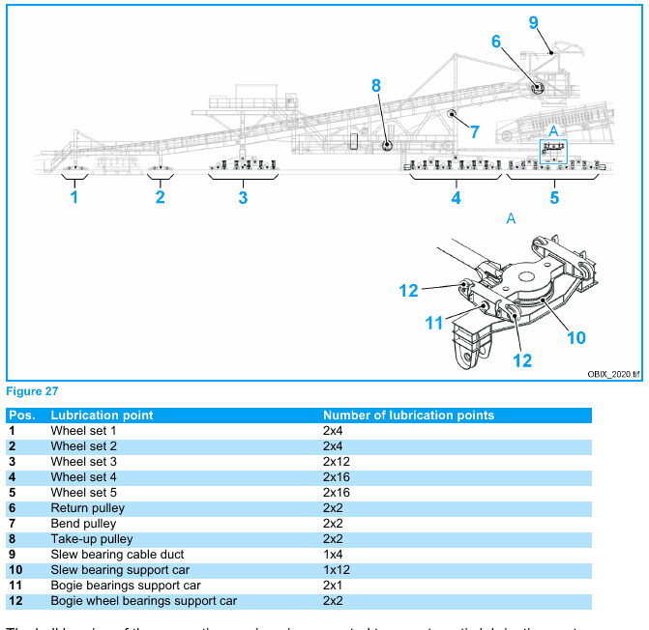
ระบบหล่อลื่น (คู่มือผู้ผลิต Figure 27)

Tripper Car ข้อ 9 เครนและรอก (15 รายการ)
ที่ | ชิ้นส่วน | รายการตรวจ / งานบำรุงรักษา | ขณะ | รอบ
1 | รอกโซ่ (chain hoist) / เบรก | ตรวจการทำงานของเบรก: จานเบรก | OFF | D
2 | รอกโซ่ (chain hoist) / เบรก | ตรวจและบำรุงรักษา: เบรก – จานเบรก [รอบที่ระบุใช้กับสภาพปกติและเดินกะเดียว หากใช้งานหนัก (เช่น ยกเต็มพิกัดบ่อย) หรือสภาพแวดล้อมรุนแรง (ร้อน ฝุ่น) ให้ลดรอบลง] | OFF | M3
3 | รอกโซ่ (chain hoist) / เฟือง | ตรวจและบำรุงรักษา: ล้อ trolley หล่อลื่นเฟือง [รอบที่ระบุใช้กับสภาพปกติและเดินกะเดียว หากใช้งานหนัก (เช่น ยกเต็มพิกัดบ่อย) หรือสภาพแวดล้อมรุนแรง (ร้อน ฝุ่น) ให้ลดรอบลง] | OFF | M3
4 | รอกโซ่ (chain hoist) / โซ่ยก | ตรวจ: โซ่ยก (load chain) | OFF | D
5 | รอกโซ่ (chain hoist) / โซ่ยก | ตรวจและบำรุงรักษา: โซ่ยก ทำความสะอาดและหยอดน้ำมัน [รอบที่ระบุใช้กับสภาพปกติและเดินกะเดียว หากใช้งานหนัก (เช่น ยกเต็มพิกัดบ่อย) หรือสภาพแวดล้อมรุนแรง (ร้อน ฝุ่น) ให้ลดรอบลง] | OFF | M3
6 | รอกโซ่ (chain hoist) / โซ่ยก | ตรวจและบำรุงรักษา: โซ่ยก การยืดและการสึก [รอบที่ระบุใช้กับสภาพปกติและเดินกะเดียว หากใช้งานหนัก (เช่น ยกเต็มพิกัดบ่อย) หรือสภาพแวดล้อมรุนแรง (ร้อน ฝุ่น) ให้ลดรอบลง] | OFF | M3
7 | รอกโซ่ (chain hoist) | ให้ผู้มีคุณสมบัติตรวจอุปกรณ์ (ตรวจตามรอบ) [รอบที่ระบุใช้กับสภาพปกติและเดินกะเดียว หากใช้งานหนัก (เช่น ยกเต็มพิกัดบ่อย) หรือสภาพแวดล้อมรุนแรง (ร้อน ฝุ่น) ให้ลดรอบลง] | OFF | M12
8 | รอกโซ่ (chain hoist) | ตรวจและบำรุงรักษา: ข้อต่อสกรู [รอบที่ระบุใช้กับสภาพปกติและเดินกะเดียว หากใช้งานหนัก (เช่น ยกเต็มพิกัดบ่อย) หรือสภาพแวดล้อมรุนแรง (ร้อน ฝุ่น) ให้ลดรอบลง] | OFF | M12
9 | รอกโซ่ (chain hoist) / การป้องกันโหลดเกิน | ตรวจและบำรุงรักษา: การป้องกันโหลดเกินแบบ slipping clutch (ถ้ามี) [รอบที่ระบุใช้กับสภาพปกติและเดินกะเดียว หากใช้งานหนัก (เช่น ยกเต็มพิกัดบ่อย) หรือสภาพแวดล้อมรุนแรง (ร้อน ฝุ่น) ให้ลดรอบลง] | OFF | M12
10 | รอกโซ่ (chain hoist) / การป้องกันโหลดเกิน | ตรวจและบำรุงรักษา: การป้องกันโหลดเกินแบบตัดกระแส (รอกไฟฟ้า) (ถ้ามี) [รอบที่ระบุใช้กับสภาพปกติและเดินกะเดียว หากใช้งานหนัก (เช่น ยกเต็มพิกัดบ่อย) หรือสภาพแวดล้อมรุนแรง (ร้อน ฝุ่น) ให้ลดรอบลง] | OFF | M12
11 | รอกโซ่ (chain hoist) / การป้องกันโหลดเกิน | ตรวจและบำรุงรักษา: การป้องกันโหลดเกินแบบ air relief valve (รอกลม) (ถ้ามี) [รอบที่ระบุใช้กับสภาพปกติและเดินกะเดียว หากใช้งานหนัก (เช่น ยกเต็มพิกัดบ่อย) หรือสภาพแวดล้อมรุนแรง (ร้อน ฝุ่น) ให้ลดรอบลง] | OFF | M12
12 | รอกโซ่ (chain hoist) / ตะขอยก | ตรวจและบำรุงรักษา: ตะขอยก รอยร้าวและการบิดเบี้ยว [รอบที่ระบุใช้กับสภาพปกติและเดินกะเดียว หากใช้งานหนัก (เช่น ยกเต็มพิกัดบ่อย) หรือสภาพแวดล้อมรุนแรง (ร้อน ฝุ่น) ให้ลดรอบลง] | OFF | M12
13 | รอกโซ่ (chain hoist) / ลูกปืนล้อโซ่ | ตรวจและบำรุงรักษา: ลูกปืนของล้อโซ่ ตรวจและหล่อลื่น [รอบที่ระบุใช้กับสภาพปกติและเดินกะเดียว หากใช้งานหนัก (เช่น ยกเต็มพิกัดบ่อย) หรือสภาพแวดล้อมรุนแรง (ร้อน ฝุ่น) ให้ลดรอบลง] | OFF | M12
14 | รอกโซ่ (chain hoist) / เกียร์รอก | ตรวจและบำรุงรักษา: เกียร์ของรอก เปลี่ยนน้ำมัน [ตรวจและบำรุงรักษาทุก 36/60 เดือน] | OFF | ตามหมายเหตุ
15 | รอกโซ่ (chain hoist) / ล้อ trolley | ตรวจและบำรุงรักษา: การสึกของล้อ trolley [รอบที่ระบุใช้กับสภาพปกติและเดินกะเดียว หากใช้งานหนัก (เช่น ยกเต็มพิกัดบ่อย) หรือสภาพแวดล้อมรุนแรง (ร้อน ฝุ่น) ให้ลดรอบลง] | OFF | M12

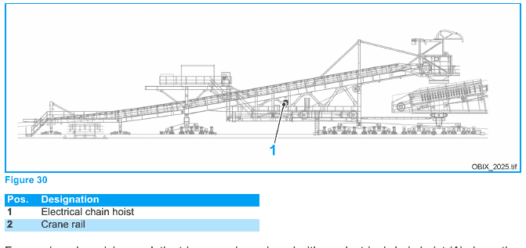
รอกโซ่ไฟฟ้า (คู่มือผู้ผลิต Figure 30)

Tripper Car ข้อ 10 อุปกรณ์ความปลอดภัยและเฝ้าระวัง (8 รายการ)
ที่ | ชิ้นส่วน | รายการตรวจ / งานบำรุงรักษา | ขณะ | รอบ
1 | อุปกรณ์ไฟฟ้า / Belt misalignment switch | ตรวจการทำงานของ Belt misalignment switch [ดู Electrotechnical Documentation] | ON/OFF | M3
2 | อุปกรณ์ไฟฟ้า | ตรวจความพร้อมใช้งานของปุ่ม Emergency stop, pull-wire switch และ limit switch ฉุกเฉินทั้งหมด [ดูคู่มือซ่อม §3.2.1, §3.5.8] | ON | D
3 | อุปกรณ์ไฟฟ้า | ตรวจการทำงานของ limit switch ประจำที่และสำรอง [ดูคู่มือซ่อม §3.2.1, §3.5.8] | ON | D
4 | อุปกรณ์ไฟฟ้า | ขจัดวัสดุพอกติดที่ limit switch, proximity switch และตัวกระตุ้น และหล่อลื่นถ้าจำเป็น [ดูคู่มือซ่อม §3.2.1, §3.5.8] | ON | D
5 | อุปกรณ์ไฟฟ้า | ตรวจชิ้นส่วนสึกหรอทางไฟฟ้า เช่น ลูกปืน แปรงถ่าน สลิปริง และซ่อม/เปลี่ยนชิ้นที่ชำรุด [ดูคู่มือซ่อม §3.2.1, §3.5.8] | OFF | M
6 | อุปกรณ์ไฟฟ้า | ตรวจสายไฟเคลื่อนที่ว่าสึกหรือเสียหาย และเปลี่ยนสายที่เสียหายทันที [ดูคู่มือซ่อม §3.2.1, §3.5.8] | OFF | M
7 | อุปกรณ์ไฟฟ้า | ตรวจว่าขั้วต่อและจุดเชื่อมต่อแน่น และขันเพิ่มถ้าจำเป็น [ดูคู่มือซ่อม §3.2.1, §3.5.7] | OFF | M6
8 | อุปกรณ์ไฟฟ้า / Pull-wire switch | ตรวจสายสลิงและสปริงของ pull-wire ด้วยสายตา [ดูคู่มือซ่อม §3.2.1, §3.5.7] | ON | D

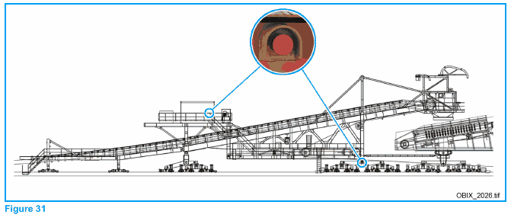  อุปกรณ์สัญญาณเตือน (คู่มือผู้ผลิต Figure 31) | 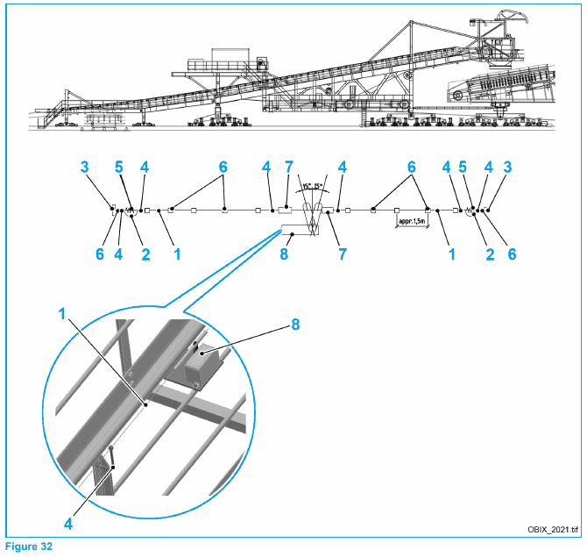  Pull rope switch (คู่มือผู้ผลิต Figure 32)

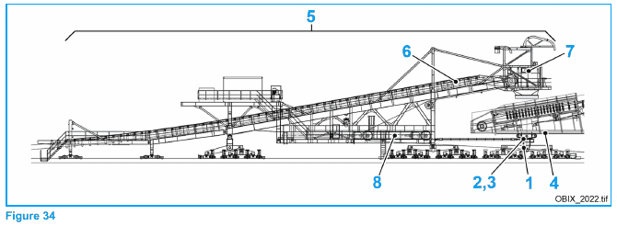  การวัดระยะเดิน (Travel path) (คู่มือผู้ผลิต Figure 34) | 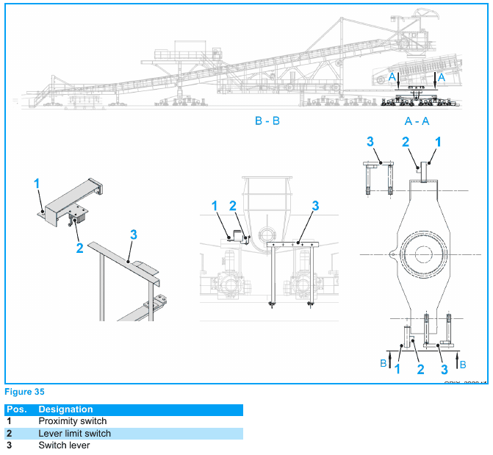  Proximity/limit switch และ encoder มุมหมุน (คู่มือผู้ผลิต Figure 35)

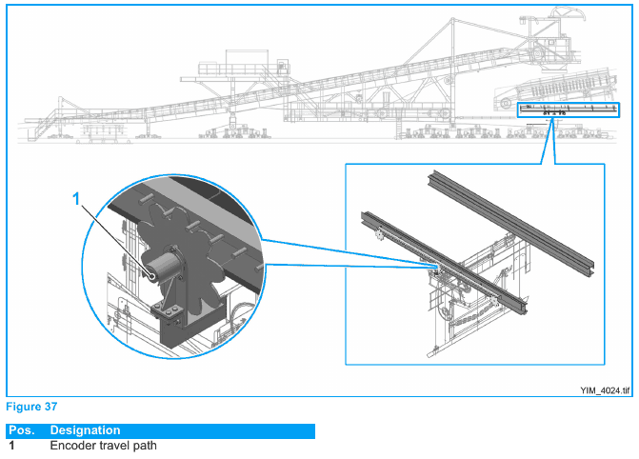  Encoder ระยะเดินของ Support bridge (คู่มือผู้ผลิต Figure 37) | 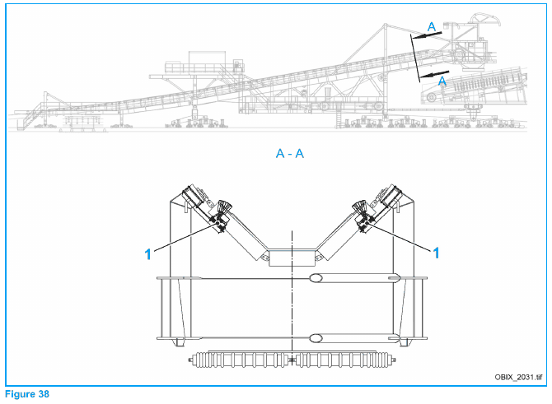  Belt misalignment switch (คู่มือผู้ผลิต Figure 38)

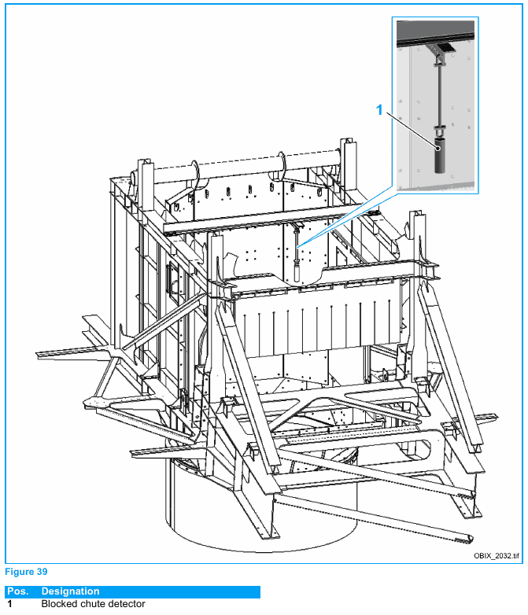  Blocked chute detector (คู่มือผู้ผลิต Figure 39) | 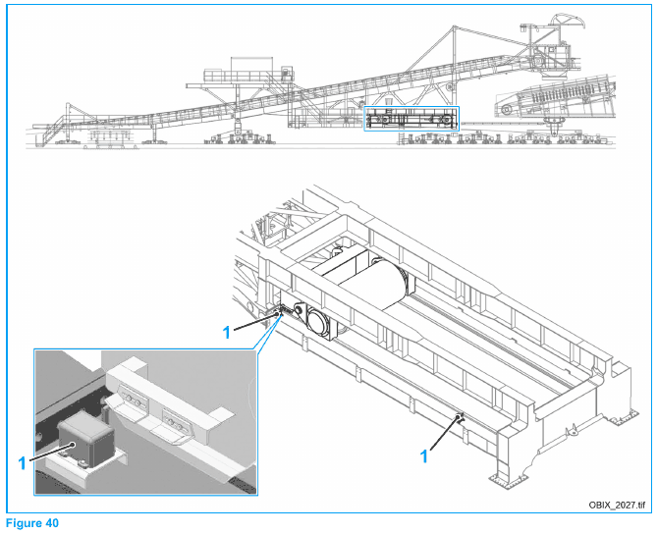  Limit switch ของ take-up station (คู่มือผู้ผลิต Figure 40)

Tripper Car ข้อ 11 ระบบดับเพลิง (1 รายการ)
ที่ | ชิ้นส่วน | รายการตรวจ / งานบำรุงรักษา | ขณะ | รอบ
1 | ถังดับเพลิง | ตรวจว่าถังดับเพลิงอยู่ที่เดิมและพร้อมใช้งาน | - | W

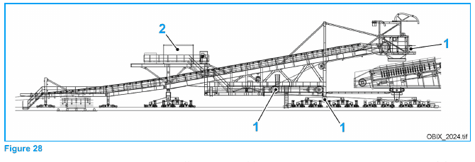
ถังดับเพลิง (คู่มือผู้ผลิต Figure 28)

Tripper Car ข้อ 12 ระบบพ่นน้ำลดฝุ่น (12 รายการ)
ที่ | ชิ้นส่วน | รายการตรวจ / งานบำรุงรักษา | ขณะ | รอบ
1 | ระบบเพิ่มแรงดันน้ำ | ตรวจทั่วไป | OFF | M6
2 | ตู้วาล์วและท่อ | ตรวจชิ้นส่วนหลวม การรั่ว และผลกระทบ | OFF | W
3 | ตู้วาล์วและท่อ / ตู้วาล์ว | ตรวจตู้วาล์วว่าทำงานดี ไม่รั่ว วาล์ว เกจ ฯลฯ ยึดแน่น | OFF | M1
4 | ตู้วาล์วและท่อ / ท่อน้ำ | ตรวจท่อน้ำและท่อจ่ายว่าไม่รั่ว | OFF | M1
5 | ตู้วาล์วและท่อ / ฮีตเตอร์ในตู้ | ตรวจฮีตเตอร์ในตู้ว่าทำงาน | OFF | M1
6 | ตู้วาล์วและท่อ | ตรวจแผงวาล์วว่าทำงานดี ไม่รั่ว วาล์วและมาโนมิเตอร์ยึดแน่น | OFF | M1
7 | ตู้วาล์วและท่อ | ตรวจไฟฟ้าของแผงวาล์ว: การต่อลงดิน สายหลวม สายเสียหาย การทำงานของ solenoid valve | OFF | M6
8 | ตู้วาล์วและท่อ | ตรวจฮีตเตอร์ว่าทำงานและสมบูรณ์ [ก่อนเข้าฤดูใช้ฮีตเตอร์] | OFF | ตามหมายเหตุ
9 | ตู้วาล์วและท่อ | ถอดที่ดักตะกอน (dirt trap) ในท่อน้ำ ล้างและเปลี่ยนถ้าจำเป็น | OFF | M6
10 | ตู้วาล์วและท่อ | ถอดหัวฉีด ล้างทำความสะอาด ตรวจรูปแบบการพ่น และซ่อม/เปลี่ยนถ้าจำเป็น [เมื่อจำเป็น] | OFF | ตามหมายเหตุ
11 | ตู้วาล์วและท่อ | ตรวจหัวฉีดและ nozzle block ว่าเสียหายหรือไม่ และปรับทิศทางใหม่ถ้าจำเป็น | OFF | W
12 | ตู้วาล์วและท่อ | ตรวจการทำงานขณะระบบเดินอยู่ | ON | W

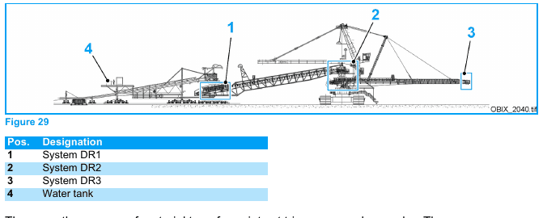
ระบบลดฝุ่น (คู่มือผู้ผลิต Figure 29)

บทที่ 5 จุดตรวจวัดค่าสึกหรอ 25 จุด (OB9 Inspection)
ตารางสรุปเกณฑ์จุดตรวจวัดที่โครงการใช้ในใบตรวจเช็ค Inspection และระบบ OB9 ทุกครั้งที่วัดให้บันทึกทั้ง Drive 1 และ Drive 2 (ถ้ามี)
ที่ | จุดตรวจ | เกณฑ์ / ค่ามาตรฐาน | หน่วย
1 | Spocket Cam — ระยะ Backlash (ค่า Y) | ไม่เกิน 6 | มม.
2 | ระดับตึง/หย่อน Crawler track pad (ค่า X) | หย่อนได้ไม่เกิน 60-80 | มม.
3 | ระยะยึด Link crawler track pad (ค่า X) | ไม่เกิน 615+15 (≈630) | มม.
4 | Backlash Pinion Main Slewing | X 9-11, Y 0.72-0.96 | มม.
5 | ความหนาสายพาน BW2400 ST3500 | 28 - 35 | มม.
6 | แรงดันปั๊มหลัก (110 kW) | แรงดันใช้งาน 220 | bar
7 | อัตราการไหลปั๊มหลัก | 214 | l/min
8 | แรงดัน Relief valve หลัก | ตั้งไว้ 230 | bar
9 | แรงดัน Discharge boom (ปกติ) | ไม่เกิน 198 (Fz = 1,820 kN) | bar
10 | แรงดัน Discharge boom (สูงสุด) | ไม่เกิน 211 (Fz max = 2,165 kN) | bar
11 | แรงดัน Pilot valve | 100 | bar
12 | แรงดันปั๊มสำรอง (5.5 kW) | 10 | bar
13 | อัตราการไหลปั๊มสำรอง | 156 | l/min
14 | ความเร็วยืด/หด Boom cylinder | 1.7 | m/min
15 | แรงดันปั๊ม Belt tensioning (Tripper car) | 180 | bar
16 | อัตราการไหลปั๊ม Belt tensioning | 101.8 | l/min
17 | กำลังมอเตอร์ปั๊ม Belt tensioning | 45 | kW
18 | ความเร็วรอบปั๊ม Belt tensioning | 1,500 | rpm
19 | ระดับน้ำมันถังพัก Tensioning device | ไม่เกิน 297 | ลิตร
20 | แรงหนีบ Rail clamp ต่อตัว (Hillmar CTHV-TS-100-050) | 100 | kN
21 | ปริมาณน้ำมัน Rail clamp | ไม่เกิน 8 | ลิตร
22 | ค่าสึกหรอ Slewing ring (วัด 4 จุด บน-ล่าง) | ทรุดตัวได้ไม่เกิน 1.6 | มม.
23 | แรงขันเบื้องต้นสลัก Ball bearing | 610 (Bolted connection) | kN
24 | Backlash Pinion Main Slewing (ขีดจำกัดสึกหรอ Y) | ไม่เกิน 2.4 | มม.
25 | อุณหภูมิ Gearbox housing (Main slewing gear unit) | ไม่เกิน 95 | °C

5.1 จุดที่ 1 — Spocket Cam (ระยะ Backlash)
นิยาม: ค่า Y คือระยะที่วัดระหว่าง cam ของ Drive tumbler กับ track link มาตรฐานติดตั้งไม่เกิน 6 มม. (คู่มือ 3.5.1.4.3, Figure 49)
- ทำ LOTO ก่อนปฏิบัติงานทุกครั้ง (คู่มือ 2.9)
- ใช้เวอร์เนียร์คาลิปเปอร์วัดระยะ Y ระหว่าง cam ของ Drive tumbler กับ track link
- วัดทั้ง Drive 1 และ Drive 2 แล้วบันทึกค่า
- ค่า Y ไม่เกิน 6 มม. ถือว่าปกติ ถ้าเกินต้องเปลี่ยน Cam Drive tumbler และ track link
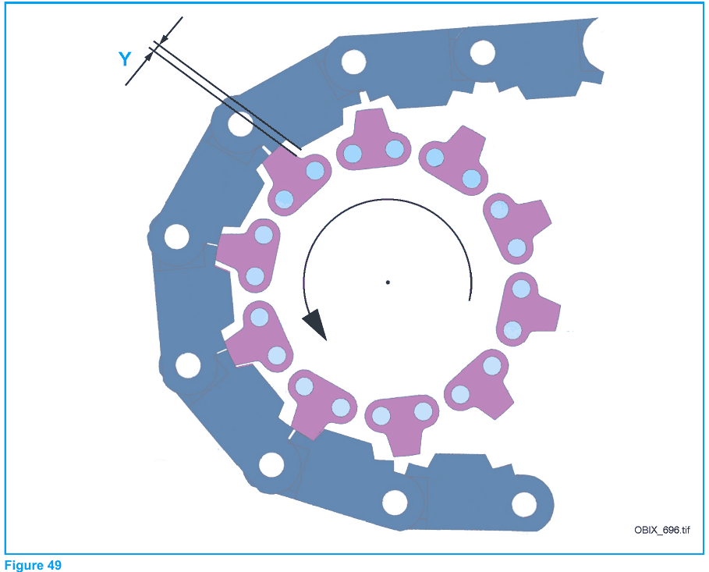
ภาพ: cam ของ Drive tumbler และระยะ Y (คู่มือ Figure 49)

5.2 จุดที่ 2 — ความตึง/หย่อน Crawler track pad
นิยาม: ระยะหย่อนของ track pad วัดจากช่องว่างระหว่างแผ่น มาตรฐานใช้งาน 60-80 มม. (คู่มือ 3.5.1.9.1, 3.5.1.10.2)
- ทำ LOTO ก่อนปฏิบัติงานทุกครั้ง
- วัดระยะหย่อน (X) ที่จุดกึ่งกลางระหว่างล้อรองรับ ด้วยตลับเมตรหรือไม้บรรทัด
- วัดทั้ง Drive 1 และ Drive 2 แล้วบันทึกค่า
- ถ้าหย่อนเกิน 80 มม. ให้ปรับความตึงด้วยกระบอกไฮดรอลิก (tensioning cylinder) จนค่าหย่อนต่ำกว่า 80 มม.
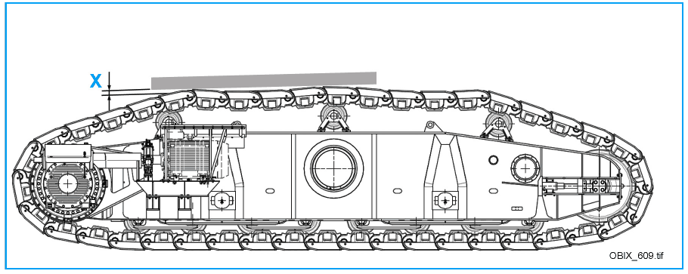
ภาพ: ระยะหย่อนของ crawler track (คู่มือ Figure 62) ค่ามาตรฐาน 60-80 มม.

5.3 จุดที่ 3 — ระยะยึด Link crawler track pad
นิยาม: ระยะพิทช์มาตรฐาน 615 มม. ถ้ายาวเกินประมาณ 15 มม. (รวม ≈ 630 มม.) ถือว่าโซ่สึกเกินเกณฑ์ (คู่มือ 3.5.1.10.1)
- ทำ LOTO ก่อนปฏิบัติงานทุกครั้ง
- ใช้ตลับเมตรวัดระยะ X จากเครื่องหมายรูปลิ่ม (wedge mark) บนแผ่นตีนตะขาบจุดหนึ่งไปยังจุดถัดไป
- วัดทั้ง Drive 1 และ Drive 2 แล้วบันทึกค่า
- ถ้าเกิน 615+15 มม. ต้องถอดซ่อมโซ่ และเปลี่ยน cam ของ Drive tumbler พร้อมกัน
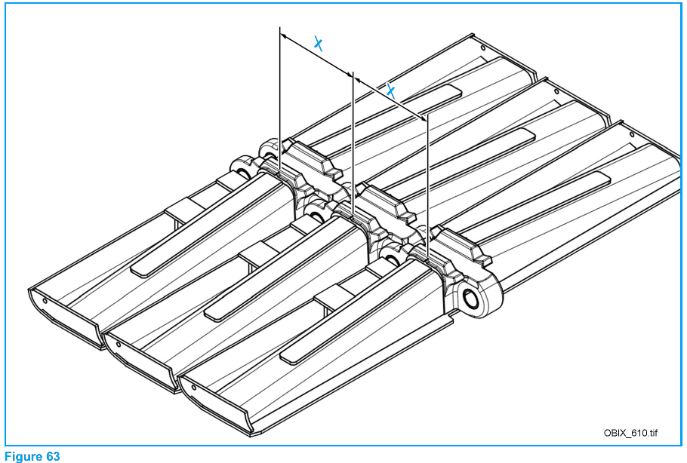
ภาพ: การวัดระยะ X ระหว่างเครื่องหมายรูปลิ่มบน crawler pad (คู่มือ Figure 63)
- ล้อ track wheel สึกถึงขีดจำกัดเส้นผ่านศูนย์กลาง 460 มม. (ของใหม่ 500 มม.)
- Crawler link มีทั้งหมด 54 ใบต่อข้าง จำนวนที่ถอดได้สูงสุดต่อครั้งคือ 1 ใบ

5.4 จุดที่ 4 และ 24 — Backlash Pinion Main Slewing
นิยาม: ค่า Backlash มาตรฐาน X 9-11 มม., Y 0.72-0.96 มม. ขีดจำกัดการสึก Y ประมาณ 2.4 มม. (คู่มือ 3.5.2.1.4, Figure 69)
- ทำ LOTO และล็อคกลไกหมุน (slew lock) ก่อนปฏิบัติงานทุกครั้ง
- ตรวจระยะเผื่อหัวฟัน (head clearance) ก่อน แล้วจึงวัดระยะเผื่อข้างฟัน (tooth flank clearance)
- วัดความหนาฟันที่ pitch circle ด้วยเกจหรือคาลิปเปอร์ แล้วบันทึกค่า X, Y
- ฟันแตกบางซี่ยังใช้งานต่อได้ แต่ถ้าค่า Y เข้าใกล้ 2.4 มม. ต้องเปลี่ยน pinion
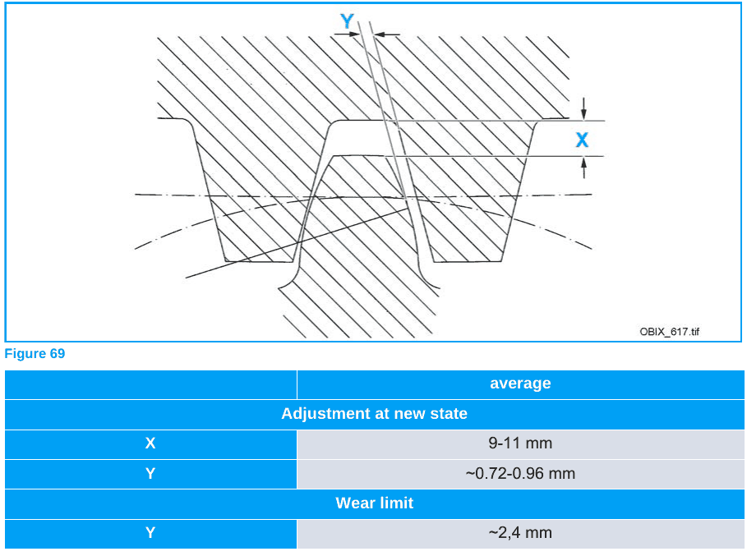
ภาพ: Backlash ของ pinion (คู่มือ Figure 69) และค่ามาตรฐาน X, Y

5.5 จุดที่ 22 — ค่าสึกหรอ Slewing ring
นิยาม: การสึกหรอของวงแหวนลูกปืนหมุน หมายถึงโครงสร้างด้านบนทรุดตัวได้ไม่เกิน 1.6 มม. (คู่มือ 3.5.2.1.2, Figure 67)
- ทำ LOTO และล็อคกลไกหมุนก่อนปฏิบัติงาน
- กำหนดจุดวัดอย่างน้อย 4 จุด ห่างกัน 90° บนรางบน-ล่าง ทำเครื่องหมายถาวร แล้ววัดค่า X, Y แต่ละจุด (ละเอียด 1/10 มม.)
- หมุนโครงสร้างด้านบน 90° แล้ววัดซ้ำจนครบ 8 จุด บันทึกและเปรียบเทียบกับครั้งแรก
- ปีแรกวัดทุก 2 เดือน หลังจากนั้นวัดทุก 6 เดือน ถ้าสึกเร็วกว่ามาตรฐานให้ถี่ขึ้น
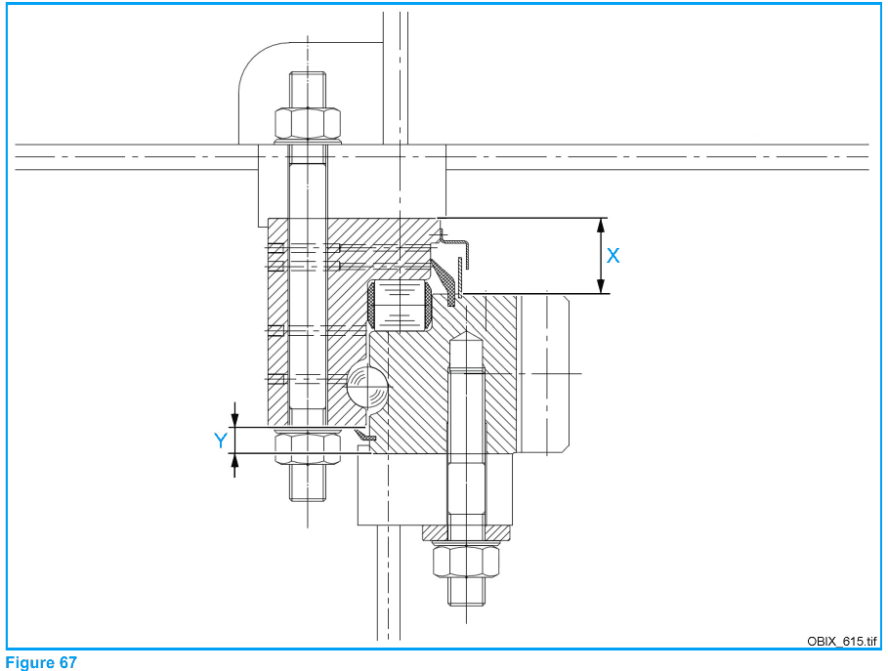
ภาพ: จุดวัดการสึกหรอของ slewing ring X, Y (คู่มือ Figure 67)

5.6 จุดที่ 23 — แรงขันเบื้องต้นสลัก Ball bearing
นิยาม: สลักยึดวงแหวนลูกปืน (วงในและวงนอก) ต้องมีแรงขันเบื้องต้น Fv = 610 kN (คู่มือ 3.5.2.1.3, Figure 68)
- ทำ LOTO และล็อคกลไกหมุนก่อนปฏิบัติงาน
- ใช้เครื่องมือขันแรงดึงไฮดรอลิก (เช่น MS 36) ตรวจแรงขันของสลักวงแหวนในและวงแหวนนอก
- บันทึกค่าที่ได้เทียบกับ 610 kN
- ถ้าต่ำกว่ามาตรฐาน ให้ขันซ้ำตามขั้นตอนของผู้ผลิตเครื่องมือ
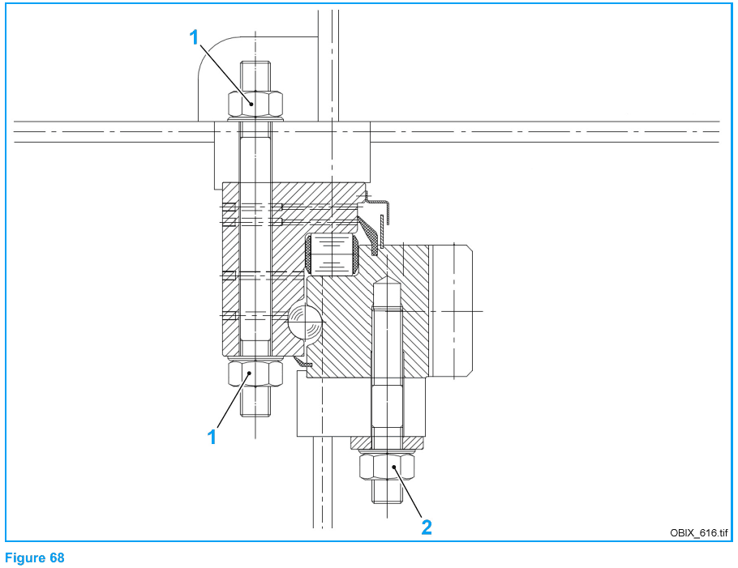
ภาพ: สลักยึด ball bearing และแรงขันเบื้องต้น 610 kN (คู่มือ Figure 68)

5.7 จุดที่ 6-14 — ระบบไฮดรอลิก
- ทำ LOTO และคลายแรงดันสะสมในระบบไฮดรอลิกก่อนเปิดจุดวัดทุกครั้ง (คู่มือ 2.9, 3.5.7.3)
- ใช้เกจวัดแรงดันและเครื่องวัดอัตราการไหลตามมาตรฐานของแต่ละรายการ
- บันทึกค่าที่วัดได้เทียบกับเกณฑ์ในตาราง

5.8 จุดที่ 15-21 — Tripper Car (Belt tensioning และ Rail clamp)
- ทำ LOTO ก่อนปฏิบัติงานทุกครั้ง
- วัดค่าตามมาตรฐานแต่ละรายการ แล้วบันทึกเทียบกับเกณฑ์

หมายเหตุ จุดที่ 20-21 (Rail clamp) ไม่มีภาพประกอบเฉพาะในคู่มือที่ได้รับ ให้ถ่ายภาพหน้างานแนบใบตรวจแทน

บทที่ 6 การประเมินผลและการดำเนินการ
ระบบ OB9 และใบตรวจเช็คใช้สถานะ 3 ระดับ เพื่อให้การตัดสินใจและการเปิดงานซ่อมเป็นมาตรฐานเดียวกัน
สถานะ | ความหมาย | การดำเนินการ
OK | อยู่ในเกณฑ์มาตรฐาน | บันทึกผล ตรวจตามรอบถัดไป
ALERT | ใกล้ขีดจำกัด | เปิด Backlog และเตรียมอะไหล่ล่วงหน้า เพิ่มความถี่การวัดถ้าแนวโน้มเพิ่มเร็ว
DANGER | เกินค่ามาตรฐาน | ต้องแก้ไขก่อนการหยุดครั้งถัดไป แจ้งหัวหน้างานและเปิด WO ทันที

6.1 เมื่อพบความผิดปกติ
- ถ้ากระทบความปลอดภัย ให้หยุดเครื่องตามขั้นตอนและทำ LOTO
- ถ่ายภาพ (และวิดีโอไม่เกิน 1 นาทีถ้าจำเป็น) บันทึกอาการ ตำแหน่ง และค่าที่วัดได้
- รายงานหัวหน้างาน/วิศวกรทันที
- เปิดใบแจ้งซ่อม (WO) ในระบบ OB9 ระบุระบบ ชิ้นส่วน และตำแหน่งที่ผิดปกติ
- หากต้องใช้อะไหล่ ตรวจสต็อกใน Spare Parts และเสนอสั่งซื้อผ่านหัวหน้างาน

บทที่ 7 การบันทึกและรายงานในระบบ OB9
งาน | เมนูใน OB9 | ข้อกำหนด
ตรวจเช็คประจำวัน | ตรวจเช็คประจำวัน / Daily Inspection | กรอกทุกข้อ ถ้าผิดปกติต้องใส่รายละเอียดและแนบรูป
แจ้งซ่อม | แจ้งซ่อม / Work Order | ระบุเครื่อง ระบบ ชิ้นส่วน ตำแหน่ง อาการ
ตรวจวัดค่าสึกหรอ | ใบตรวจเช็ค Inspection (25 จุด) | บันทึกค่า X/Y ทั้ง Drive 1 และ 2 พร้อมวันที่
การหล่อลื่น/เปลี่ยนน้ำมันเกียร์ | ตารางหยอดน้ำมัน/จาระบี | บันทึกการปิดงานทุกครั้ง
PM ตามรอบ | PM Checklist | ติ๊กรายการและตรวจวันครบกำหนด
ส่งต่องานระหว่างกะ | Shift Handover | ระบุงานค้างและข้อควรระวัง

หมายเหตุ ใบตรวจเช็คต้องมีลายเซ็นผู้ตรวจเช็ค (Inspector) และวิศวกรรับรอง (Certifying Engineer) พร้อมสรุปอาการผิดปกติที่พบ

ภาคผนวก แบบตรวจเช็คประจำกะ (สำเนาใช้งาน)
วันที่ ____________ กะ ____________ เครื่อง ☐ Spreader A ☐ Spreader B ☐ Tripper Car A ☐ Tripper Car B
ที่ | รายการตรวจ | ปกติ | ผิดปกติ | หมายเหตุ
1 | สายพานทุกเส้น: สภาพ การวิ่งตรง ความตึง | ☐ | ☐
2 | ทดสอบ Emergency stop / pull-wire / limit switch | ☐ | ☐
3 | ความสะอาดเครื่อง ลูกกลิ้ง idler ทางเดิน บันได | ☐ | ☐
4 | Scraper: ใบสึก ดินติด การสัมผัสสายพาน | ☐ | ☐
5 | ระดับน้ำมันเกียร์และระบบไฮดรอลิก | ☐ | ☐
6 | เสียงผิดปกติและการรั่วซึม เกียร์ แบริ่ง ไฮดรอลิก | ☐ | ☐
7 | เบรกทุกชุดขับ (ตรวจด้วยสายตา) | ☐ | ☐
8 | อุณหภูมิเกียร์ Main slewing (ไม่เกิน 95 °C) | ☐ | ☐
9 | สายเคเบิลเคลื่อนที่: ถลอก/เสียหาย | ☐ | ☐
10 | ระบบ tensioning กลับสู่ค่าตั้ง (เปลี่ยนกะ) | ☐ | ☐
11 | Rail clamp และราง Tripper Car | ☐ | ☐
12 | ระบบพ่นน้ำลดฝุ่น และถังน้ำบน Tripper Car | ☐ | ☐

ผู้ตรวจ ____________________ หัวหน้างาน ____________________ วิศวกรรับรอง ____________________

